BAB I
PENDAHULUAN

- Latar Belakang
Pendidikan merupakan semua pengalaman belajar yang berlangsung dalam lingkungan dan berjalan sepanjang hidup. Semua situasi hidup yang mempengaruhi pertumbuhan individu adalah pendidikan. Sarana dari pendidikan itu sendiri adalah manusia, jelas tertulis dalam buku Tirtarahaja dan La sulo (2010: 1) berikut penjelasannya:
Sarana pendidikan adalah manusia. Pendidikan bermaksud membantu peserta didik untuk menumbuh kembangkan potensi-potensi kemanusiaannya. Potensi kemanusiaan merupakan benih kemungkinan untuk menjadi manusia. Ibarat biji mangga bagaimanapun wujudnya jika ditanam dengan baik, pasti menjadi pohon mangga dan bukannya jambu.

Pernyataan tersebut jelas mengatakan bahwa pendidikan sangatlah penting bagi semua orang dan sebagai warga negara semua berhak memperoleh pendidikan. Sebagaimana tertuang dalam Undang-Undang No. 20 Tahun 2003 pasal 5 ayat 1 tentang Sistem Pendidikan Nasioanl (Sisdiknas) menyatakan “setiap warga negara mempunyai hak yang sama untuk memperoleh pendidikan”.
Subyek pendidikan yang dimaksudkan, tidak semuanya memiliki kondisi normal. Namun, sebagian dari subyek tersebut adalah anak yang memiliki hambatan dari segi fisik, mental, emosi, intelektual dan sosial. Anak yang memiliki hambatan atau memiliki kebutuhan khusus dikenal dengan anak disabilitas.
1
Program pendidikan inklusi adalah salah satu bentuk program pendidikan untuk anak disabilitas dapat belajar bersama dengan anak normal di sekolah regular. Anak disabilitas yang paling banyak dijumpai di sekolah reguler dengan program pendidikan inklusi adalah anak berkesulitan belajar. Anak berkesulitan belajar merupakan salah satu warga negara yang juga memiliki hak yang sama untuk memperoleh pendidikan, sebagaimana dalam Undang-Undang No. 20 Tahun 2003 pasal 5 ayat 2 tentang Sistem Pendidikan Nasional (Sisdiknas) menyatakan “warga negara yang memiliki kelainan fisik, emosional, mental, intelektual, dan/atau sosial berhak memperoleh pendidikan khusus”. Berkaitan dengan hal tersebut maka anak berkesulitan belajar berhak mendapat pengajaran dan keterampilan dasar mulai dari berhitung, membaca, dan menulis .
Umumnya anak berkesulitan belajar yang biasa dijumpai di sekolah bermacam-macam, diantaranya adalah anak berkesulitan belajar membaca, anak berkesulitan belajar menulis, dan anak berkesulitan belajar matematika. Berdasarkan hal tersebut, peneliti terfokus pada anak dengan masalah kesulitan belajar membaca atau dikenal dengan sebutan Disleksia.
Membaca merupakan salah satu keterampilan dasar yang perlu dimiliki oleh setiap orang terutama bagi pelajar, termasuk juga untuk anak berkesulitan belajar. Learner (Abdurrahman, 2003: 200) menyatakan tentang kemampuan membaca sebagai berikut :
Kemampuan membaca merupakan dasar untuk menguasai berbagai bidang studi. Jika anak pada usia sekolah permulaan tidak segera memiliki kemampuan membaca, maka ia akan mengalami banyak kesulitan dalam mempelajari berbagai bidang studi pada kelas-kelas berikutnya. Oleh karena itu, anak harus belajar membaca agar ia dapat membaca untuk belajar.

Membaca merupakan keterampilan dasar dan salah satu bidang akademik dasar selain dari menulis dan berhitung. Informasi/pengetahuan sebagian besar disajikan dalam bentuk tulisan, sehingga untuk mengetahui atau memahaminya diperlukan kemampuan membaca yang benar dan baik. Dapat dikatakan pula bahwa membaca adalah sebuah kebutuhan. Manfaat dari membaca menurut Abdurrahman (2003: 200) adalah sebagai berikut :
Membaca juga bermanfaat untuk rekreasi atau untuk memperoleh kesenangan. Mengingat banyaknya manfaat kemampuan membaca, maka anak harus belajar membaca dan kesulitan belajar membaca kalau dapat harus diatasi secepat mungkin.

Terdapat beberapa jenis membaca menurut Abdurrahman (2003) yaitu terbagi atas membaca permulaan, membaca pemahaman, membaca secara luas. Salah satu kemampuan yang sangat dibutuhkan dan mendasar dalam hal kegiatan membaca adalah membaca permulaan, terutama siswa Sekolah Dasar di kelas rendah yaitu kelas I sampai kelas IV. Namun bagi siswa yang termasuk anak berkesulitan belajar membaca, hal tersebut bukanlah sesuatu yang mudah. Anak berkesulitan belajar membaca mengalami kesulitan/kesukaran dalam membaca termasuk juga membaca permulaan yang ditandai dengan kesulitan dalam mengenal dan membedakan beberapa jenis huruf, kesulitan dalam membaca kata demi kata dengan benar maupun membaca kata dalam kalimat dengan benar.
Berdasarkan hasil observasi dan wawancara yang dilakukan di salah satu Sekolah Inklusi di Makassar yaitu SD Negeri Kalukung III pada tanggal 9 Maret 2016, terdapat seorang siswa kelas IV (empat) yang diduga mengalami kesulitan belajar membaca. Hal tersebut dibuktikan peneliti dengan alat identifikasi formal berupa angket yang berdasarkan karakteristik anak kesulitan belajar membaca menurut Guzhak. Setelah itu, dilanjutkan dengan assesmen lanjutan untuk mengetahui kesulitan belajar membaca secara mendalam yang dialami anak tersebut. Adapun hasil assesmennya adalah anak tersebut mengalami kesulitan dalam membedakan huruf a dan i, ketika huruf i berada sebelum huruf a dalam kata seperti kata “mulia” dibaca “mulai” dan “setia” dibaca “seta”, begitupun sebaliknya dan juga anak memerlukan waktu yang banyak untuk menyelesaikan satu paragraf bacaan. Namun, berbeda dengan kemampuan lain untuk hasil kerja matematika anak tersebut cukup baik, tulisan anak tersebut juga terlihat rapi dan dapat dibaca. Selain itu anak mampu mengenal huruf a-z dengan cara menuliskannya dan menunjukkannya ketika ditanya.
Menurut hasil wawancara terhadap guru kelas I (satu) dan II (dua) yang pernah memberikan pengajaran kepada siswa yang bersangkutan, dikatakan bahwa siswa tersebut memiliki perilaku yang masih dalam tahap wajar pada batasan usianya mampu melafalkan huruf a-z dengan benar hanya saja ketika disuruh membaca kata demi kata siswa tersebut sering mengalami kesalahan membaca seperti menghilangkan huruf dan menukar huruf. Selain itu, anak membutuhkan waktu yang lama untuk mengeja kata demi kata dan menyelesaikan tugas bacaan yang dibacakan. Lain halnya untuk pelajaran lain yang tidak berkaitan dengan bacaan seperti olahraga dan matematika, siswa tersebut memiliki kemampuan yang cukup baik dan dapat dikategorikan memiliki kemampuan rata-rata yaitu sama dengan anak normal seusianya.
Pemilihan metode pembelajaran yang tepat berdasarkan kebutuhan anak adalah salah satu hal yang dapat dilakukan. Menurut Abdurrahman (2003) Terdapat beberapa metode pembelajaran khusus untuk anak berkesulitan belajar diantaranya adalah metode fernald, metode gillingham, dan metode analisis glass. Metode analisis glass merupakan salah satu metode yang akan digunakan oleh peneliti. Menurut Lerner (Rizkiana, 2012) mengemukakan bahwa metode analisis Glass merupakan suatu metode pengajaran membaca melalui pemecahan sandi kelompok huruf dalam kata. Adapun kelebihan dari metode analisis glass menurut Bianto (2013) bahwa anak dapat membedakan bunyi yang dihasilkan pada kata-kata yang tepat, peningkatan daya ingat dengan cara belajar berulang, pembentukan karakter positif, serta sarana belajar yang efektif dan menyenangkan.
Selain itu, penelitian yang relevan juga telah dilakukan oleh Muhlis (2015), dimana permasalahan mengenai kesulitan belajar membaca memerlukan tindakan alternatif yang tepat untuk membantu siswa dalam meningkatkan kemampuan membaca yang dimiliki. Pengajaran dengan menggunakan metode yang tepat akan sangat membantu anak disleksia, salah satu metode yang yang pernah digunakan dan berhasil membantu meningkatkan kemampuan membaca anak berkesulitan belajar membaca adalah metode analisis glass dengan judul skripsi “Penerapan Metode Analisis Glass dalam Meningkatkan Kemampuan Membaca Anak Disleksia Kelas V di SD Inpres Mangasa Gowa”. Metode analisis glass merupakan suatu metode pengajaran membaca melalui pemecahan sandi kelompok huruf dalam kata. Pada penelitian sebelumnya disimpulkan bahwa penerapan metode tersebut dapat membantu siswa berkesulitan belajar membaca, dimana anak yang sebelumnya tidak mampu membedakan huruf yang bentuknya hampir sama yaitu huruf b dan d. Maka diharapkan pula melalui penggunaan metode analisis glass ini dapat mempengaruhi kemampuan membaca pada salah satu siswa kelas IV di SD Negeri Kalukuang III Makassar yang termasuk anak disleksia, meskipun dengan masalah yang sedikit berbeda dimana siswa kesulitan untuk membedakan huruf a dan i, ketika huruf i berada sebelum huruf a dalam kata.
Beranjak dari hal tersebut penulis tertarik mengkaji tentang pengaruh penggunaan metode analisis glass berkaitan dengan masalah kemampuan membaca anak berkesulitan belajar membaca dengan rumusan judulnya “pengaruh penerapan metode analisis glass terhadap kemampuan membaca pada anak disleksia di kelas IV SD Negeri Kalukuang III Makassar”.

- Rumusan Masalah
Berdasarkan latar belakang tersebut di atas, maka rumusan masalah dalam penelitian ini adalah sebagai berikut:
- Bagaimanakah penerapan metode analisis glass pada anak disleksia di kelas IV SD Negeri Kalukuang III Makassar?
- Bagaimanakah kemampuan membaca setelah penerapan metode analisis glass pada anak disleksia kelas IV SD Negeri Kalukuang III Makassar?
- Apakah ada pengaruh metode analisis glass terhadap kemampuan membaca pada anak dilseksia kelas IV SD Negeri Kalukuang III Makassar?

- Tujuan Penelitian
Berdasarkan rumusan masalah diatas, maka yang menjadi tujuan dari penelitian ini adalah sebagai berikut:
- Untuk mengetahui penerapan metode analisis glass pada anak disleksia di kelas IV SD Negeri Kalukuang III Makassar.
- Untuk mengetahui kemampuan membaca sebelum dan setelah penerapan metode analisis glass pada anak disleksia kelas IV SD Negeri Kalukuang III Makassar?
- Untuk mengetahui adanya pengaruh metode analisis glass terhadap kemampuan membaca pada anak dilseksia kelas IV SD Negeri Kalukuang III Makassar?

- Manfaat Penelitian
- Manfaat Teoritis
- Bagi praktisi pendidikan, dapat dijadikan bahan informasi dalam pengembangan ilmu pendidikan, khususnya pada sekolah inklusi yang menyangkut pengembangan layanan bagi anak berkesulitan belajar pada umumnya dan anak Disleksia pada khususnya.
- Bagi peneliti lain, dapat dijadikan bahan masukan dalam meneliti dan mengembangkan peubah berkaitan dengan penggunaan metode analisis glass.

- Manfaat Praktis
        - Bagi sekolah, sebagai salah satu bahan informasi menentukan kebijakan dalam pembelajaran membaca bagi anak berkesulitan belajar terutama anak disleksia.
        - Bagi guru, dapat dijadikan sebagai salah satu bahan masukan dalam menyusun program dan melaksanakan pembelajaran membaca bagi anak berkesulitan belajar terutama anak dileksia.

BAB II

KAJIAN TEORI, KERANGKA PIKIR

- Kajian Teori
- Tinjauan Tentang Kemampuan Membaca
  - Pengertian Membaca
Membaca merupakan salah satu keterampilan berbahasa yang sangat penting disamping ketiga ketiga keterampilan berbahasa lainnnya. Hal ini karena membaca merupakan sarana untuk mempelajari dunia sehingga manusia bisa memperluas pengetahuan dan menggali pesan-pesan tertulis dalam bacaan.
Hazin (2004) menyatakan bahwa membaca berasal dari kata baca yang berarti melihat serta memahami isi dari yang tertulis (dengan melisankan atau hanya dalam hati), mengeja atau melafalkan apa yang tertulis. Somadayo (2011: 4) mengemukakan bahwa “membaca adalah suatu kegiatan interaktif untuk memetik serta memahami arti atau makna yang terkandung di dalam bahan tulis”. Dalman (2013: 5) menyatakan bahwa “membaca adalah suatu kegiatan yang berupaya untuk menemukan berbagai informasi yang terdapat dalam tulisan”. Tarigan (2008: 7) menyatakan bahwa “membaca adalah suatu proses yang dilakukan serta dipergunakan oleh pembaca untuk memperoleh pesan yang hendak disampaikan oleh penulis melalui media kata-kata/bahasa tulis”.
9
Berdasarkan beberapa pendapat yang ada diatas, maka dapat disimpulkan bahwa membaca adalah suatu proses untuk mendapatkan informasi dari suatu bacaan dalam bentuk tulisan yang melibatkan kemampuan kognitif seseorang.
  - Proses Membaca
Membaca merupakan proses yang kompleks, dimana proses ini melibatkan sejumlah kegiatan fisik dan mental. Rahim (2007: 12) menyatakan proses membaca sebagai berikut :
Proses membaca dimulai dengan sensori visual yang diperoleh melalui pengungkapan simbol-simbol grafis melalui indra penglihatan. Anak-anak belajar membedakan secara visual diantara simbol-simbol grafis (huruf atau kata) yang digunakan untuk merepresentasikan bahasa lisan.

Shodiq (1996) membagi proses membaca menjadi dua yaitu proses mental dan proses fisik, adapun penjelasannya adalah sebagai berikut :
          - Proses mental maksudnya adalah pembaca harus dapat memahami dan memaknai apa yang sedang dibaca, jadi membaca bukan sekedar mengenal kata dan dapat melafalkannya dengan fasih dan lancar. Proses mental yang dilalui selama kegiatan membaca berlangsung dimulai dari mengidentifikasi kata, lalu mengenal kata dan kemudian memahami materi bacaan.
          - Proses fisik maksudnya adalah pembaca melibatkan organ fisik selama kegiatan membaca sedang berlangsung apalagi saat kegiatan membaca oral, jadi membaca bukan hanya sekedar membaca begitu saja tanpa adanya organ fisik yang berperan didalamnya.
Adapun organ fisik yang terlibat selama kegiatan membaca berlangsung diantaranya adalah sebagai berikut :
              - Mata, yaitu bagi individu awas atau ujung jari bagi individu tak awas
              - Jari tangan, selama membaca cepat dan membaca kritis
              - Organ artikulasi, misalnya pita suara, lidah bibir,
              - Organ fisik tertentu lainnya misalnya paru-paru.
Adapun tahapan membaca dalam proses fisik, diantaranya adalah sebagai berikut :
                - Proses penginderaan visual, dimana pembaca memberi sambutan terhadap simbol tertulis melalui kegiatan identifikasi dan pengenalan kata.
                - Proses visual-motorik, dimana pembaca pembaca melafalkan kata-kata tetulis.
                - Proses aplikatif fungsi luhur manusia, dimana pembaca memaknai atau menterjemahkan simbol tertulis.
Berdasarkan pendapat tersebut berkaitan dengan proses membaca, maka kesimpulannya bahwa proses membaca diawali dengan pemanfaatan sensori visual untuk melihat dan diungkapkan dengan bahasa lisan dan didalam terlibat proses mental maupun fisik.
  - Tujuan Membaca
Pada dasarnya kegiatan membaca bertujuan untuk mencari dan memperoleh pesan atau memahami makna melalui bacaan. Somadoyo (2011: 13) mengatakan bahwa ada tujuh macam tujuan membaca yaitu:
- Membaca untuk menemukan atau mengetahui penemuan-penemuan yang telah dilakukan, membaca seperti ini disebut membaca untuk memperoleh rincian dan fakta-fakta ( Reading for details or fac),
- Membaca untuk mengetahui mengapa hal itu merupakan topik yang baik dan menarik, membaca seperti ini disebut membaca untuk memperoleh ide-ide utama ( Rading for main ideas ),
- Membaca untuk menemukan atau mengetahui apa yang terjadi pada bagian cerita, membaca seperti ini disebut membaca untuk mengetahui urutan/susunan, organisasi cerita (Reading for sequence or organization),
- Membaca untuk menemukan serta mengetahui mengapa para tokoh merasa seperti cara itu, membaca seperti ini disebut membaca untuk menyimpulkan inferensi (Reading for inference),
- Membaca untuk mengelompokkan/mengklasifikasikan (Reading to classify),
- membaca untuk menilai, mengevaluasi (Reading to evaluate) dan
- membaca untuk memperbandingkan/mempertentangkan (Reading to compare or contrast ).

Dalman (2013) membagi tujuan utama membaca menjadi tiga, yaitu membaca untuk studi, membaca untuk usaha dan membaca untuk kesenangan. Tujuan membaca secara umum adalah untuk mengetahui isi dari apa yang akan dibaca, akan tetapi hal itu bergantung pula pada tujuan pembaca dalam membaca teks atau yang lainnya. Jadi pada dasarnya tujuan membaca ditentukan oleh pembaca itu sendiri.

- Tinjauan Tentang Anak Disleksia
- Pengertian Anak Disleksia
Secara harfiyah, kata disleksia (dyslexia) berasal dari bahasa yunani yang terdiri atas dua kata, yaitu kata dys dan lexis. Kata dys berarti tak mampu dan kata lexis berarti membaca. Berdasarkan hal tersebut Shodiq (1996) mengartikan disleksia sebagai kondisi, bentuk kesulitan atau ketidak mampuan dalam belajar membaca.

Hornsby (Shodiq, 1996: 4) mentakrifkan pengertian tentang disleksia sebagai berikut:
Disleksia sebagai bentuk kesulitan belajar membaca dan menulis terutama belajar mengeja (mengujar) secara betul dan mengungkapkan pikiran secara tertulis daan ia telah pernah memanfaatkan sekolah normal serta tidak memperlihatkan keterbelakangan dalam mata pelajaran – mata pelajaran lainnya.

Pendapat diatas menyatakan bahwa disleksia bukan hanya berkaitan dengan membaca tetapi juga berkaitan dengan menulis, namun berbeda dengan pendapat berikut yang menyatakan bahwa disleksia merupakan anak yang mengalami kesulitan membaca dengan kemampuan intelegensi pada umumnya adalah normal atau memadai. Pendapat tersebut adalah menurut Critchley (Shodiq, 1996: 4) yang mentakrifkan pengertian tentang disleksia sebagai berikut:
Disleksia sebagai suatu kekacauan pada anak meskipun berpengalaman dan mengeja sepadan dengan kemampuan intelektualnya dan atau suatu gangguan yang dimanifestasikan melalui kesulitan dalam belajar membaca meskipun memperoleh pengajaran konvensional, berintelegensi memadai, dan berkesempatan secara sosiobudaya.

British Dislexia Association (Thompson, 2010: 54) mendefinisikan disleksia sebagai gangguan belajar spesifik yang terutama memengaruhi perkembangan kemampuan aksara dan bahasa.
Berdasarkan berbagai pendapat diatas tentang pengertian anak disleksia, maka dapat disimpulkan bahwa disleksia adalah kesulitan membaca yang dimiliki seseorang yang sebelumnya telah di berikan pengajaran, dan pada dasarnya memiliki intelegensi memadai serta tidak memiliki kesulitan dalam mata pelajaran lain yang tidak berkaitan dengan membaca.
- Karakteristik Anak Disleksia
Disleksia UK (Thompson, 2010) memaparkan beberapa karakteristik yang dapat ditemui pada anak disleksia yaitu terlihat dari perilaku, kemampuan membaca, kemampuan menulis, kemampuan matematika dan bakat yang dimiliki yang anak. Berikut adalah penjelasan singkat mengenai beberapa karakteristik yang disebutkan :
      - Perilaku, maksudnya adalah anak yang mengalami disleksia akan menunjukkan perilaku yang tidak normal yaitu sering melamun, terkadang keras kepala dan sering lupa, sensitif dengan keributan, marah tanpa alasan yang jelas serta seringkali menampakkan perilaku stress.
      - Kemampuan membaca, maksudnya adalah anak disleksia memiliki kemampuan membaca dibawah rata-rata dibandingkan anak normal pada umumnya dan terkadang sering mengalami kesalahan membaca pada beberapa kata serta keliru dalam mengenali beberapa huruf tertentu.
      - Kemampuan menulis, maksudnya adalah terkadang anak disleksia memiliki jenis tulisan yang sukar dibaca namun ada juga beberapa yang mudah dibaca, sulit merangkai huruf dalam sebuah kata, sering menghilangkan beberapa huruf ketika menulis, jarak antarkata terkadang tidak beraturan dan seringkali mudah stress ketika disuruh menulis.
      - Kemampuan matematika, maksudnya adalah anak disleksia terkadang memiliki kemampuan matematika diatas rata-rata namun ada juga yang dibawah rata-rata, sulit mengerti tentang soal memecahkan masalah dalam matematika, kebingungan dengan simbol-simbol dalam matematika dan juga terkadang anak mampu menjawab soal matematika tetapi tidak mampu menjelaskan secara rinci cara mendapatkan jawaban tersebut.
      - Bakat, maksudnya adalah anak disleksia seringkali memiliki kemampuan interpersonal yang luar biasa, terkadang ahli dalam memecakan masalah, memiliki keingintahuan yang tinggi dan terkadang berbakat dibidang seni atau yang berkaitan dengan hal tiga dimensi.
Pendapat sebelumnya menjelaskan berbagai karakteristik disleksia secara mnenyeluruh mulai dari disleksia yang berkaitan dengan disgraphia sampai dengan diskalkulia. Pendapat tersebut menjelaskan secara rinci perilaku anak dan kemampuan anak dalam bidang matematika serta bahasa indonesia.
Berbeda dengan pendapat Mercer (Abdurrahman, 2003: 204), yang juga menyebutkan beberapa karakteristik dari anak disleksia kedalam 4 kelompok, diataranya :
- Kebiasaan Membaca yang Tidak Wajar
- Sering memperlihatkan adanya gerakan-gerakan yang penuh ketegangan seperti mengernyitkan kening, gelisah, irama suara tinggi, atau mengigit bibir
- Sering memperlihatkan adanya perasaan tidak aman yang ditandai dengan perilaku menolkan untuk membaca, menangis, atau mencoba melawan guru
- Saat membaca, mereka sering kehilangan jejak sehingga sering terjadi pengulangan atau ada baris yang terlompat sehingga tidak dibaca
- Sering memperlihatkan adanya gerakan kepala ke arah lateral, kekiri atau ke kanan, dan kadang-kadang melatakkan kepalanya pada buku
- Sering memegang buku bacaan yang terlalu menyimpang dari kebiasaan anak normal, yaitu jarak antara mata dan buku bacaan kurang dari 15 inci (kurang-lebih 37,5 cm)

- Kekeliruan dalam Mengenal Kata
Kekeliruan jenis ini mencakup penghilangan, penggantian, pembalikan, salah ucap, pengubahan tempat, tidak mengenal kata dan tersentak-sentak.
- Kekeliruan Pemahaman
Kekeliruan memahami bacaan tampak pada banyaknya kekeliruan dalam menjawab pertanyaan yang terkait dengan bacaan, tidak mampu mengemukakan urutan cerita yang dibaca, dan tidak mampu memahami tema utama dari suatu cerita.
- Gejala-gejala Serbaneka
Gejala ini tampak seperti membaca kata demi kata, membaca dengan penuh ketegangan dan nada tinggi, dan membaca dengan penekanan yang tidak tepat.

Berdasarkan beberapa karakteristik yang diungkapkan para ahli tersebut, dapat dikatakan bahwa secara umum karakteristik dari anak disleksia adalah sering mengalami kesalahan melafalkan huruf dan membaca kata dengan benar dan biasanya memiliki bakat dalam bidang lain serta memiliki kemampuan matematika yang baik.

- Tinjauan Tentang Metode Analisis Glass
- Pengertian Analisis Glass
Metode Analisis Glass merupakan suatu metode pengajaran melalui pemecahan sandi kelompok huruf dalam kata. Metode ini bertolak dari asumsi yang mendasari membaca sebagai pemecahan sandi atau kode tulisan. Abdurrahman (2003) membagi dua asumsi yang mendasari metode analisis glass, diantaranya adalah sebagai berikut:
- Pertama yaitu proses pemecahan sandi (decoding) dan membaca (reading) merupakan kegiatan yang berbeda.
- Kedua yaitu pemecahan sandi mendahului membaca. Pemecahan sandi di definisikan sebagai penentuan bunyi yang berhubungan dengan suatu kata tertulis secara tepat. Sedangkan membaca didefinisikan sebagai menurunkan makna dari kata-kata yang berbentuk tulisan. Apabila anak tidak dapat melakukan pemecahan sandi tulisan secara efisien, maka mereka tidak akan belajar membaca.
Melalui metode analisis glass, anak dibimbing untuk mengenal kelompok-kelompok huruf sambil melihat kata secara keseluruhan metode ini menekankan pada latihan audiotoris dan visual yang terpusat pada kata yang sedang dipelajari. Materi yang diperlukan untuk mengajar mengenal kelompok-kelompok huruf dapat dibuat oleh guru.
- Langkah-langkah Metode Analisis Glass
Pemecahan sandi dalam penerapan metode analisis glass menggunakan beberapa langkah pengajaran dalam pembelajaran membaca pada anak disleksia. Menurut pendapat Glass dikutip oleh learner (Abdurrahman, 2003: 219), mengemukakan empat langkah dalam mengajarkan kata, antara lain sebagai berikut :
- Mengidentifikasi keseluruhan kata, huruf, dan bunyi kelompok-kelompok huruf
- Mengucapkan bunyi-bunyi kelompok huruf dan huruf
- Menyajikan kepada anak, huruf atau kelompok huruf dan meminta untuk mengucapkannya
- Guru mengambil beberapa huruf pada kata tertulis dan anak diminta mengucapkan kelompok huruf yang masih tersisa

Kelompok kata yang diajarkan dibuat dalam bentuk kartu berukuran 3 × 15 cm yang dibentuk dalam dua atau lebih suku kata yang merupakan satu kata utuh contohnya kata “bola” tersusun dari kartu “bo” dan “la”. Kemudian dibuatkan kartu huruf untuk menyusun komponen huruf dalam kata.

- Kelebihan dan Keterbatasan Metode Analisis Glass
Metode analisis glass lebih efektif digunakan untuk meningkatkan kemampuan membaca seseorang karena proses pembelajarannya yang dimulai dari penguasaan huruf, suku kata, kata dan yang terakhir kalimat. Kata yang dipecahkan atau diuraikan sesuai dengan suku kata dan komponen huruf yang ada kemudian akan membuat anak-anak menjadi lebih mengerti dengan kata yang dibaca dan huruf yang ada dalam kata.
Penggunaan Metode ini menekankan pada auditoris dan visual yang terpusat pada kata yang sedang dipelajari, dimana anak dibimbing untuk mengenal kelompok-kelompok kata dan komponen suku kata maupun huruf yang ada di dalam kelompok kata tersebut. Hal ini akan lebih mempermudah anak untuk mengingat dan memahami penggabungan huruf-huruf dalam sebuah kata.
Keterbatasan metode ini adalah metode ini memerlukan waktu yang cukup lama untuk mengamati secara utuh sehingga dapat memecahkan sandi dalam kata yang sedang dipelajari.

- Kerangka Pikir
Kemampuan membaca yang dimiliki oleh seorang anak disleksia sangatlah kurang, kesulitan yang terdapat pada anak dislesia salah satunya adalah sering terjadinya kesalahan ketika membaca. Kesalahan tersebut seperti, salah dalam mengucapkan bunyi huruf, menggani huruf dalam kata, penghilangan huruf dalam kata seperti yang ditunjukkan oleh salah satu siswa disleksia di kelas IV SD Negeri Kalukuang III Makassar. Beberapa hal tersebut terjadi dikarena kurangnya pemahaman anak disleksia terhadap konsep huruf. Padahal, membaca adalah suatu kebutuhan yang sangat penting dimana sebagian dari informasi/pengetahuan dituangkan dalam bentuk bacaan.
Banyak metode pengajaran yang dapat digunakan untuk membantu anak disleksia. Analisis glass merupakan salah satu metode pengajaran khusus untuk anak disleksia, untuk mengetahui pengaruh yang diberikan dari metode analisis glass terhadap anak disleksia. Maka peneliti, akan melakukan penilitian tentang pengaruh penggunaan metode analisis glass pada pengajaran membaca terhadap kemampuan membaca anak disleksia di kelas IV SD Negeri Kalukuang III Makassar.
Berikut adalah penjelasan kerangka pikir dalam bentuk bagan :
Kemampuan Membaca Siswa JA Masih sangat rendah
Langkah Penerapan Metode Analisis Glass :
- Mengidentifikasi keseluruhan kata, huruf, dan bunyi kelompok-kelompok huruf
- Mengucapkan bunyi-bunyi kelompok huruf dan huruf
- Menyajikan kepada anak, huruf atau kelompok huruf dan meminta
untuk mengucapkannya
- Guru mengambil beberapa huruf pada kata tertulis dan anak diminta
mengucapkan kelompok huruf yang masih tersisa
Kemampuan membaca siswa JA setelah penerapan metode analisis glass

Analisis

Tidak Berpengaruh
Berpengaruh

Gambar 2.1. Bagan Kerangka Pikir
BAB III

METODE PENELITIAN

- Pendekatan dan Jenis Penelitian
      - Pendekatan Penelitian
Pendekatan yang digunakan dalam pelaksanaan penelitian ini adalah pendekatan kuantitatif yang dimaksudkan untuk meneliti atau mengetahui pengaruh dari penggunaan metode pembelajaran kepada anak disleksia kelas IV SD Negeri Kalukuang III yaitu metode analisis glass.
      - Jenis Penelitian
Jenis penelitian ini adalah jenis penelitian eksperimen dalam bentuk SSR (Single Subject Research). SSR (Single Subject Research) merupakan penelitian yang menggunakan subjek tunggal.

- Variabel dan Disain Penelitian
            - Variabel Penelitian
Variabel dalam penelitian yang akan dilaksanakan ada dua diantaranya adalah penerapan metode analisis glass dan kemampuan membaca pada anak disleksia.
            - Desain Penelitian
Desain penelitian subjek tunggal yang digunakan adalah A-B-A, yaitu desain penelitian yang memiliki tiga fase yang bertujuan untuk mempelajari besarnya pengaruh dari suatu perlakuan yang diberikan kepada individu, dengan cara membandingkan kondisi baseline sebelum dan sesudah intervensi. Desain A-B-A memiliki tiga tahap yaitu A₁ (baseline 1), B (intervensi), dan A₂ (baseline 2). Adapun tahap-tahap yang akan dilaksanakan dalam penelitian ini, yaitu :
20
19
  - A₁ (baseline 1) yaitu mengetahui profil dan perkembangan kemampuan dasar murid dalam hal ini kemampuan membaca kata yang dikuasai oleh murid sebelum mendapat perlakuan. Subjek (JA) diperlakukan secara alami tanpa pemberian intervensi (perlakuan). Pengertian baseline menurut Sunanto, J (2005: 54) yaitu “baseline adalah kondisi dimana pengukuran perilaku sasaran dilakukan pada keadaan natural sebelum diberikan intervensi apapun”.
  - B (intervensi) yaitu kondisi subjek (JA) penelitian selama diberi perlakuan, berupa pengajaran menggunakan Metode Analisis Glass tujuannya untuk mengetahui pengaruh yang diberikan atas perlakuan terhadap subjek (JA) . Pengertian kondisi eksperimen menurut Sunanto, J (200: 54)“Kondisi eksperimen adalah kondisi ketika suatu intervensi telah diberikan dan target behavior diukur di bawah kondisi tersebut”.
  - A₂ (baseline 2) yaitu pengulangan kondisi baseline sebagai evaluasi sampai sejauh mana intervensi yang diberikan berpengaruh pada subjek (JA).

Struktur dasar desain A-B-A dapat digambarkan grafik sebagai berikut :
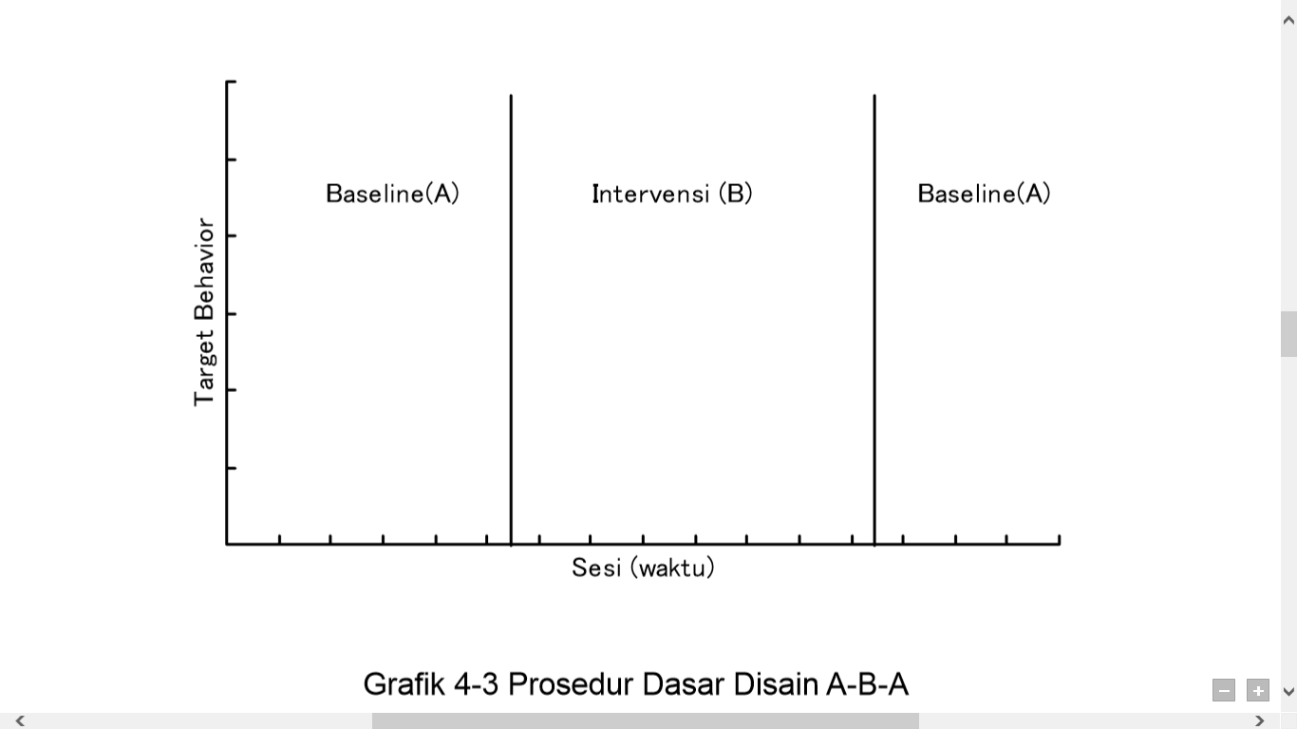
Baseline (A₂)
Intervensi (B)
Baseline (A₁)
Perilaku Sasaran
Grafik 3.1. Prosedur dasar disain A-B-A

- Defenisi Operasional
Secara operasional, definis variabel penelitian ini dapat dijelaskan sebagai berikut:
- Metode Analisis Glass merupakan suatu metode pengajaran melalui pemecahan sandi kelompok huruf dalam kata yang akan diberikan kepada peserta didik untuk meningkatkan kemampuan membaca, terkhusus untuk anak disleksia. Metode ini bertolak dari asumsi yang mendasari membaca sebagai pemecahan sandi atau kode tulisan.
Adapun langkah penerapan metode analisis glass adalah sebagai berikut:
- Mengidentifikasi keseluruhan kata, huruf, dan bunyi kelompok-kelompok huruf
- Mengucapkan bunyi-bunyi kelompok huruf dan huruf
- Menyajikan kepada anak, huruf atau kelompok huruf dan meminta untuk mengucapkannya
- Guru mengambil beberapa huruf pada kata tertulis dan anak diminta mengucapkan kelompok huruf yang masih tersisa
- Membaca merupakan kemampuan dasar yang sangat dibutuhkan bagi setiap orang utamanya bagi para pelajar tidak terkecuali untuk anak berkesulitan belajar membaca. Kemampuan membaca anak disleksia yang diteliti adalah kemampuan membaca anak disleksia di kelas IV SD Negeri Kalukuang III Makassar yang diperoleh dari hasil pemberian instrumen tes. Berdasarkan hasil pemberian instrumen tes tersebut anak mampu mengenal dan menuliskan huruf a-z dengan benar tetapi ketika membaca anak seringkali melakukan kesalahan atau keliru dalam mengenali beberapa huruf tertentu dalam kata yaitu huruf a dan i. Anak tersebut seringkali mengganti huruf (subtitusi) ketika kedua huruf tersebut berada pada akhir kata dan anak juga sering menghilangkan huruf i pada beberapa kata tertentu.

- Subjek Penelitian
Subjek dalam penelitian yang akan dilaksanakan adalah adalah seorang anak Berkesulitan Membaca (Disleksia) di SD Negeri Kalukuang III Makassar, berusia 9 tahun dengan inisial JA, duduk di kelas IV SD Negeri Kalukuang III Makassar. Kemampuan murid dalam membaca sangatlah kurang dibandingkan dengan kemampuan yang dimiliki oleh siswa lain yang duduk di kelas IV, siswa seringkali mengalami kekeliruan membaca salah satunya adalah mengganti huruf (substitusi) pada akhir kata, terkhusus untuk membedakan huruf a dan i, ketika huruf i berada sebelum huruf a dalam kata.

- Teknik Pengumpulan Data
Data yang dikumpulkan dalam penelitian ini menggunakan instrumen. Instrumen penelitian adalah “suatu alat yang digunakan untuk mengukur fenomena alam maupun sosial yang diamati”.(Sugiyono, 2010: 148). Instrumen yang digunakan untuk mengumpulkan data pada penelitian ini adalah dalam bentuk tes. Tes yang dipakai adalah tes hasil belajar.
Penggunaan instrumen dalam bentuk tes pada penelitian ini bertujuan untuk memperoleh data pencapaian hasil belajar pada ranah kognitif yaitu kemampuan membaca. Tes yang dimaksud adalah tes membaca berupa kata yang disediakan akan dibaca dan akan dilihat kesalahan-kesalahan membaca yang akan terjadi. Tes perbuatan tersebut digunakan untuk memperoleh data atau informasi tentang hasil belajar membaca kata pada anak disleksia kelas dasar IV SD Negeri Kalukuang III Makassar.
Instrumen yang digunakan telah divalidasi oleh dua validator dengan memberikan beberapa saran yaitu perubahan rubrik penilaian yang sebelumnya menggunakan angka 2-0 menjadi 1-0, selain itu instrumen yang dibuat harus sesuai dengan kebutuhan anak atau memilih tes menggunakan pemilihan kata sesuai dengan kesulitan anak.
Materi tes penelitian yang akan digunakan adalah tes membaca membaca kata, dengan menggunakan metode analisis glass sebagai pengkategorian hasil tes penelitian ini maka dibagi dalam dua kategori yaitu berpengaruh dan tidak berpengaruh. Bentuk tes yang digunakan adalah bentuk tes yang terkonstruksi oleh peneliti sendiri dan pemberian skor untuk instrumen tes. Adapun rubrik penilaiannya adalah sebagai berikut :
              - Diberi skor 1 apabila anak mampu membaca kata dengan benar
              - Diberi skor 0 apabila tidak mampu membaca kata dengan benar
Selain itu dibuatkan pula kriteria penilaian, yang sebelumnya adalah menentukan interval dengan cara melakukan perhitungan yakni skor maksimal (10) dikurangi dengan skor minimal (0) lalu dibagi dengan banyaknya kategori penilaian. Kategori tersebut terdiri dari lima yaitu sangat mampu, mampu, cukup mampu, tidak mampu, dan sangat tidak mampu. Berikut adalah rumus penentian intervalnya :

Skor Maksimal – Skor Minimal
Interval = $\frac{10-0}{5}$ = 2
Banyaknya kategori

Berdasarkan rumus diatas maka diperoleh interval kriteria penilaian sebanyak 2 untuk setiap kriteria yang dituliskan pada tabel berikut :
Tabel 3.1. Kriteria Penilaian Kemampuan Membaca Anak Disleksia
Panjang Interval | Kriteria Penilaian
9-10 | Sangat Mampu
7-8 | Mampu
5-6 | Cukup mampu
3-4 | Tidak mampu
0-2 | Sangat tidak mampu

- Prosedur dan Teknik Pengolahan Data
Tahap terakhir sebelum menarik kesimpulan adalah analisis data, pada penelitian desain kasus tunggal akan terfokus pada data individu dari pada data kelompok, setelah semua data terkumpul kemudian data dianalisis menggunakan teknik statistik deskriptif. Menurut Sunanto, J (2005: 93) tentang penelitan subjek tunggal berkaitan dengan pengolahan data “pada penelitian dengan kasus tunggal penggunaan statistik yang komplek tidak dilakukan tetapi lebih banyak menggunakan statistik deskriptif yang sederhana”.
Tujuan dari analisis data dalam bidang modifikasi perilaku adalah untuk melihat sejauh mana pengaruh intervensi terhadap perilaku yang ingin dirubah atau target behavior. Metode analisis visual yang digunakan adalah dengan menggunakan pengamatan langsung terhadap data yang ditampilkan dalam grafik, dalam proses analisis data pada penelitian subjek tunggal banyak mempresentasikan data ke dalam grafik khususnya grafik garis. Tujuan grafik dalam penelitian adalah peneliti dapat lebih mudah untuk menjelaskan perilaku subjek (JA) secara efisien dan detail. Selain itu, peneliti menggunakan bentuk garfik garis dalam menganalisis data. Berdasarkan pendapat dari Sunanto. J (2005), berikut adalah bagian-bagian dari analisis data dalam penelitian yang akan dilakukan :
- Analisis Dalam Kondisi
Analisis dalam kondisi adalah analisis perubahan data dalam suatu kondisi misalnya kondisi baseline atau kondisi intervensi. Komponen-komponen yang dianalisis meliputi :
- Panjang Kondisi
Panjang kondisi adalah banyaknya data dalam kondisi. Banyaknya data dalam kondisi menggambarkan banyaknya sesi yang dilakukan pada tiap kondisi.Panjang kondisi atau banyaknya data dalam kondisi tidak ada ketentuan pasti.Data dalam kondisi baseline dikumpulkan sampai data menunjukkan arah yang jelas atau stabil.
- Kecenderungan Arah
Kecenderungan arah digambarkan oleh garis lurus yang melintasi semua data dalam suatu kondisi. Untuk membuat garis, dapat dilakukan dengan 1) metode tangan bebas (freehand) yaitu membuat garis secara langsung pada suatu kondisi sehingga membelah data sama banyak yang terletak di atas dan di bawah garis tersebut. 2) metode belah tengah (split-middle), yaitu membuat garis lurus yang membelah data dalam suatu kondisi berdasarkan median.
- Kecenderungan Stabilitas
Kecenderungan stabilitas (trend stability) yaitu menunjukkan tingkat homogenitas data dalam suatu kondisi. Tingkat kestabilan data dapat ditentukan dengan menghitung banyaknya data point yang berada di dalam rentang, kemudian dibagi banyaknya data point, dan dikalikan 100%. Jika persentase stabilitas sebesar 85 – 90% maka data tersebut dikatakan stabil, sedangkan diluar itu dikatakan tidak stabil.
- Jejak Data
Jejak data yaitu perubahan dari data satu ke data lain dalam suatu kondisi. Perubahan data satu ke data berikutnya dapat terjadi tiga kemungkinan, yaitu : menaik, menurun, dan mendatar.
- Rentang
Rentang yaitu jarak antara data pertama dengan data terakhir. Rentang memberikan informasi yang sama seperti pada analisis tentang perubahan level.
- Perubahan Level
Perubahan level yaitu menunjukkan besarnya perubahan antara dua data. Tingkat perubahan data dalam suatu kondisi merupakan selisih antara data pertama dan data terakhir.

- Analisis Antar Kondisi
Analisis antar kondisi adalah perubahan data antar suatu kondisi, misalnya kondisi baseline (A) ke kondisi intervensi (B). Komponen – komponen analisis antar kondisi meliputi:
- Jumlah Variabel Yang Diubah
Dalam analisis data antar kondisi sebaiknya variabel terikat atau perilaku sararan difokuskan pada satu perilaku.Analisis ditekankan pada efek atau pengaruh intervensi terhadap perilaku sasaran.
- Perubahan Kecenderungan Arah Dan Efeknya
Dalam analisis data antar kondisi, perubahan kecenderungan arah grafik antara kondisi baseline dan intervensi menunjukkan makna perubahan perilaku sasaran (target behavior) yang disebabkan oleh intervensi. Kemungkinan kecenderungan grafik antar kondisi adalah 1) mendatar ke mendatar, 2) mendatar ke menaik, 3) mendatar ke menurun, 4) menaik ke menaik, 5) menaik ke mendatar, 6) menaik ke menurun, 7) menurun ke menaik, 8) menurun ke mendatar, 9) menurun ke menurun. Sedangkan makna efek tergantung pada tujuan intervensi.
- Perubahan Kecenderungan Stabilitas Dan Efeknya
Perubahan kecederungan stabilitas yaitu menunjukan tingat stabilitas perubahan dari serentetan data.Data dikatakan stabil apabila data tersebut menunjukan arah (mendatar, menarik, dan menurun) secara konsisten.

- Perubahan Level Data
Perubahan level data yaitu menunjukkan seberapa besar data berubah.Tingkat perubahan data antar kondisi ditunjukkan dengan selisih antara data terakhir pada kondisi pertama (baseline) dengan data pertama pada kondisi berikutnya (intervensi).Nilai selisih menggambarkan seberapa besar terjadi perubahan perilaku akibat pengaruh intervensi.
- Data Yang Tumpang Tindih
Data yang tumpang tindih berarti terjadi data yang sama pada kedua kondisi (baseline dengan intervensi). Data yang tumpang tindih menunjukkan tidak adanya perubahan pada kedua kondisi.Semakin banyak data tumpang tindih, semakin menguatkan dugaan tidak adanya perubahan pada kedua kondisi.Jika data pada kondisi baseline lebih dari 90% yang tumpang tindih pada kondisi intervensi.Dengan demikian, diketahui bahwa pengaruh intervensi terhadap perubahan perilaku tidak dapat diyakinkan.

BAB IV

HASIL DAN PEMBAHASAN
Penelitian ini telah dilaksanakan pada Anak Disleksia kelas IV di SD Negeri Kalukuang III Makassar dengan jumlah murid satu orang pada tanggal 11 Juli – 6 Agustus 2016. Pengukuran terhadap kemampuan membaca yang dimiliki siswa dilakukan dengan tes membaca suku kata dan kata pada anak Disleksia kelas IV SD Negeri Kalukuang III Makassar melalui penerapan metode analisis Glass.

- Profil Subjek
- Nama Siswa (Inisial) : JA
- Tempat, Tanggal Lahir : Makassar, 14 Januari 2007
- Jenis Kelamin : Laki-laki
- Nama Orang Tua (Inisial) : S
- Pekerjaan Orang Tua : Wiraswasta
- Alamat : Jl. Ade Irma Nasution 4 No. 7
- Data Kemampuan Awal :
Subjek JA mampu menuliskan dan mengenal huruf A-Z dengan benar, namun ketika anak membaca kata anak seringkali melakukan kesalahan yaitu anak Adapun hasil assesmennya adalah anak tersebut mengalami kesulitan dalam membedakan huruf a dan i, ketika huruf i berada sebelum huruf a dalam kata seperti kata “mulia” dibaca “mulai” dan “setia” dibaca “seta”, begitupun sebaliknya. Subjek JA memiliki kemampuan menulis yang cukup baik bila hanya sekedar menirukan tulisan saja akan tetapi anak kurang mampu menuliskan tulisan dengan baik jika didiktekan oleh guru.
31
Subjek memiliki kemampuan matematika yang cukup baik dalam hal mengolah angka seperti proses pengurangan, penjumlahan maupun perkalian serta pembagian. Nilai pada mata pelajaran matematika pun cukup baik dibandingkan dengan nilai bahasa indonesia, dimana nilai matematika mencapai 75 tetapi bahasa indonesia hanya sampai 73 saja.
Dukungan yang diberikan oleh orangtua dalam hal akademik masih sangat kurang, hal ini menjadi salah satu faktor ketidakmampuan anak padahal dari segi ekonomi orang tua murid tersebut masih tergolong kemampuan ekonomi rata-rata.

- Hasil Penelitian
Penelitian ini dilakukan dengan menggunakan rancangan penelitian subjek tunggal atau Single subject Research (SSR). Desain penelitian yang digunakan adalah desain penelitian reversal A – B – A. Data yang telah terkumpul, dianalisis melalui statistik deskriptif, dan ditampilkan dalam bentuk grafik. Data yang yang dianalisis dalam penelitian ini adalah data kemampuan membaca pada anak disleksia kelas IV SD Negeri Kalukuang III Makassar pada baseline 1 (A₁), pada saat intervensi (B) dan pada baseline 2 (A₂).
Kemampuan dalam membaca kata menggunakan penerapan metode Analisis Glass merupakan target behavior atau dikenal dengan sasaran perilaku pada penelitian yang dilakukan. Subjek penelitian adalah anak disleksia di kelas IV SD Negeri Kalukuang III Makassar yang berjumlah satu orang dengan inisial JA. Pengumpulan data pada saat baseline 1 (A₁) dilaksanakan selama empat sesi, intervensi (B) dilaksanakan selama enam sesi dan baseline 2 (A₂) dilaksanakan selama 4 sesi yang selanjutnya membaca kata dilakukan selama 15 menit setiap sesi. Berikut adalah penjelasan singkat mengenai hasil penelitian membaca kata pada kondisi baseline 1 (A₁), intervensi (B) dan baseline 2 (A₂):
- Fase baseline 1 (A₁)
Kegiatan yang dilakukan pada fase baseline 1 (A₁) adalah siswa diberikan pengajaran dengan metode pengajaran yang biasa dilakukan disekolah dan kemudian diberikan instrumen tes yang telah dibuat untuk mengukur kemampuan membaca siswa. Instrumen tes tersebut berupa kata dengan jumlah kata sebanyak 10 kata. Kegiatan pada fase ini dilakukan sebanyak empat kali atau empat sesi dengan menggunakan instrumen yang sama.
Sesi pertama yang telah dilakukan menghasilkan skor sebanyak 4, dimana siswa hanya mampu membaca kata dengan benar sebanyak empat kata saja dari 10 kata yang telah disediakan. Pada sesi kedua, siswa kembali mendapatkan skor 4 hanya saja kesalahan membaca kata yang dilakukan berbeda dengan sebelumnya. Dan pada sesi ketiga hingga sesi keempat, jumlah skor yang didapatkan siswa tetap mendapat 4 dengan kesalahan membaca kata yang sama dengan sesi pertama. Perolehan skor tersebut berdasarkan kriteria penilaian yang ada pada bab III, maka anak tersebut masih tergolong tidak mampu sehingga perlu diberikan penanganan dengan segera untuk meningkatkan kemampuan membaca pada anak. Berikut adalah kesalahan-kesalahan membaca anak selama fase baseline 1 (A₁) :
Tabel 4.1. Kesalahan membaca kata pada fase baseline 1 (A₁)
Sesi (hari) | Kata yang harus dibaca anak | Yang dibaca anak
Pertama | Setia | “seta”
 | Pantai | “panta”
 | Mulia | “mulai”
 | Rantai | “rantai”
 | Indonesia | “indonesia”
 | Lantai | “lantai”
 | Untaian | “untaian”
 | Gulai | “gula”
 | Lumpia | “lumpa”
 | Damai | “dama”
Kedua | Setia | “seta”
 | Pantai | “panta”
 | Mulia | “mulai”
 | Rantai | “ranti”
 | Indonesia | “indonesia”
 | Lantai | “lantai”
 | Untaian | “untaian”
 | Gulai | “gula”
 | Lumpia | “lumpa”
 | Damai | “damai”
Ketiga | Setia | “seta”
 | Pantai | “panta”
 | Mulia | “mulai”
 | Rantai | “rantai”
 | Indonesia | “indonesia”
 | Lantai | “lantai”
 | Untaian | “untaian”
 | Gulai | “gula”
 | Lumpia | “lumpa”
 | Damai | “dama”
Keempat | Setia | “seta”
 | Pantai | “panta”
 | Mulia | “mulai”
 | Rantai | “rantai”
 | Indonesia | “indonesia”
 | Lantai | “lantai”
 | Untaian | “untaian”
 | Gulai | “gula”
 | Lumpia | “lumpa”
 | Damai | “dama”

Tabel diatas menunjukkan kesalahan-kesalahan membaca yang telah dilakukan siswa meskipun sebelumnya siswa telah diberikan pengajaran, tetapi tetap saja siswa masih belum mampu untuk membaca kata dengan benar. Selanjutnya ialah memberikan penanganan pada anak yakni melanjutkan ke fase intervensi (B). Pada fase intervensi (B) siswa akan diberikan perlakuan (treatment), dimana siswa akan diberikan pengajaran menggunakan metode khusus yang telah ditetapkan oleh peneliti yaitu metode analisis glass.
- Fase Intervensi (B)
Kegiatan yang akan dilakukan pada fase intervensi (B) jauh berbeda dengan fase sebelumnya. Karena pada fase ini siswa akan diberikan pengajaran menggunakan metode khusus yakni metode analisis glass, sesi yang digunakan lebih banyak yakni delapan sesi, selain itu instrumen tes yang digunakan sedikit berbeda namun hampir sama dan jumlah kata yang digunakan sama. Berikut adalah langkah penerapan metode analisis glass :
  - Guru bersama dengan siswa mengidentifikasi 10 kata yang telah disediakan, mulai dari huruf-hurufnya hingga bunyi kelompok-kelompok huruf
  - Guru mengajarkan pada siswa bunyi-bunyi kelompok huruf dan huruf
  - Guru memberikan kepada anak huruf dan kelompok huruf berdasarkan kata yang disedikan yang kemudian meminta siswa untuk mengucapkannya
  - Guru mengambil beberapa kelompok huruf dan huruf dan siswa diminta untuk mengucapkan kelompok huruf dan huruf yang masih tersisa
  - Siswa diminta untuk memecahkan kode sandi (kata) dengan mencari kelompok huruf dan huruf untuk melengkapi kelompok huruf dan huruf menjadi kata utuh untuk dibaca.
Setelah langkah diatas dilakukan sampai dengan 10 kata terpecahkan, maka siswa akan diberikan instrumen tes untuk memberikan skor membaca kata pada anak. Adapun skor yang hasilkan oleh anak pada sesi pertama adalah 6, dimana anak melakukan kesalahan membaca pada empat kata dan anak dapat dinyatakan mampu sesuai dengan kriteria penialaian. Pada sesi kedua anak tetap melakukan kesalahan membaca yang sama seperti pada sesi sebelumnya. Lalu pada sesi ketiga kesalahan yang dilakukan anak semakin berkurang yakni menjadi tiga kesalahan kata sampai pada sesi ke lima. Selanjutnya pada sesi ke eenam kesalahan membaca kata pada anak berkurang menjadi dua kata hingga pada sesi ke delapan. Dan pada sesi kesembilan siswa mampu mendapatkan skor sebanyak 9, dengan kesalahan membaca kata hanya satu saja dan anak termasuk dalam kategori sangat mampu. Berikut adalah tabel kesalahan membaca kata pada fase intervensi (B) :

Tabel 4.2. Kesalahan membaca kata pada fase intervensi (B)
Sesi (hari) | Kata yang harus dibaca anak | Yang dibaca anak
Pertama | Sedia | “sedia”
 | Andai | “andai”
 | Dunia | “duna”
 | Mulai | “mulai”
 | Lansia | “lansia”
 | Santai | “santai”
 | Uraian | “uran”
 | Tirai | “tirai”
 | Ceria | “cerai”
 | Ramai | “rama”
Kedua | Setia | “setia”
 | Andai | “andai”
 | Dunia | “duna”
 | Lalai | “lalai”
 | India | “inda”
 | Santai | “santai”
 | Uraian | “uran”
 | Tirai | “tirai”
 | Rumbia | “rumba”
 | Ramai | “ramai”
Ketiga | Sedia | “sedia”
 | Pandai | “pandai”
 | Dunia | “duna”
 | Mulai | “mulai”
 | Indonesia | “indonesa”
 | Santai | “santai”
 | Lambaian | “lamban”
 | Tirai | “tirai”
 | Ceria | “ceria”
 | Damai | “damai”
Keempat | Rumbia | “rumbia”
 | Andai | “andai”
 | Dunia | “dunia”
 | Pantai | “pantai”
 | Lansia | “lansa”
 | Santai | “santai”
 | Uraian | “uraian”
 | Tirai | “tirai”
 | Mulia | “mulai”
 | Ramai | “rama”
Kelima | Sedia | “sedia”
 | Andai | “andai”
 | Dunia | “dunia”
 | Mulai | “mulai”
 | Lansia | “lansa”
 | Santai | “santai”
 | Uraian | “uraian”
 | Tirai | “tirai”
 | Ceria | “cerai”
 | Ramai | “ramai”
Keenam | Setia | “setia”
 | Andai | “andai”
 | Dunia | “dunia”
 | Mulai | “mulai”
 | Indonesia | “indonesa”
 | Lantai | “lantai”
 | Uraian | “uraian”
 | Tirai | “tirai”
 | Ceria | “cerai”
 | Ramai | “ramai”
Ketujuh | Sedia | “sedia”
 | Lalai | “lalai”
 | Dunia | “dunia”
 | Mulai | “mulai”
 | Lansia | “lansa”
 | Santai | “santai”
 | Untaian | “untaian”
 | Tirai | “tirai”
 | Mulia | “mulai”
 | Ramai | “ramai”
Kedelapan | Sedia | “sedia”
 | Andai | “andai”
 | Dunia | “dunia”
 | Mulai | “mulai”
 | Lansia | “lansia”
 | Santai | “santai”
 | Uraian | “uraian”
 | Tirai | “tira”
 | Ceria | “ceria”
 | Ramai | “ramai”

Tabel diatas menunjukkan hasil kemampuan membaca siswa yang secara signifikan meningkat dan sangat berbeda dengan fase sebelumnya, hingga anak dapat mencapai kategori penilaian sangat mampu. Hal ini menunjukkan bahwa dengan adanya perlakuan yang diberikan dapat meningkatkan kemampuan membaca kata pada anak. Selanjutnya adalah untuk melakukan peninjauan kembali berkaitan dengan kemampuan membaca kata pada anak setelah diberikannya perlakuan atau intervensi maka dilakukan kegiatan pada fase baseline 2 (A₂).
- Fase baseline 2 (A₂)
Kegiatan pada fase baseline 2 (A₂) tidak jauh berbeda dengan fase baseline 1 (A₂), hal ini dilakukan untuk mengukur kemampuan membaca kata pada siswa setelah diberikannya intervensi. Semua kegiatan mulai dari pengajaran, intrumen tes yang digunakan dan jumlah sesi yang dipakai adalah sama dengan fase baseline 1 (A₁).
Pada sesi pertama dan sesi kedua skor yang dihasilkan oleh anak berkurang dibandingkan dengan sesi terakhir pada intervensi yakni dari 9 menjadi 7 dengan jumlah kesalahan membaca pada kedua fase ini adalah tiga kata.. Hal ini bisa terjadi dikarenakan jeda waktu yang dipakai terlalu lama, akan tetapi lamanya jeda waktu juga diperlukan untuk mengukur dengan jelas kemampuan membaca kata pada anak. Tetapi dengan perolehan skor tersebut siswa masih termasuk dalam kategori mampu. Dan pada sesi ketiga dan keempat kesalahan membaca kata pada anak berkurang menjadi dua kata dengan skor yang dihasilkan adalah 8. Perolehan skor tersebut masih dalam kategori mampu. Hasil yang ditunjukkan pada fase ini membuktikan pengaruh dari pemberian intervensi sebelumnya sehingga kesalahan membaca kata pada anak semakin berkurang sedikit demi sedikit dan dinyatakan bahwa kemampuan membaca anak meningkat yang sebelumnya tidak mampu menjadi mampu. Berikut adalah tabel kesalahan membaca kata pada fase baseline 2 (A₂) :
Tabel 4.3. Kesalahan membaca kata pada fase baseline 2 (A₂)
Sesi (hari) | Kata yang harus dibaca anak | Yang dibaca anak
Pertama | Setia | “seta”
 | Pantai | “pantai”
 | Mulia | “mulai”
 | Rantai | “rantai”
 | Indonesia | “indonesia”
 | Lantai | “lantai”
 | Untaian | “untaian”
 | Gulai | “gulai”
 | Lumpia | “lumpa”
 | Damai | “damai”
Kedua | Setia | “seta”
 | Pantai | “pantai”
 | Mulia | “mulai”
 | Rantai | “rantai”
 | Indonesia | “indonesia”
 | Lantai | “lantai”
 | Untaian | “untaian”
 | Gulai | “gulai”
 | Lumpia | “lumpa”
 | Damai | “damai”
Ketiga | Setia | “setia”
 | Pantai | “pantai”
 | Mulia | “mulai”
 | Rantai | “rantai”
 | Indonesia | “indonesia”
 | Lantai | “lantai”
 | Untaian | “untaian”
 | Gulai | “gulai”
 | Lumpia | “lumpa”
 | Damai | “damai”
Keempat | Setia | “setia”
 | Pantai | “pantai”
 | Mulia | “mulai”
 | Rantai | “rantai”
 | Indonesia | “indonesia”
 | Lantai | “lantai”
 | Untaian | “untaian”
 | Gulai | “gulai”
 | Lumpia | “lumpa”
 | Damai | “damai”

Kesalahan-kesalahan membaca diatas berbeda dengan fase baseline 1 (A₁) sebelumnya, hal ini terjadi karena adanya pengaruh dari pemberian intervensi sebelumnya. Sehingga dengan adanya pemberian intervensi tersebut, kemampuan membaca siswa meningkat dengan kesalahan-kesalahan membaca yang semakin sedikit.
Setelah pembahasan ketiga fase diatas, maka selanjutnya adalah melakukan perhitungan dan analisis terhadap data yang diperoleh. Langkah-langkah dalam menganalisis data-data diatas adalah sebagai berikut :
- Menghitung skor dan nilai hasil pengukuran pada fase baseline
- Menghitung skor dan nilai hasil pengukuran pada fase intervensi
- Membuat tabel data hasil penelitian pada fase baseline dan intervensi
- Membuat analisis data dalam kondisi dan analisis data antar kondisi untuk mengetahui efek atau pengaruh intervensi terhadap sasaran perilaku yang ingin diubah
Adapun data kemampuan membaca kata pada subjek (JA) pada kondisi baseline 1 (A₁), intervensi (B), baseline 2 (A₂) dapat dilihat dalam tabel 4.4dan 4.5 di bawah ini:
Tabel 4.4. Data Skor Kemampuan Membaca Kata
Target Behavior  (Perilaku Sasaran) | Baseline 1 (A₁) |  |  |  | Intervensi (B) |  |  |  |  |  |  |  | Baseline 1 (A₂)
 | 1 | 2 | 3 | 4 | 1 | 2 | 3 | 4 | 5 | 6 | 7 | 8 | 1 | 2 | 3 | 4
Kemampuan membaca kata | 4 | 4 | 4 | 4 | 6 | 6 | 7 | 7 | 8 | 8 | 8 | 9 | 7 | 7 | 8 | 8
Berdasarkan tabel di atas, maka diperoleh data skor mengenai kemampuan membaca kata pada anak disleksia di kelas IV di SD Negeri Kalukuang III Makassar. Selanjutnya skor yang yang diperoleh dikonversi kenilai dengan menggunakan rumus yang telah ditetapkan pada bagian bab III. Lebih jelasnya berkaitan dengan skor yang diperoleh dapat dilihat pada tabel 4.2 dibawah ini:

Tabel 4.5. Data Hasil Baseline 1 (A₁), Intervensi (B) Dan Baseline 2 (A₂) Nilai Kemampuan Membaca Kata

Sesi | Skor | Skor Maks
Baseline 1 (A₁)
1. | 4 | 10
2. | 4 | 10
3. | 4 | 10
4. | 4 | 10
Intervensi (B)
5. | 6 | 10
6. | 6 | 10
7. | 7 | 10
8. | 7 | 10
9. | 8 | 10
10. | 8 | 10
11. | 8 | 10
12. | 9 | 10
Baseline 2 (A₂)
13. | 7 | 10
14. | 7 | 10
15. | 8 | 10
16. | 8 | 10

Perhitungan data pada tabel diatas dapat dibuatkan grafik untuk melihat lebih jelas perubahan yang terjadi terhadap kemampuan membaca kata pada anak mulai dari baseline 1 (A₁), intervensi (B), maupun baseline 2 (A₂) :
Gambar 4.1. Kemampuan Membaca Kata pada kondisi Baseline 1 (A₁), Intervensi (B), dan Baseline 2 (A₂)

- Analisis Data

- Analisis dalam Kondisi
Analisis perubahan dalam kondisi adalah analisis perubahan data dalam suatu kondisi misalnya kondisi baseline atau kondisi intervensi. Sementara komponen-komponen yang akan dianalisis dalam kondisi ini meliputi komponen (1) panjang kondisi, (2) estimasi kecenderungan arah, (3) kecenderungan stabilitas, (4) jejak data, (5) level stabilitas, dan (6) perubahan level.
- Panjang Kondisi (Cindition Length)
Panjang kondisi (condition lenght), yaitu banyaknya data dalam kondisi (banyaknya sesi yang dilakukan pada kondisi). Dengan demikian pada tabel dapat dimasukkan seperti di bawah ini :
Tabel 4.6. Panjang Kondisi Kemampuan Membaca Kata

Kondisi | A₁ | B | A₂
Panjang kondisi | 4 | 8 | 4

- Estimasi Kecenderungan Arah (Estimate of Trend Direction)
Peneliti menggunakan metode belah tengah (split-middle) dalam melakukan estimasi terhadap kecederungan arah. Adapun Langkah-langkah perhitungannya adalah sebagai berikut :
- Data dibagi menjadi dua bagian
- Data yang dibagi pada bagian kiri dan kanan dibagi menjadi dua
- Menentukan posisi median (data paling tengah) dari masing-masing belahan
- Menarik garis sejajar dengan absis yang menghubungkan titik temu antara median data bagian kanan dan kiri
Kecenderungan arah garis naik, turun atau datar pada kondisi baseline 1 (A₁), intervensi (B), baseline 2 (A₂) dapat dilihat dalam tampilan grafik berikut ini:
Grafik 4.2. Kecenderungan Arah Kemampuan Membaca kata pada Kondisi Baseline 1 (A₁), Intervensi (B), Baseline 2 (A₂)

Kondisi pada baseline 1 (A₁) mulai dari sesi pertama sampai dengan sesi keempat kecenderungan arahnya berkisar 40%. Kecenderungan arah pada kemampuan membaca kata terlihat menurun terlihat mendatar berdasarkan garis pada grafik.
Kondisi pada bagian intervensi (B) kecenderungan arahnya terlihat mendatar mulai dari sesi kelima sampai ke sesi keenam, kemudian pada sesi ketujuh meningkat dan mendatar sampai ke sesi kedelapan dan kembali meningkat pada sesi kesembilan dan terus menerus hingga ke sesi tertinggi yaitu pada sesi keduabelas yakni mencapai 90%.
Kondisi pada baseline 2 (A₂) mulai dari sesi pertama sampai dengan sesi kedua kecenderungan arahnya berkisar 70%, kemudian pada sesi ketiga dan keempat naik mencapai 80%. Kecenderungan arah pada kemampuan membaca kata terlihat menaik berdasarkan garis pada grafik.
Estimasi kecenderungan diatas dapat dimasukkan dalam tabel seperti dibawah ini:
Tabel 4.7. Estimasi Kecenderungan Arah Kemampuan Membaca Kata

Kondisi | A₁ | B | A₂
Estimasi kecenderungan arah | (=) | (+) | (+)

- Kecenderungan Stabilitas (Trend Stability)
Penentuan kecenderungan stabilitas dapat dilakukan dengan melakukan perhitungan sebagai berikut:
- Baseline 1 (A₁)
- Mean level
$$\frac{4+ 4+4+4}{4}$$
$$= \frac{16}{4}$$

= 4

- Rentang stabilitas
4 x 0,15 = 0,6
- Batas atas
4 + 0,3 = 4,3
- Batas bawah
4 – 0,3 = 3,7

Data diatas dapat dimasukkan dalam grafik untuk melihat cenderung stabil atau tidak stabilnya (variabel) data pada kondisi baseline 1 (A₁), tampilan grafik yang dimaksud dapat dilihat pada gambar berikut :
Grafik 4.3. Kecenderungan Stabilitas Kondisi Baseline 1 (A₁) Membaca Kata

Kecenderungan stabilitas (Membaca kata) = 4 : 4 x 100% = 100% (stabil)
Hasil perhitungan kecenderungan stabilitas dalam membaca kata diperoleh 100%, artinya data yang diperoleh mendatar stabil. Data menunjukkan stabilitas dan arah yang jelas, dengan demikian dapat segera diberikan intervensi.
- Intervensi (B)
- Mean level
$$\frac{ 6+ 6+7+7+ 8+8+8+9}{8}$$
$$= \frac{59}{8}$$

= 7,375

- Rentang stabilitas
9 x 0,15 = 1,35

- Batas atas
7,375 + 0,675= 8,05

- Batas bawah
7,375 – 0,675 = 6,7

Data diatas dapat dimasukkan dalam grafik untuk melihat cenderung stabil atau tidak stabilnya (variabel) data pada kondisi intervensi (B), tampilan grafik yang dimaksud dapat dilihat pada gambar berikut :

Grafik 4.4. Kecenderungan Stabilitas Kondisi Intervensi (B) Membaca Kata

Kecenderungan stabilitas (membaca kata) = 5 : 8 x 100% = 62,5% (variabel)
Hasil perhitungan kecenderungan arah untuk kemampuan membaca kata diperoleh 62,5%, artinya data variable atau tidak stabil. Kondisi ini telah memungkinkan untuk melanjutkan ke fase baseline 2 (A₂) sebagai fase kontrol.
- Baseline 2 (A₂)
- Mean level
$$\frac{7+ 7+8+8}{4}$$
$$= \frac{30}{4}$$

= 7,5
- Rentang stabilitas
8 x 0,15 = 1,2
- Batas atas
7,5 + 0,6 = 8,1
- Batas bawah
7,5 – 0,6 = 6,9

Cenderung stabil atau tidak stabilnya (variabel) data pada baseline 2 (A₂), dapat dilihat dalam tampilan grafik berikut ini:
Grafik 4.5. Kecenderungan Stabilitas Kondisi Baseline 2 (A₂) Membaca Kata

Trend Stability (Membaca kata) = 4 : 4 x 100% = 100% (stabil)
Hasil perhitungan kecenderungan stabilitas pada kemampuan membaca kata diperoleh 100%, artinya data yang diperoleh meningkat secara stabil. Data menunjukkan stabilitas dan arah yang jelas.
Data berdasarkan grafik–grafik kecenderungan stabilitas di atas dengan demikian pada tabel dapat dimasukkan seperti di bawah ini :
Tabel 4.8. Kecenderungan Stabilitas Kemampuan Membaca Kata

Kondisi | A₁ | B | A₂
Kecenderungan stabilitas | $$\frac{stabil}{100\%}$$ | $$\frac{variabel}{62,5\%}$$ | $$\frac{stabil}{100\%}$$

- Jejak Data (Data Path)
Kecenderungan jejak data, dalam menentukannya merupakan sama dengan kecenderungan arah diatas. Oleh karena itu, masukkan hasil yang sama seperti kecenderungan arah dengan demikian pada tabel dapat dimasukkan seperti di bawah ini :
Tabel 4.9. Kecenderungan Jejak Data Kemampuan Membaca Kata
Kondisi | A₁ | B | A₂
Jejak Data | (=) | (+) | (+)

- Level Stabilitas dan Rentang (Level Stability and Range)
Level stabilitas dan rentang sama dengan kecenderungan stabilitas. Sebagaimana dihitung sebelumnya di atas bahwa pada fase baseline 1 (A₁) datanya stabil dengan rentang 4 – 4. Pada fase intervensi (B) data variabel dengan rentang 6 – 9. Fase baseline 2 (A₂) sebagai kontrol juga memperoleh data stabil dengan rentang 7 – 8.
Dengan demikian pada tabel dapat dimasukkan seperti di bawah ini :
Tabel 4.10. Level Stabilitas dan Rentang Kemampuan Membaca Kata

Kondisi | A₁ | B | A₂
Level stabilitas dan rentang | $$\frac{stabil}{4-4}$$ | $$\frac{variabel}{6-9}$$ | $$\frac{stabil}{7-8}$$

- Perubahan Level (Level Change)
Perubahan level, dalam menentukannya dilakukan dengan menghitung selisih antara data pertama dan data terakhir pada fase baseline (A₁) pada tiap kondisi, selanjutnya menentukan arah: membaik (+), memburuk (-), atau tidak ada perubahan (=).
Data kemampuan membaca kata pada baseline 1 (A₁) data pertama dan terakhir memiliki data yang sama yakni 4, hal ini berarti tidak terjadi perubahan. Fase Intervensi (B) hari pertama yakni 6 dan hari terakhir 9, hal ini berarti terjadi perubahan dengan arah membaik. Fase baseline 2 (A₂) hari pertama 7 dan hari terakhir 8, artinya fase ini memiliki data dengan arah menaik.
Dengan demikian pada tabel dapat dimasukkan seperti di bawah ini:
Tabel 4.11. Menentukan Perubahan Level Data Kemampuan Membaca Kata
Fase | Data Terakhir | Data Pertama | Persentase Stabilitas
Baseline 1 (A₁) | 4 | 4 | 0
Intervensi (B) | 9 | 6 | 3
Baseline 1 (A₂) | 8 | 7 | 1

Tabel 4.12. Perubahan Level Data Kemampuan Membaca Kata

Kondisi | A₁ | B | A₂
Perubahan level (level change) | $$\frac{4-4}{(0)}$$ | $$\frac{9-6}{(+3)}$$ | $$\frac{8-7}{(+1)}$$

Tabel 4.13. Rangkuman Hasil Analisis Visual dalam Kondisi Kemampuan Membaca Kata
Kondisi | A₁ | B | A₂
Panjang kondisi | 4 | 8 | 4
Estimasi kecenderungan arah | (=) | (+) | (+)
Kecenderungan stabilitas | $$\frac{stabil}{100\%}$$ | $$\frac{variabel}{100\%}$$ | $$\frac{stabil}{100\%}$$
Jejak Data | (=) | (+) | (+)
Level stabilitas dan rentang | $$\frac{stabil}{4-4}$$ | $$\frac{variabel}{6-9}$$ | $$\frac{stabil}{7-8}$$
Perubahan level | $$\frac{4-4}{(0)}$$ | $$\frac{9-6}{(+3)}$$ | $$\frac{8-7}{(+1)}$$

Penjelasan tabel rangkuman hasil analisis visual dalam kondisi adalah sebagai berikut :
- Panjang kondisi atau banyaknya sesi pada kondisi baseline 1 (A₁) yang dilakukan yaitu sebanyak empat sesi, intervensi (B) sebanyak delapan sesi, dan baseline 2 (A₂) sebanyak empat sesi.
- Berdasarkan garis pada tabel diatas, diketahui bahwa pada kondisi baseline 1 (A₁) kecenderungan arahnya mendatar. Garis pada kondisi intervensi (B) arahnya cenderung menaik ini berarti kondisi menjadi membaik atau meningkat (+). Garis pada kondisi baseline 2 (A₂) arahnya cenderung menaik, hal ini berarti kondisinya tetap menaik atau membaik (+).
- Hasil perhitungan kecenderungan stabilitas pada baseline 1 (A₁) yaitu 100%, artinya data yang diperoleh adalah stabil. Kecenderungan stabilitas pada kondisi intervensi (B) yaitu 50% artinya dapat menaik secara tidak stabil (variabel). Kondisi tersebut terjadi karena data yang diperoleh heterogen (bervariasi), pada setiap sesi kemampuan subjek (JA) dalam membaca kata terus bertambah atau meningkat. Sehingga perolehan data pada setiap sesi berbeda. Kecenderungan stabilitas pada kondisi baseline 2 (A₂) yaitu 100%. Hal ini berarti data menaik secara stabil.
- Penjelasan jejak data sama dengan kecenderungan arah (point b) diatas. Pada fase intervensi (B) dan baseline 2 (A₂) jejak data berakhir secara menaik.
- Data pada kondisi baseline 1 (A₁) cenderung mendatar stabil. Pada kondisi intervensi (B) data cenderung menaik atau meningkat (+) dengan rentang 60 – 90%, meskipun datanya menaik secara tidak stabil (variabel). Pada kondisi baseline 2 (A₂) data cenderung menaik atau meningkat (+) secara stabil dengan rentang 70 – 80%.
- Pada kondisi baseline 1 (A₁) tidak terjadi perubahan data yakni stabil sebesar 40%. Pada kondisi intervensi (B) terjadi perubahan data yaitu menaik (+) sebesar 30%. Pada kondisi baseline 2 (A₂) data tetap menaik (+) sebesar 10%.
- Analisis antar Kondisi
Analisis data antarkondisi terkait dengan komponen utama yang meliputi : 1) jumlah variabel (number of variable changed), 2) perubahan kecenderungan arah dan efeknya (change in trend variable and effect), 3) perubahan kecenderungan stabilitas (change in trend stability), 4) perubahan level (change in level), dan 5) data tumpang tindih (overlap).
- Jumlah Variabel (Number of Variable Changed)
Variabel yang diubah yaitu dari kondisi baseline (A) ke intervensi (B),untuk menentukan jumlah variabel berikut adalah tabel yang menunjukkan jumlah variabel tersebut :
Tabel 4.14. Jumlah Variabel yang diubah dari Kondisi Baseline 1 (A) ke Intervensi (B)
Perbandingan kondisi | A₁/B | B/A₂
Jumlah Variabel | 1 | 1

- Perubahan Kecenderungan Arah dan Efeknya (Change in Trend Variabel and Effect)
Penentuan perubahan kecenderungan arah dan efeknya dapat dilakukan dengan mengambil kecenderungan arah pada analisis dalam kondisi. Dengan demikian data dapat dimasukkan pada tabel seperti dibawah ini :
Tabel 4.15. Perubahan Kecenderungan Arah dan Efeknya pada Kemampuan Membaca Kata
Perbandingan Kondisi | A₁/B | B/A₂
Perubahan Kecenderungan Arah dan Efeknya | (=) (+) | (+) (+)
 | (Positif) | (Positif)

Perbandingan kondisi antara baseline 1 (A₁) dengan intervensi (B), bila dilihat dari perubahan kecenderungan arah yaitu mendatar ke menaik, artinya kondisi menjadi membaik atau positif setelah intervensi dilakukan. Sedangkan untuk kondisi antara intervensi dengan baseline 2 (A₂) yaitu menaik ke menaik, artinya kondisi semakin membaik atau positif.
- Perubahan Kecenderungan Stabilitas (Changed in Trend Stability)
Perbandingan kondisi antara baseline 1 (A₁) dengan intervensi (B), bila dilihat dari perubahan kecenderungan stabilitas yaitu stabil ke variabel (tidak stabil). Ketidakstabilan data pada kondisi intervensi (B) tersebut disebabkan jumlah kata yang benar dalam membaca kata oleh subjek (JA) pada setiap sesi bervariasi, serta kurangnya waktu untuk mencapai perkembangan yang stabil. Perbandingan kondisi antara intervensi dengan baseline 2 (A₂) dilihat dari perubahan kecenderungan stabilitas yaitu variabel (tidak stabil) ke stabil. Setelah terlepas dari intervensi, kemampuan subjek (JA) cenderung stabil.
Tabel 4.16. Perubahan Kecenderungan Stabilitas Kemampuan Membaca Kata

Perbandingan Kondisi | A₁/B | B/A₂
Perubahan Kecenderungan Stabilitas | Stabil ke variabel | Variabel ke stabil

- Perubahan Level (Change in Level)
Perubahan level dapat ditentukan dengan cara menentukan data point pada kondisi baseline 1 (A₁) pada sesi terakhir (40) dan sesi pertama pada kondisi intervensi (B) yaitu (6), kemudian hitung selisih antara keduanya (4 – 6), diperoleh -2. Sedangkan pada sesi intervensi (B) pada kondisi baseline 2 (A₂) yaitu (9 – 7) diperoleh 2. Kemudian data dapat dimasukkan dalam tabel perubahan level seperti berikut :
Tabel 4.17. Perubahan Level Kemampuan Membaca Kata
Perbandingan Kondisi | A_{1/}B | B/A₂
Perubahan Level | (4 – 6)  (-2) | (9 – 7)  (+2)

Perubahan level dari kondisi baseline 1 (A₁) ke intervensi (B) yaitu menaik atau membaik (+) sebesar 20%. Berikutnya untuk kondisi intervensi (B) ke baseline 2 (A₂) mengalami penurunan atau memburuk (-) yakni sebesar -20%.
- Data Tumpang Tindih (overlap)
Penentuan data yang tumpang tindih dapat dilakukan dengan cara berikut ini :
- Untuk B/(A₁)
    - Lihat kembali batas bawah baseline 1 (A₁) = 3,7 dan batas atas baseline 1 (A₁) = 4,3
    - Jumlah data point (6, 6, 7, 7, 8, 8, 8, 9) pada kondisi intervensi (B) yang berada pada rentang baseline 1 (A₁) = 0
    - Perolehan pada langkah (b) dibagi dengan banyaknya data point pada kondisi (B) kemudian dikalikan 100, maka hasilnya (0 : 8) × 100 = 0%

- Untuk B/A₂
- Lihat kembali batas bawah intervensi (B) = 6,7 dan batas atas intervensi (B) = 8,05
- Jumlah data point (7, 7, 8, 8) pada kondisi baseline 2 (A₂) yang berada pada rentang intervensi (B) = 0
- Perolehan pada langkah (2) dibagi dengan banyaknya data point pada kondisi baseline 2 (A₂) kemudian dikalikan 100, maka hasilnya (0 : 4) × 100 = 0%
Data yang tumpang tindih adalah 0%, dengan demikian bahwa pemberian intervensi (B) yaitu penerapan metode analisis glass memberikan pengaruh terhadap meningkatnya kemampuan membaca kata pada anak disleksia, walaupun data pada kondisi intervensi (B) naik secara tidak stabil (variabel).
Tabel 4.18. Rangkuman Hasil Analisis Antar Kondisi Kemampuan Membaca Kata
Perbandingan kondisi | A₁/B | B/A₂
Jumlah Variabel | 2 | 2
Perubahan Kecenderungan Arah dan Efeknya | (=) (+) | (+) (+)
 | (Positif) | (Positif)
Perubahan Kecenderungan Stabilitas | Stabil ke variabel | Variabel ke stabil
Perubahan Level | (6 – 4)  (+2) | (9 – 7)  (+2)

Penjelasan rangkuman hasil analisis visual antar kondisi adalah sebagai berikut:
- Jumlah variabel yang diubah adalah satu dari kondisi baseline (A) ke intervensi (B)
- Perubahan kecenderungan arah antara kondisi baseline 1 (A₁) dengan intervensi (B) yaitu mendatar ke menaik. Hal ini berarti kondisi menjadi membaik atau positif setelah intervensi (B) dilakukan. Pada kondisi intervensi (B) dengan baseline 2 (A₂), kecenderungan arahnya menaik secara stabil.
- Perubahan kecenderungan stabilitas antara baseline 1 (A₁) dengan intervensi (B) yakni stabil ke variabel. Sedangkan pada kondisi intervensi dengan baseline 2 (A₂) yakni variabel ke stabil. Hal tersebut terjadi dikarenakan pada kondisi intervensi (B) kemampuan subjek (JA) dalam membaca kata bervariasi. Dan terdapat jeda dalam pelaksanaan intervensi (B).
- Perubahan level antara kondisi baseline 1 (A₁) dengan intervensi (B) meningkat sebesar 20%. Sedangkan antara kondisi intervensi (B) dengan baseline 2 (A₂) mengalami penurunan sebesar -20%
- Data yang tumpang tindih pada kondisi baseline 1 (A₁) dengan intervensi (B) adalah 0% sedangkan pada kondisi intervensi (B) dengan baseline 2 (A₂) adalah 0%. Pemberian intervensi (B) tetap berpengaruh terhadap target behavior hal ini terlihat dari hasil peningkatan pada grafik

- Pembahasan
Kemampuan membaca merupakan salah satu kemampuan dasar yang harus dimiliki oleh setiap orang terutama bagi peserta didik. Permasalahan dalam penelitian ini adalah terdapat seorang anak Disleksia di kelas IV SD Negeri Kalukuang III Makassar yang memiliki kesulitan dalam hal membaca kata, meskipun sudah menguasai dengan baik keseluruhan huruf. Maka dari itu peneliti mengambil permasalahn tersebut dalam penelitian ini yaitu penerapan metode analisis glass yang dipilih sebagai salah satu metode yang diterapkan untuk memberikan pengaruh positif terhadap peningkatan kemampuan membaca pada anak disleksia. Metode analisis glass memiliki beberapa kelebihan menurut Bianto (2013) bahwa anak dapat membedakan bunyi yang dihasilkan pada kata-kata yang tepat, peningkatan daya ingat dengan cara belajar berulang, pembentukan karakter positif, serta sarana belajar yang efektif dan menyenangkan. Selain itu penelitian relevan juga telah dilakukan oleh Muhlis (2013) dan hasilnya kemampuan membaca pada siswa meningkat melalui penerapan metode analisis glass. Berdasarkan hal tersebut maka peneliti menggunakan metode analisis glass dalam penelitian yang dilakukan untuk meningkatkan kemampuan membaca kata pada siswa.
Metode analisis glass dalam penerapannya dilakukan dengan mengidentifikasi keseluruhan huruf lalu meminta anak memecahkan kode sandi. Dimana kode sandi tersebut merupakan pecahan suku kata dan huruf yang idak lengkap berbentuk kartu kata dan anak diminta untuk mencari suku kata dan huruf yang tidak ada untuk melengkapi suku kata dan huruf yang disedikan menjadi kata yang utuh yang kemudian dibaca. Kegiatan tersebut dilakukan berulang-ulang sampai dengan siswa memecahkan semua kode sandi yang berjumlah 10 kata. Selama kegiatan berlangsung siswa merasa sangat senang karena anakbelajar sambil bermain memecahkan kode sandi layaknya sedang mencari harta karun, selain itu siswa Bagi siswa kegiatan tersebut sangat menyenangkan.
Penelitian dilakukan selama satu bulan deang jumlah pertemuan enam belas kali pertemuan atau senam belas sesi yang dibagi kedalam tiga fase yakni empat sesi untuk fase baseline 1 (A₁), delapan sesi untuk fase intervensi (B), dan empat sesi untuk fase baseline 2 (A₂). Berdasarkan hasil penelitian yang telah dilakukan, pemberian intervensi dalam peningkatan kemampuan membaca kata. Hal ini ditunjukkan dengan adanya peningkatan yang signifikan pada kemampuan membaca setelah menerapkan metode pembelajaran analisis glass dilihat dari Baseline-1 (A₁) yang berada pada nilai rata-rata 40, dan intervensi (B) berada pada nilai rata-rata 73,75 sedangkan pada Baseline-2 (A₂) berada pada nilai rata-rata 75. Pencapaian hasil yang positif tersebut merupakan salah satunya pengaruh dari penerapan metode analisis glass yang digunakan oleh peneliti dan sesuai dengan kebutuhan anak disleksia. Metode pembelajaran sangat memegang peran penting untuk peningkatan kemampuan anak dalam proses belajar, dimana berpengaruh pada peningkatan pemahaman, memperkuat ingatan dan menumbuhkan minat bagi siswa terutama anak disleksia.
Kesalahan membaca kata pada anak yang sebelumnya hanya mampu membaca kata dengan benar empat kata dari sepuluh kata yang telah disediakan yaitu pada fase baseline 1 (A₁). Pada fase intervensi (B), kesalahan membaca kata pada siswa semakin berkurang hingga pada sesi terakhir pada pada fase intervensi (B) hanya satu kata yang tidak dapat dibaca dengan benar dari sepuluh kata yang telah disiapkan. Hingga pada fase baseline 2 (A₂) kesalahan membaca kata pada siswa hanya tersisa dua kata sampai pada sesi keempat. Berdasarkan data dari hasil penelitian melalui penerapan metode analisis glass terbukti bahwa dapat memberikan pengaruh positif bagi peningkatan kemampuan membaca anak disleksia. Kemampuan membaca anak yang sebelumnya hanya berkisar 40% meningkat sampai 80% setelah diberi perlakuan atau intervensi. Dimana penilaian beradasarkan pada penggunaan instrumen tes yang telah divalidasi.
Maka dari itu itu, penerapan metode analisis glass sangat efektif digunakan pada anak disleksia karena memberikan pengaruh yang baik terhadap peningkatan kemampuan membaca anak, terutama anak disleksia.

BAB V

KESIMPULAN DAN SARAN

- Kesimpulan

Berdasarkan hasil penelitian dan analisis data, peneliti dapat menyimpulkan bahwa :
- Penerapan metode analisis glass terhadap anak disleksia kelas IV di SD Negeri Kalukuang III Makassar dilakukan dengan mengidentifikasi keseluruhan kata lalu meminta siswa memecahkan kode sandi (kata) yang telah disediakan yang kemudian anak disuruh kembali membaca kode sandi yang berupa pecahan kata (suku kata dan huruf) yang telah dipecahkan. Pemecahan sandi terus dilakukan sampai semua kode sandi terpecahkan dan kata dapat dibaca lengkap oleh anak.
- Kemampuan membaca kata pada siswa disleksia kelas IV SD Negeri Kalukuang III Makassar berdasarkan fase penelitian dibagi atas tiga, diantaranya :
- Pada fase baseline 1 (A₁) kemampuan membaca pada anak mulai dari sesi pertama samapi dengan sesi keempat masih dalam kategori tidak mampu berdasarkan skor yang diperoleh.
- Pada fase intervensi (B) kemampuan membaca siswa mulai meningkat pada sesi pertama dimana anak masuk dalam kategori mampu. Dan pada sesi terakhir, kemampuan mebaca siswa meningkatsampai pada kategori sangat mampu berdasarkan skor yang diperoleh.
65
- Pada fase baseline 2 (A₂) kemampuan membaca anak sedikit menurun dibandingkan dengan fase intervensi tetapi lebih meningkat dibandingkan deangan fase baseline 1 (A₁). Kemampuan membaca siswa pada fase ini dikategorikan mampu berdasarkan skor yang diperoleh.
- Berdasarkan hasil penelitian maka dapat dikatakan bahwa penerapan metode analisis glass memberikan pengaruh terhadap peningkatan kemampuan membaca pada anak disleksia. Karena kemampuan membaca siswa meningkat pada saat pemberian intervensi dan setelahnya pun masih tetap berpengaruh.

- Saran
Berdasarkan hasil penelitian dan kesimpulan, maka peneliti mengemukakan saran-saran sebagai berikut :
- Hendaknya dalam pengajaran membaca pada anak disleksia menggunakan metode pembelajaran inovatif dan mampu memberikan motivasi kepada anak untuk lebih mudah memahami dan mengingat materi pelajaran yang telah diajarkan.
- Hendaknya agar guru memahami dengan baik pemilihan materi pengajaran yang akan diajarkan pada anak disleksia, karena kesesuaian kebutuhan pengajaran dan permasalahan siswa sangat penting.
- Hendaknya agar guru di sekolah, khususnya SD Negeri Kalukuang III Makassar bahwa pembelajaran dengan penerapan metode analisis glass dapat dijadikan sebagai salah satu alternatif dalam meningkatkan kemampuan membaca bagi anak disleksia.
DAFTAR PUSTAKA

Abdurrahman, M. 2003. Pendidikan Bagi Anak Berkesulitan Belajar. Jakarta: Rineka Cipta.

Abdurrahman, M & S, Sudjadi. 1994. Pendidikan Luar Biasa Umum. Jakarta: Depdikbud.

Amri, A.L; Sinring.A; Pattaufi; Amir.R.2012. Pedoman Penulisan Skripsi Program S-1 Fakultas Ilmu Pendidikan UNM. Makassar: Penerbit FIP UNM.

Arikunto, S. 1997. Prosedur Penelitian Suatu Pendekatan Praktek. Jakarta: Rineka Cipta.

Bianto, Dyan K. 2013. Penggunaan MetodeAnalisis Glass Terhadap Kemampuan Membaca Permulaan Anak Diseleksia Kelas 1 SDN 1 Seruni Gedangan. Skripsi Tidak diterbitkan. Surabaya.Universitas Negeri Surabaya.

Dalman. 2003. Keterampilan Membaca. Jakarta : PT Rajagrafindo Persada

Hazin, Nur Kholid. 2004. Kamus Lengkap Bahasa Indonesia: Super Baru. Surabaya: Terbit Terang.

Muhlis. 2015. Penerapan Metode Analisis Glass dalam Meningkatkan Kemampuan Membaca Anak Disleksia Kelas V di SD Inpres Mangasa Gowa. Skripsi. Tidak diterbitkan. Makassar. Universitas Negeri Makassar

Rahim, F. 2007. Pengajaran Membaca di Sekolah Dasar. Jakarta: Bumi Aksara

Rizkiana. 2012. Efektifitas Penerapan Metode Analisis Glass Untuk Meningkatkan Kemampuan Membaca Permulaan Anak Berkesulitan Belajar Membaca. Jurnal penelitian widia otordidaktik. Vol. 1 (12)

Shodiq, M. 1996. Pendidikan Bagi Anak Disleksia. Jakarta: Depdikbud

Somadayo, S. 2011. Strategi dan Teknik Pembelajaran Membaca. Yogyakarta: Graha Ilmu.

Sugiyono, (2010) “ Metode Penelitian Pendidikan “ alfabeta ; Bandung
Sunanto, J. 2005. Pengantar Penelitian Dengan Subjek Tunggal. CRICED University of Tsukuba.
Tarigan, Henry. 2008. Membaca Sebagai Suatu Keterampilan Berbahasa. Bandung:Angkasa

Thompson, J. 2010. Memahami Anak Berkebutuhan Khusus. Jakarta: PT Gelora Aksara Pratama
Tirtaraharjaa, umar & La Sulo, S.L. 1995. Pengantar Pendidikan. Edisi Revisi ke 4

Undang-Undang Nomor 20 Tahun 2003 Tentang Sistem Pendidikan Nasional. Jakarta: Rajawali Pers.

Wardani, I G. A. K. 1995. Pengajaran Bahasa Indonesia Bagi Anak Berkesulitan Belajar. Jakarta: Depdikbud Dirjen Dikti Proyek Pendidikan Tenaga Guru

LAMPIRAN

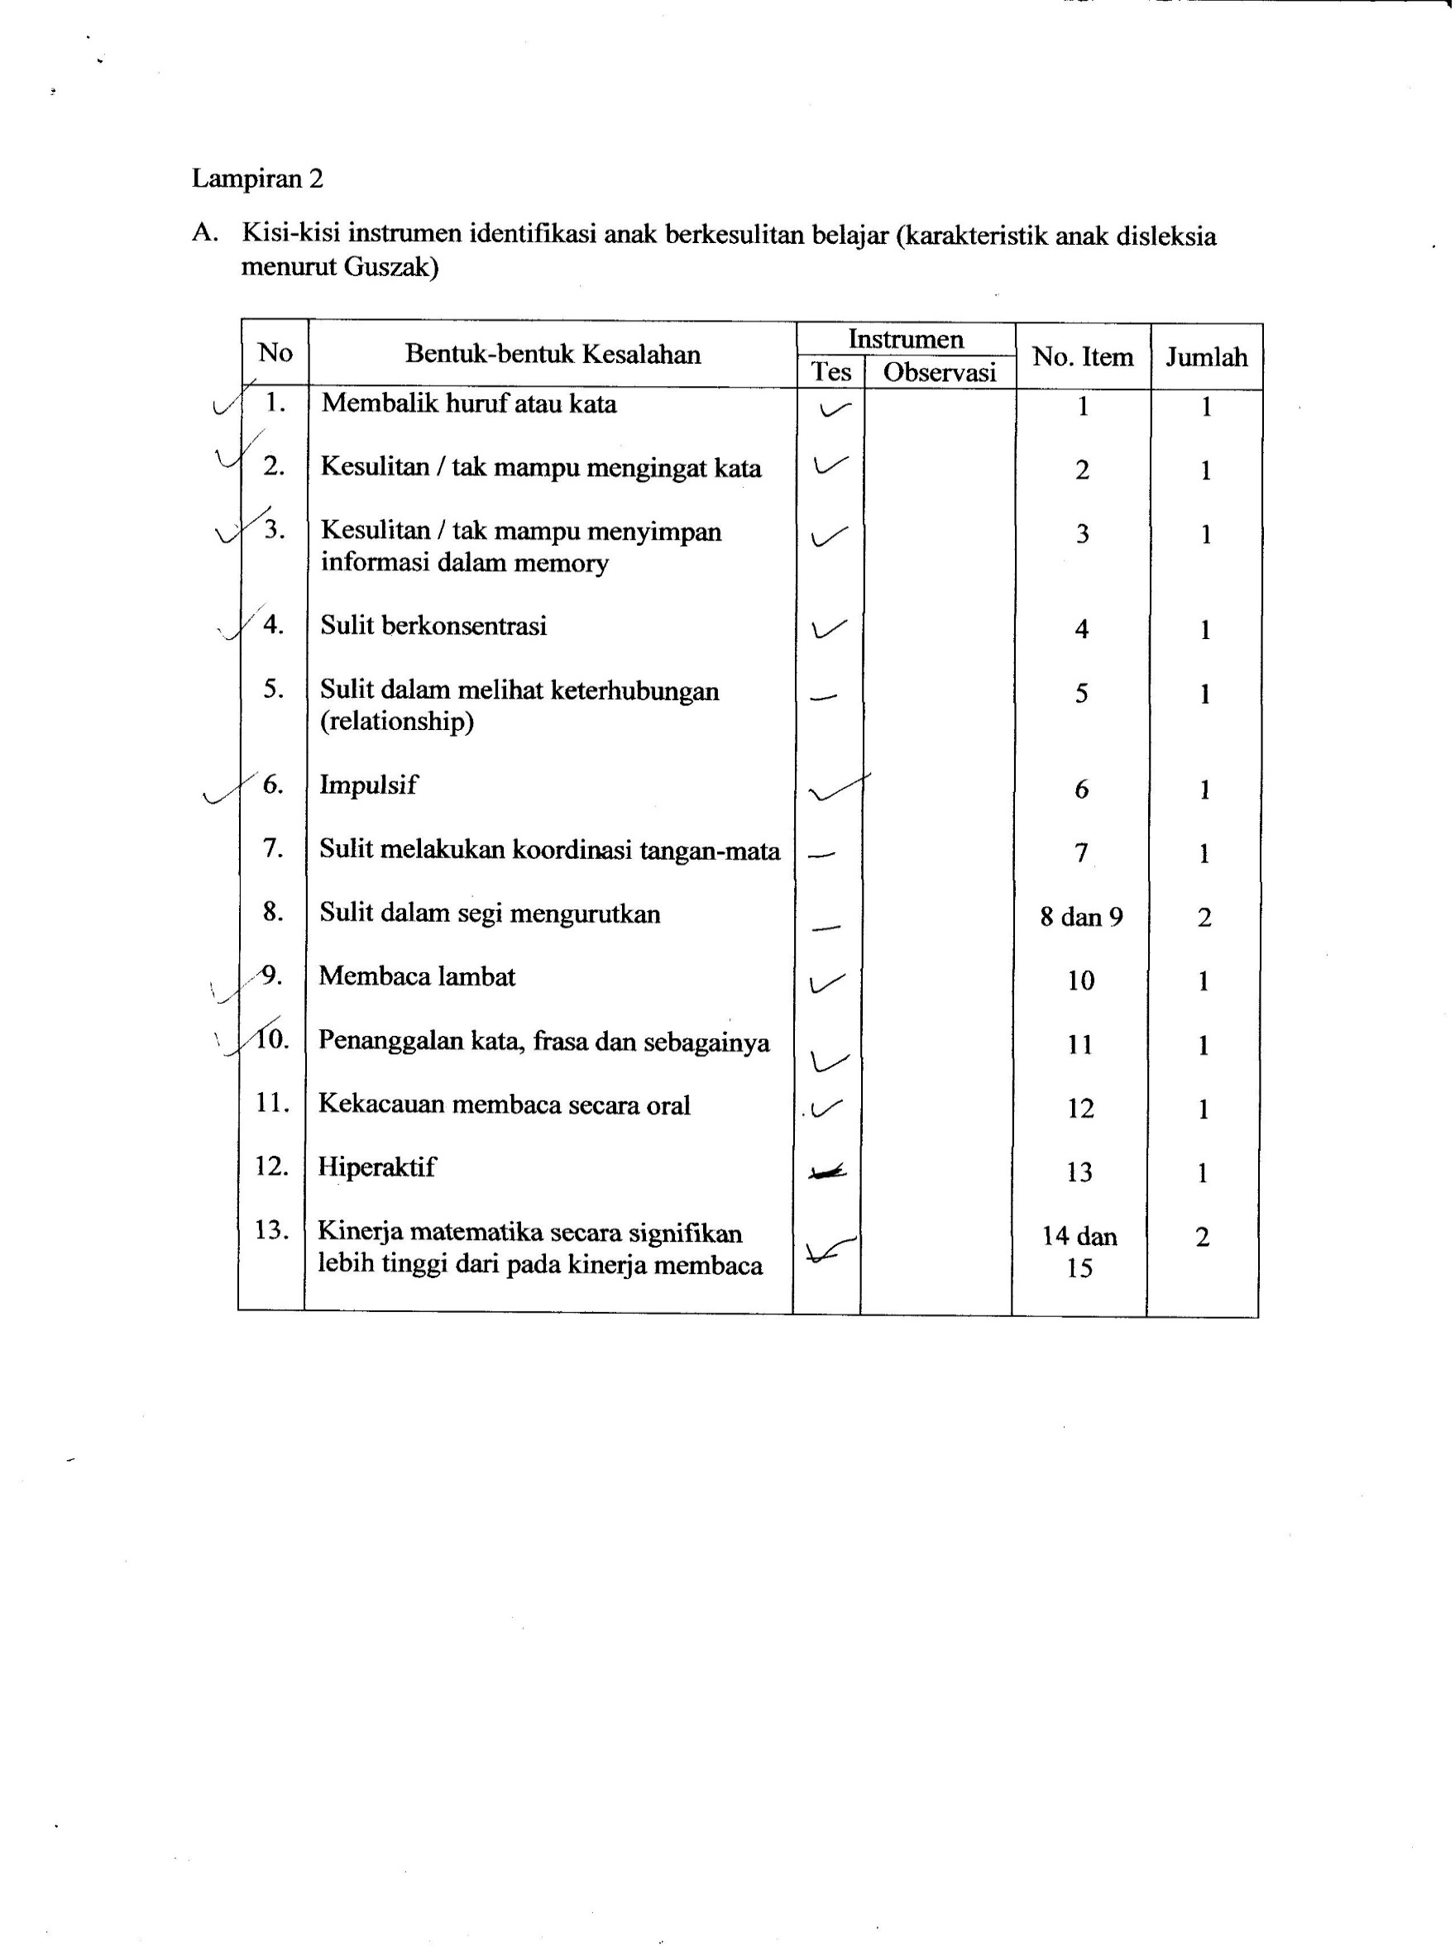
Lampiran 1
70
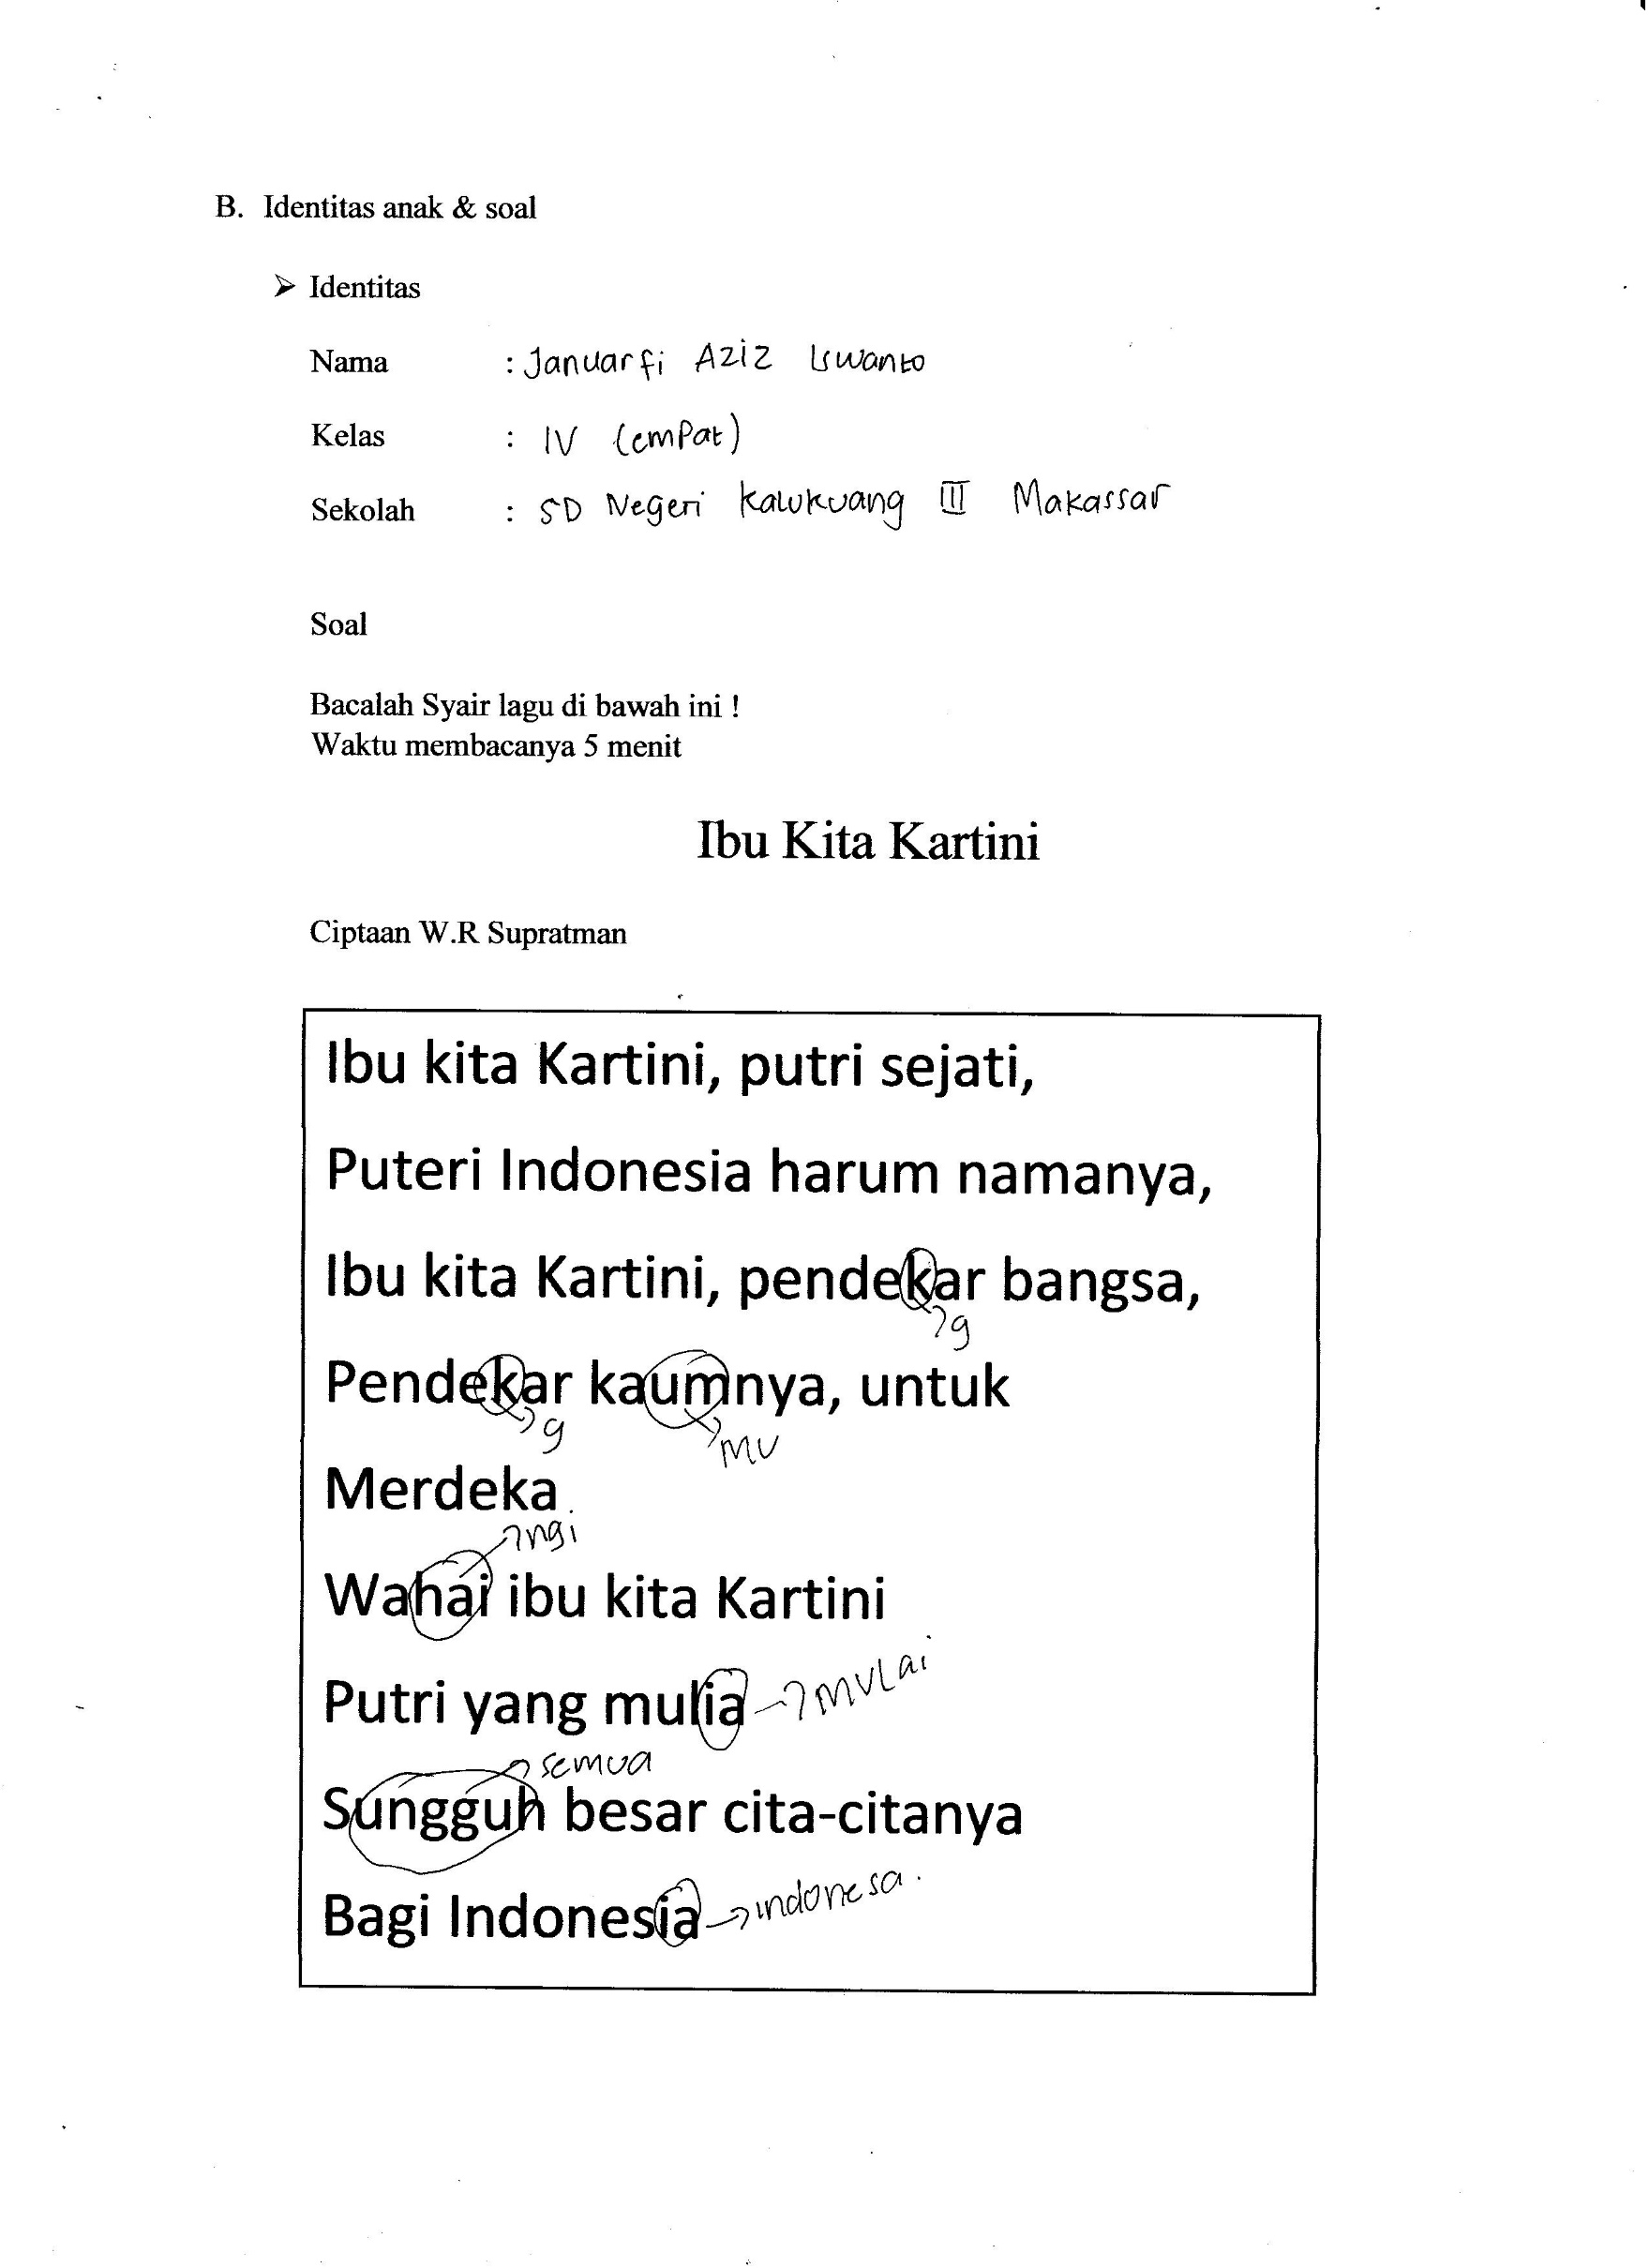
71
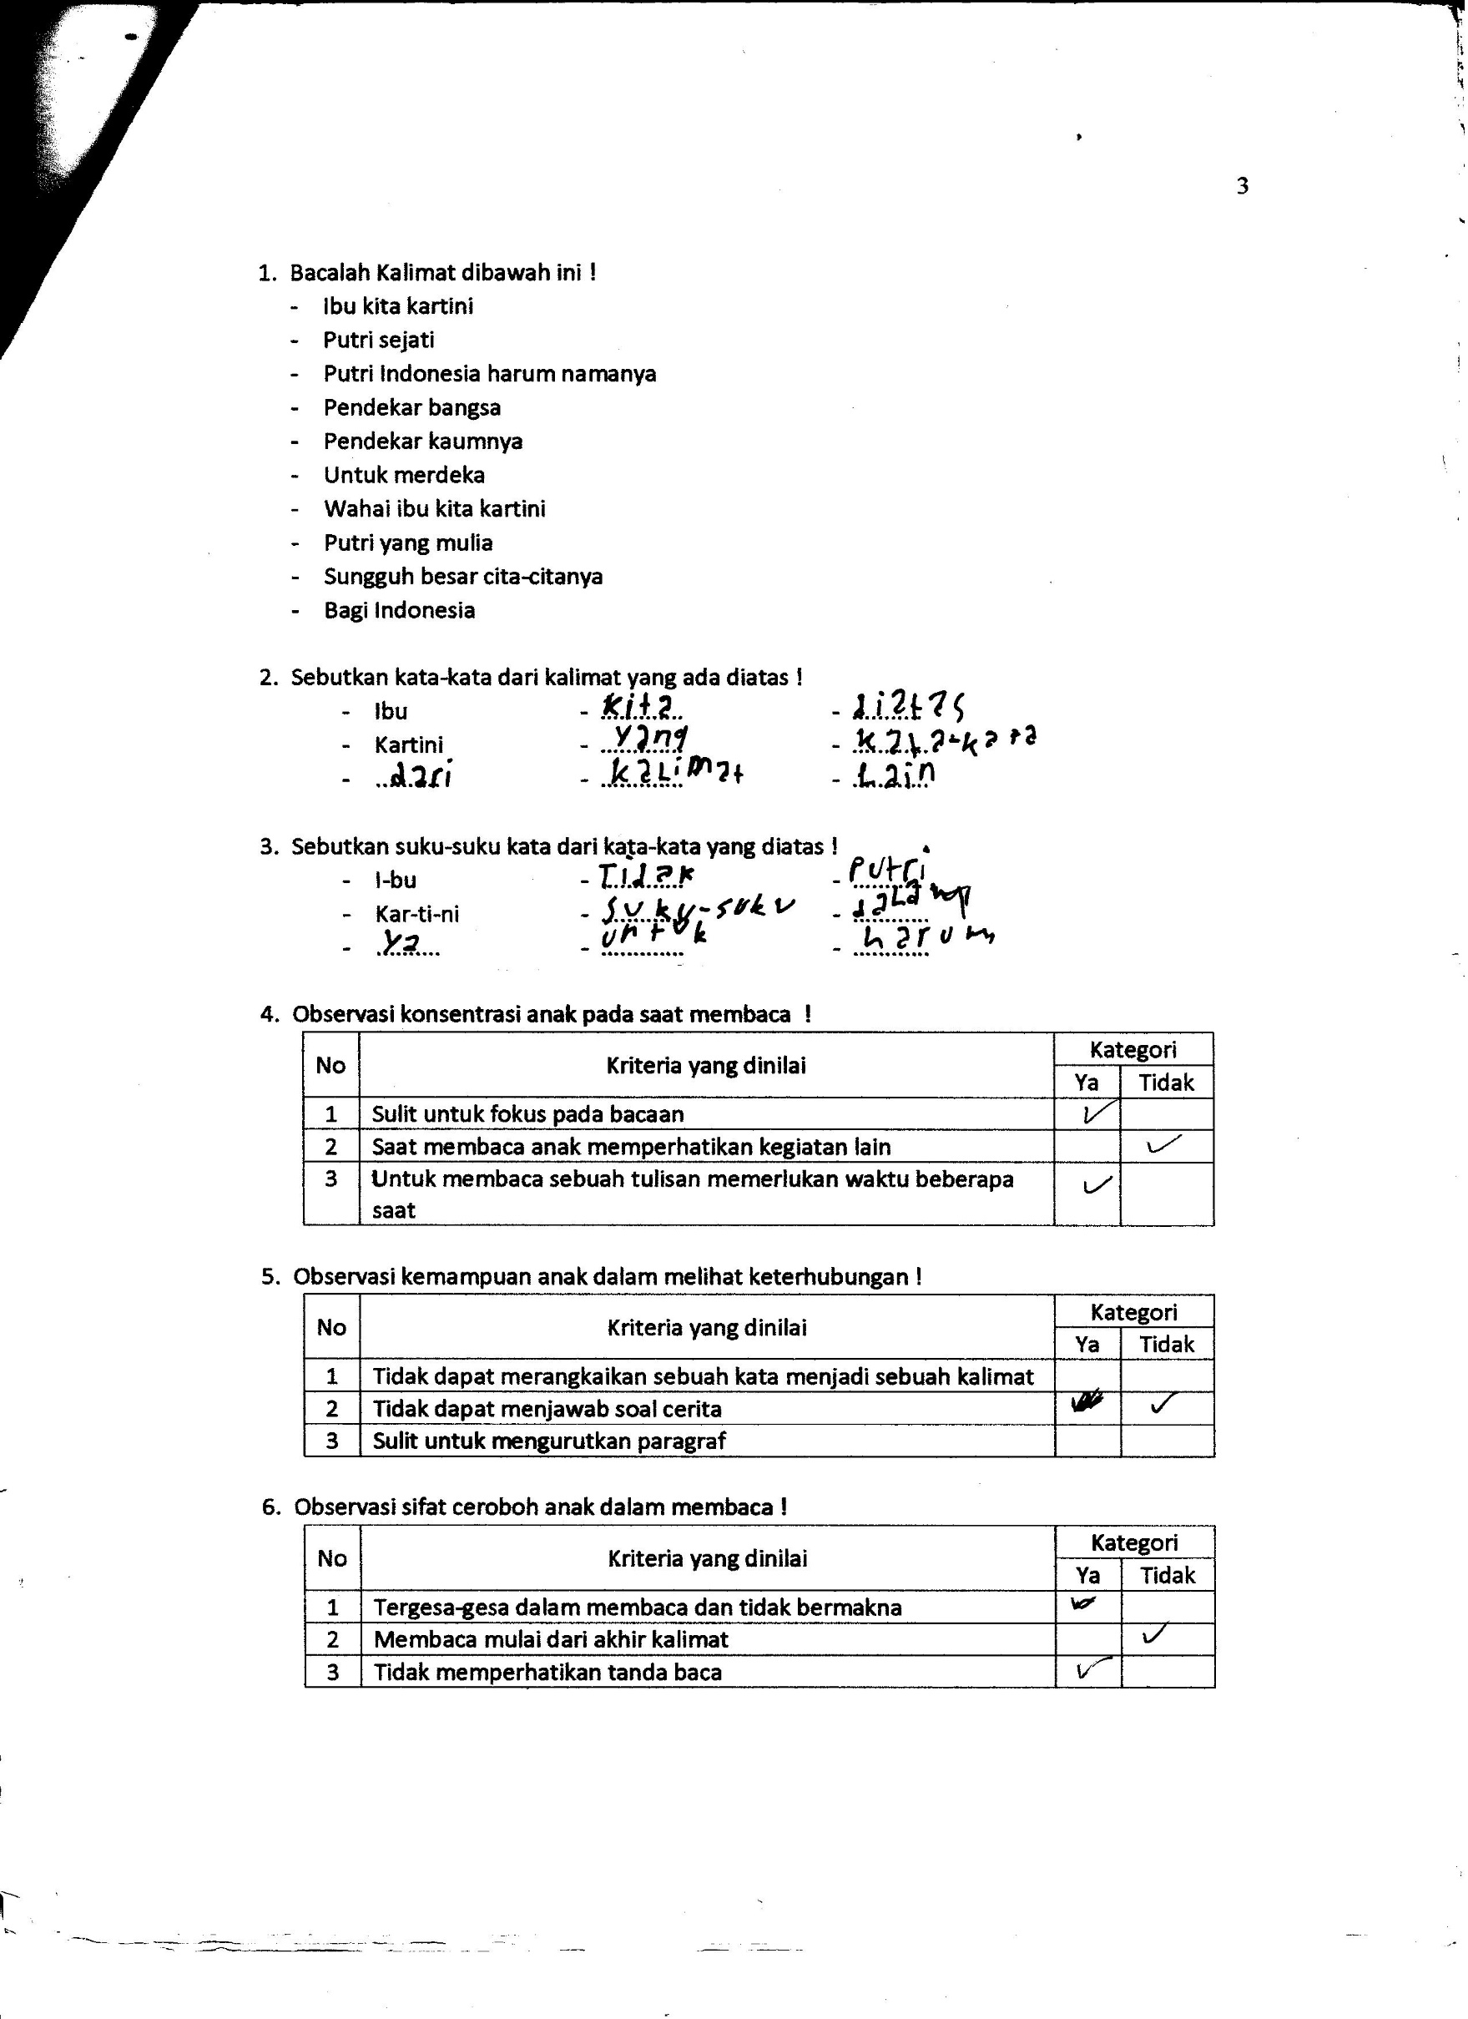
72
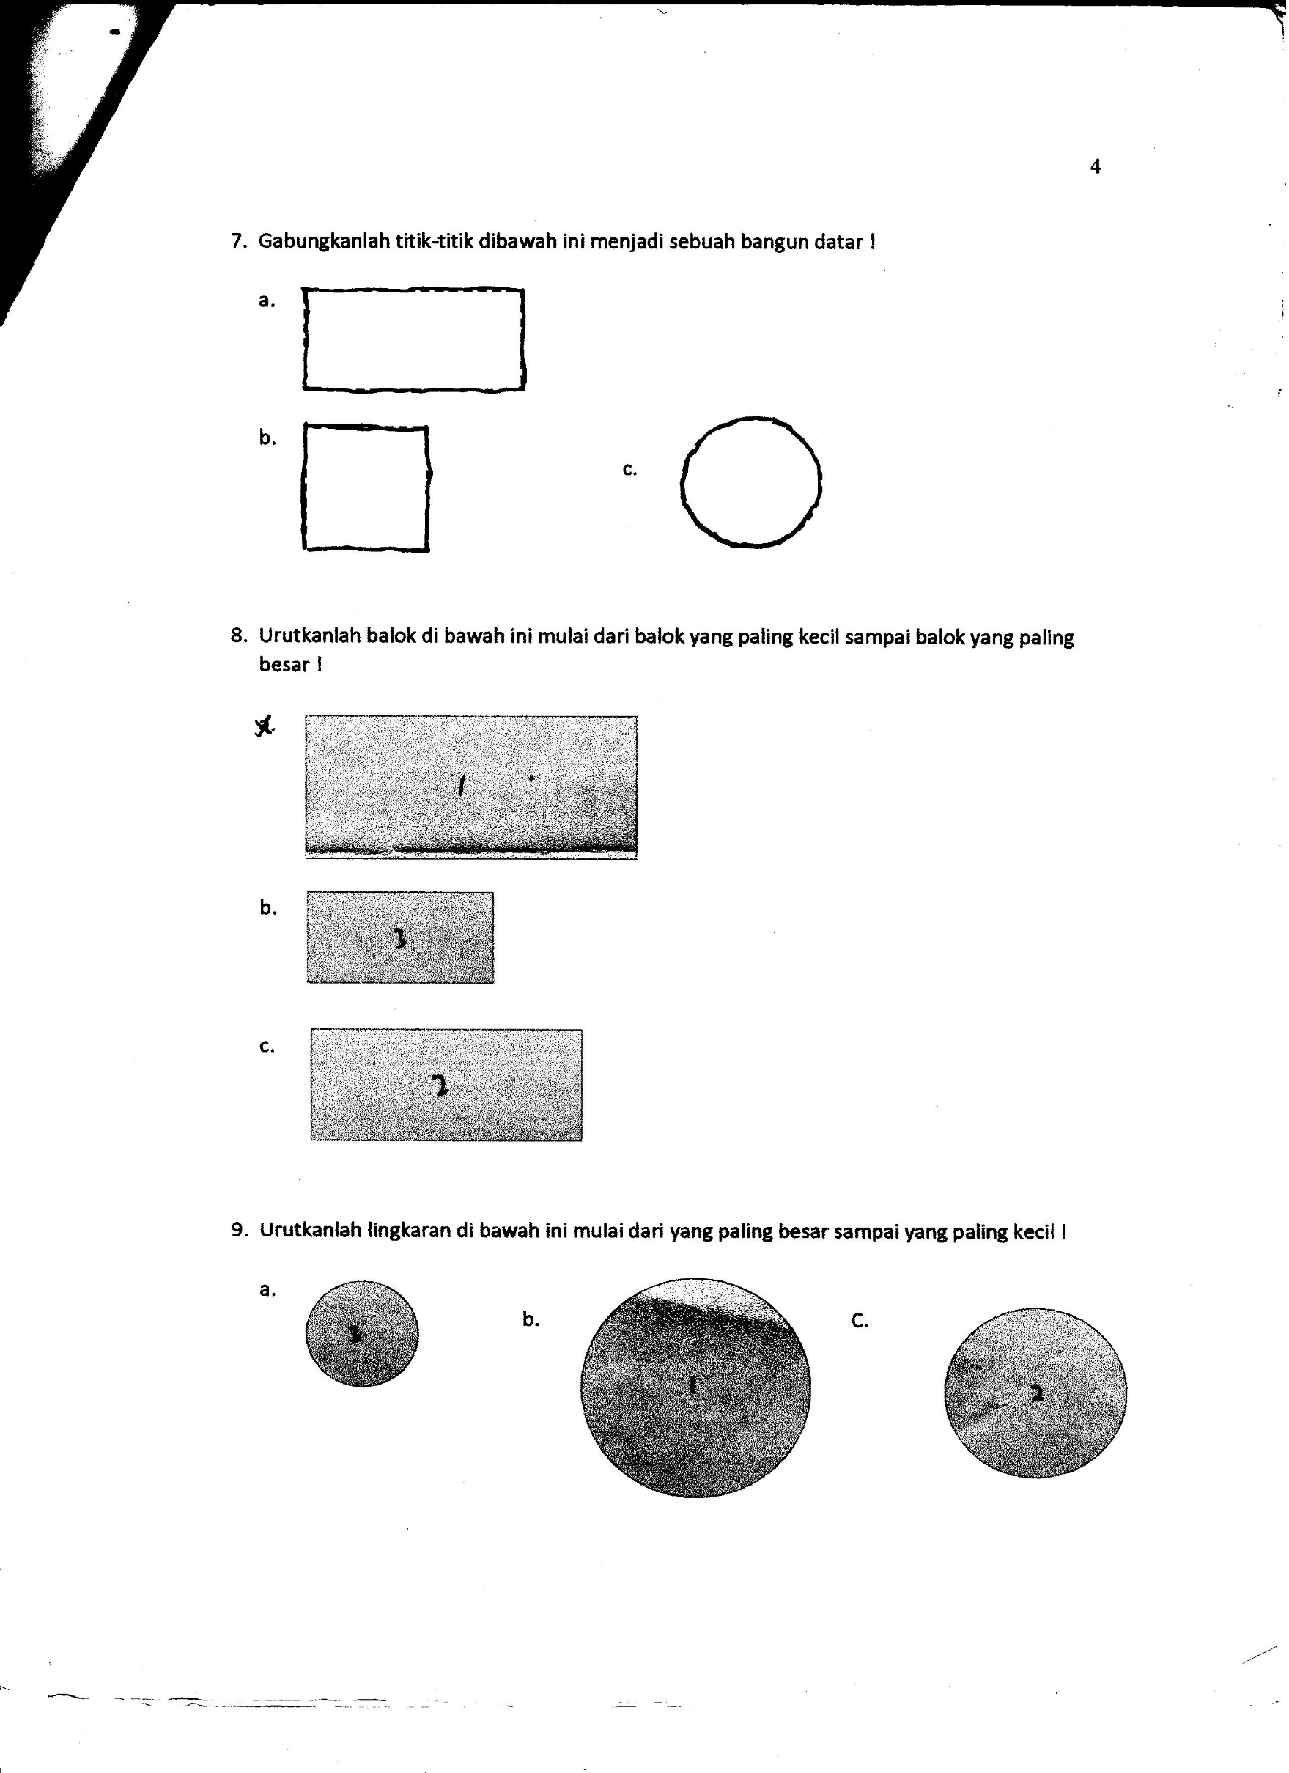
73
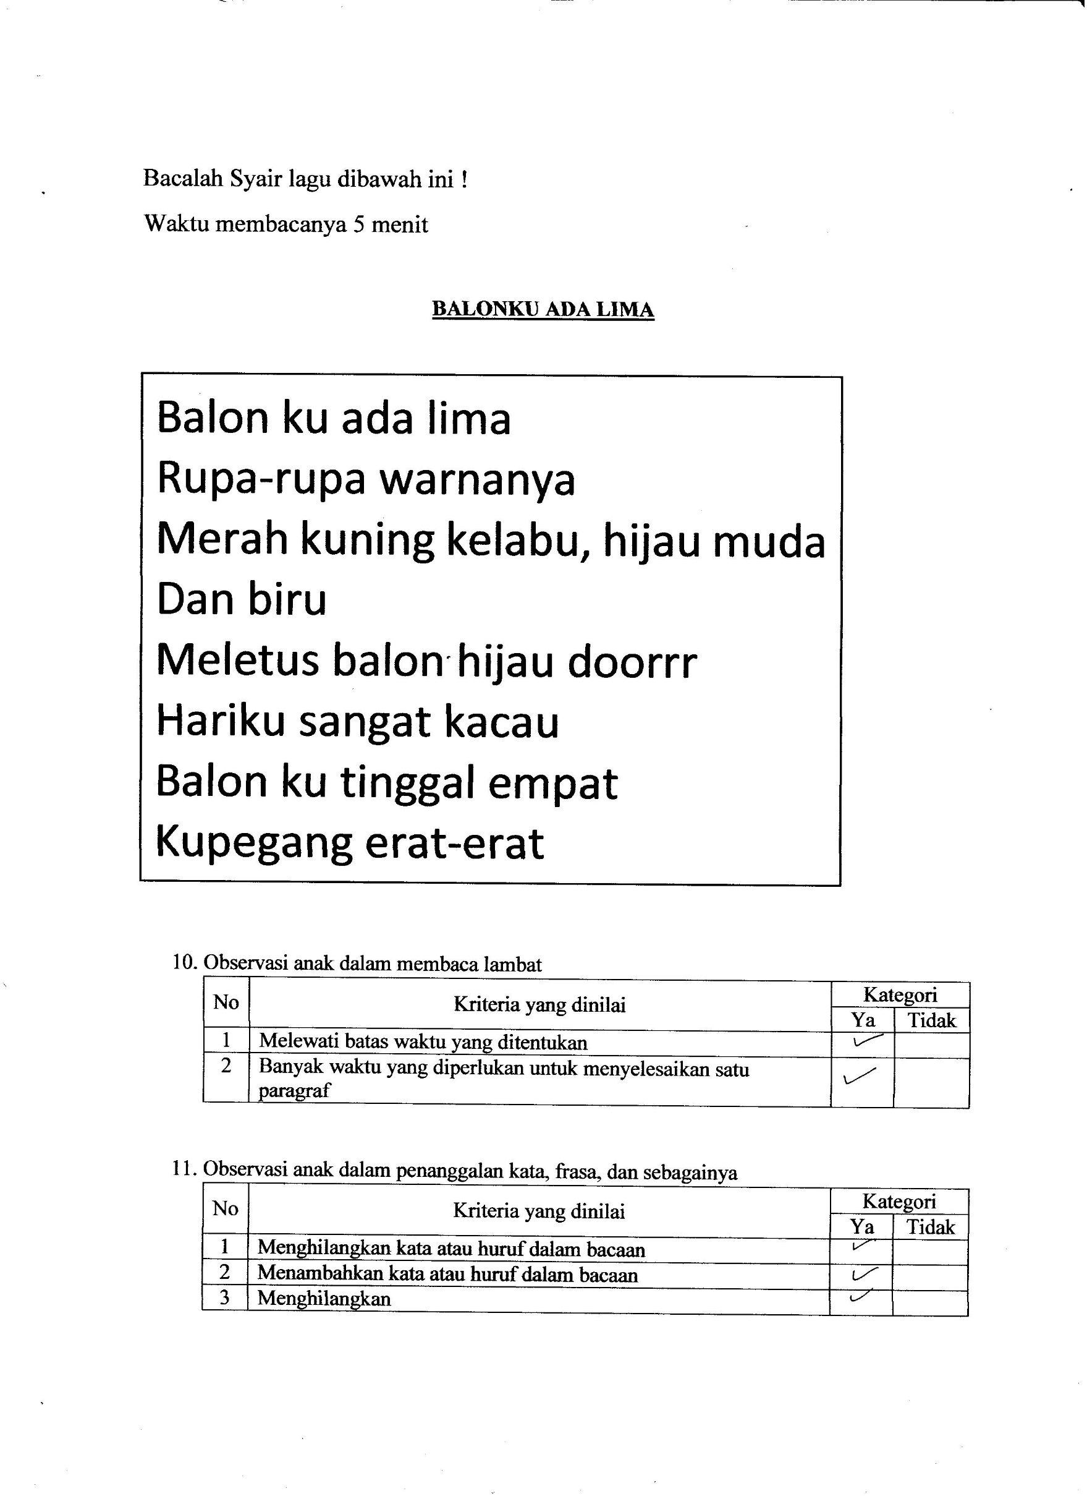
74
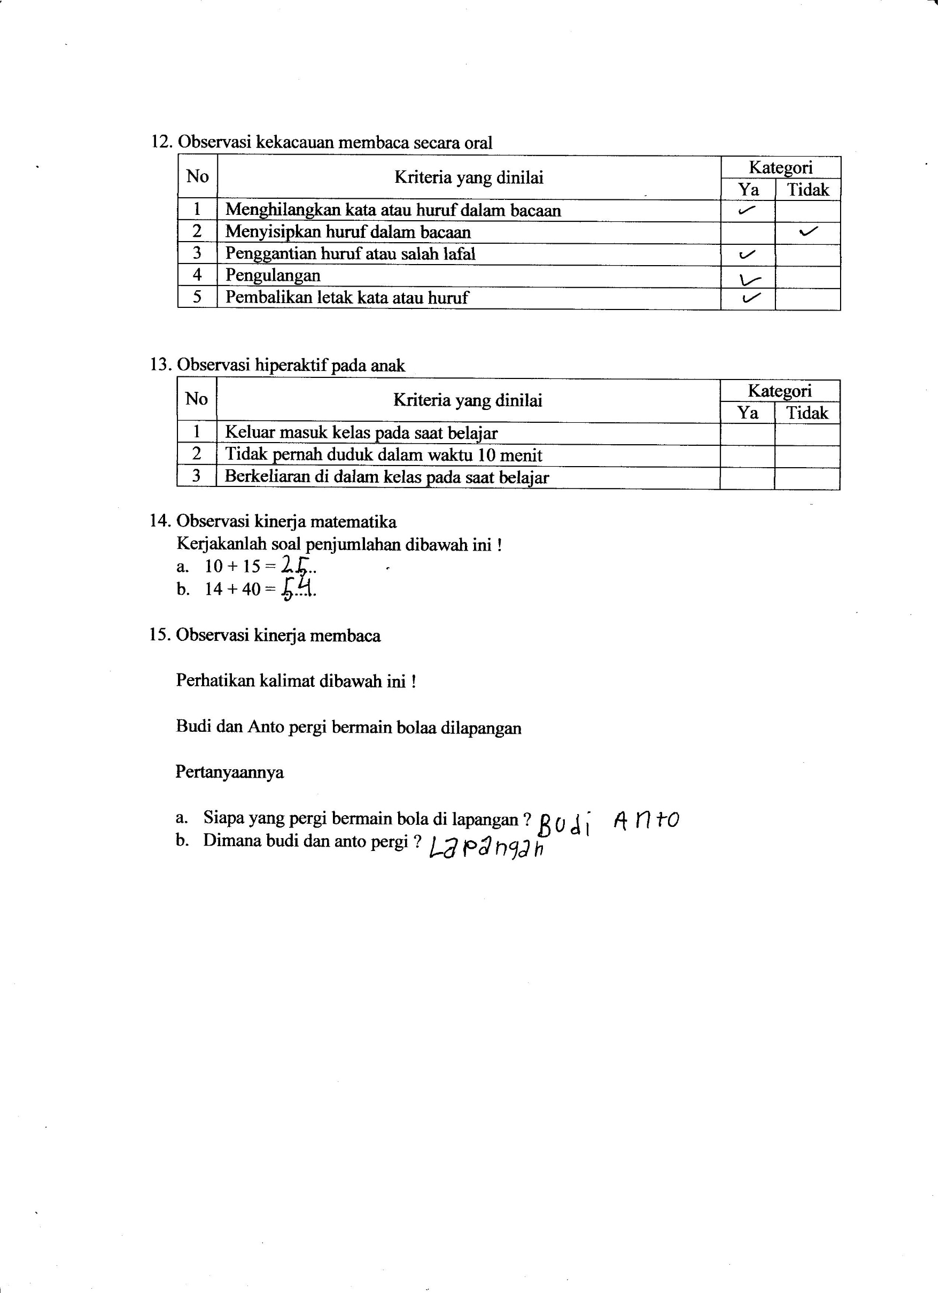
75
Lampiran 2
PENGEMBANGAN INSTRUMEN PENELITIAN
- JUDUL PENELITIAN
PENGARUH PENERAPAN METODE ANALISIS GLASS TERHADAP KEMAMPUAN MEMBACA PADA ANAK DISLEKSIA DI KELAS IV SD NEGERI KALUKUANG III MAKASSAR

- TEORI/ KONSEP PEUBAH
- Pengertian Metode Analisis Glass
Metode Analisis Glass merupakan suatu metode pengajaran melalui pemecahan sandi kelompok huruf dalam kata. Metode ini bertolak dari asumsi yang mendasari membaca sebagai pemecahan sandi atau kode tulisan.
Abdurrahman (2003) membagi dua asumsi yang mendasari metode analisis glass, diantaranya adalah sebagai berikut :
- Pertama yaitu proses pemecahan sandi (decoding) dan membaca (reading) merupakan kegiatan yang berbeda.
- Kedua yaitu pemecahan sandi mendahului membaca. Pemecahan sandi di definisikan sebagai penentuan bunyi yang berhubungan dengan suatu kata tertulis secara tepat. Sedangkan membaca didefinisikan sebagai menurunkan makna dari kata-kata yang berbentuk tulisan. Apabila anak tidak dapat melakukan pemecahan sandi tulisan secara efisien, maka mereka tidak akan belajar membaca.
Melalui metode analisis glass, anak dibimbing untuk mengenal kelompok-kelompok huruf sambil melihat kata secara keseluruhan metode ini menekankan pada latihan audiotoris dan visual yang terpusat pada kata yang sedang dipelajari. Materi yang diperlukan untuk mengajar mengenal kelompok-kelompok huruf dapat dibuat oleh guru.
- Langkah-langkah Metode Analisis Glass
Pemecahan sandi dalam penerapan metode analisis glass menggunakan beberapa langkah pengajaran dalam pembelajaran membaca pada anak disleksia. Menurut pendapat Glass dikutip oleh learner (Abdurrahman, 2003: 219), mengemukakan empat langkah dalam mengajarkan kata, antara lain sebagai berikut :
- Mengidentifikasi keseluruhan kata, huruf, dan bunyi kelompok-kelompok huruf
- Mengucapkan bunyi-bunyi kelompok huruf dan huruf
- Menyajikan kepada anak, huruf atau kelompok huruf dan meminta untuk mengucapkannya
- Guru mengambil beberapa huruf pada kata tertulis dan anak diminta mengucapkan kelompok huruf yang masih tersisa

Kelompok kata yang diajarkan dibuat dalam bentuk kartu berukuran 3 × 15 cm yang dibentuk dalam dua atau lebih suku kata yang merupakan satu kata utuh contohnya kata “bola” tersusun dari kartu “bo” dan “la”. Kemudian dibuatkan kartu huruf untuk menyusun komponen huruf dalam kata.

- Konsep Dasar Membaca
Membaca merupakan salah satu keterampilan berbahasa yang sangat penting disamping ketiga ketiga keterampilan berbahasa lainnnya. Hal ini karena membaca merupakan sarana untuk mempelajari dunia sehingga manusia bisa memperluas pengetahuan dan menggali pesan-pesan tertulis dalam bacaan.
Hazin (2004) menyatakan bahwa membaca berasal dari kata baca yang berarti melihat serta memahami isi dari yang tertulis (dengan melisankan atau hanya dalam hati), mengeja atau melafalkan apa yang tertulis. Somadayo (2011: 4) mengemukakan bahwa “membaca adalah suatu kegiatan interaktif untuk memetik serta memahami arti atau makna yang terkandung di dalam bahan tulis”. Dalman (2013: 5) menyatakan bahwa “membaca adalah suatu kegiatan yang berupaya untuk menemukan berbagai informasi yang terdapat dalam tulisan”. Tarigan (2008: 7) menyatakan bahwa “membaca adalah suatu proses yang dilakukan serta dipergunakan oleh pembaca untuk memperoleh pesan yang hendak disampaikan oleh penulis melalui media kata-kata/bahasa tulis”.
Berdasarkan beberapa pendapat yang ada diatas, maka dapat disimpulkan bahwa membaca adalah suatu proses untuk mendapatkan informasi dari suatu bacaan dalam bentuk tulisan yang melibatkan kemampuan kognitif seseorang.

Lampiran 3
PETIKAN KURIKULUM
KURIKULUM BAHASA INDONESIA KELAS II SEMESTER I

Standar Kompetensi | Kompetensi Dasar
Membaca  Memahami teks cerita dengan membaca lancar dan membaca puisi anak | Membaca teks cerita dengan lancar dan tepat

Lampiran 4
KISI-KISI INSTRUMEN PENELITIAN
Satuan Pendidikan : SD Negeri Kalukuang III Makassar
Mata Pelajaran : Bahasa Indonesia
Materi Penelitian : Membaca suku kata, kata dan kalimat sederhana
Kelas : IV (Empat)
Standar Kompetensi : Memahami teks cerita dengan membaca lancar dan membaca puisi anak
Kompetensi Dasar : Membaca teks cerita dengan lancar dan tepat
No | Standar Kompetensi | Kompetensi Dasar | Indikator | Instrumen | No. Item | Jumlah Item
1. | Membaca :  3. Memahami teks cerita dengan membaca lancar dan membaca puisi anak | 3.2 Membaca teks cerita dengan lancar dan tepat | - Membaca kata | Membaca  Membaca | 1,2,3,4,5,67,8,9 dan 10  1,2,3,4,5,67,8,9 dan 10 | 10 buah  10 buah
Jumlah |  |  |  |  |  | 20 buah

Lampiran 5
FORMAT INSTRUMEN TES I
(Baseline 1 (A₁) dan Baseline 2 (A₂))

Satuan Pendidikan : SD Negeri Kalukuang III
Mata Pelajaran : Bahasa Indonesia
Materi Penelitian : Membaca kata berdasarkan suku kata
Kelas : IV (Empat)
Nama Murid : (JA)

Bacalah Kata dibawah ini !
- Setia
- Pantai
- Mulia
- Rantai
- Indonesia
- Lantai
- Untaian
- Gulai
- Lumpia
- Damai

Pedoman Penskoran
- Setiap siswa membaca satu kata dengan benar maka siswa diberi skor 1 (satu)
- Setiap siswa salah membaca satu kata maka siswa diberi skor 0 (satu)

FORMAT INSTRUMEN TES II
(Intervensi (B) – Sesi 1)

Satuan Pendidikan : SD Negeri Kalukuang III
Mata Pelajaran : Bahasa Indonesia
Materi Penelitian : Membaca kata berdasarkan suku kata
Kelas : IV (Empat)
Nama Murid : (JA)

Bacalah Kata dibawah ini !
- Sedia
- Andai
- Dunia
- Mulai
- Lansia
- Santai
- Uraian
- Tirai
- Ceria
- Ramai

Pedoman Penskoran
- Setiap siswa membaca satu kata dengan benar maka siswa diberi skor 1 (satu)
- Setiap siswa salah membaca satu kata maka siswa diberi skor 0 (satu)

FORMAT INSTRUMEN TES II
(Intervensi (B) – Sesi 2)

Satuan Pendidikan : SD Negeri Kalukuang III
Mata Pelajaran : Bahasa Indonesia
Materi Penelitian : Membaca kata berdasarkan suku kata
Kelas : IV (Empat)
Nama Murid : (JA)

Bacalah Kata dibawah ini !
- Setia
- Andai
- Dunia
- Lalai
- India
- Santai
- Uraian
- Tirai
- Rumbia
- Ramai

Pedoman Penskoran
- Setiap siswa membaca satu kata dengan benar maka siswa diberi skor 1 (satu)
- Setiap siswa salah membaca satu kata maka siswa diberi skor 0 (satu)

FORMAT INSTRUMEN TES II
(Intervensi (B) – Sesi 3)

Satuan Pendidikan : SD Negeri Kalukuang III
Mata Pelajaran : Bahasa Indonesia
Materi Penelitian : Membaca kata berdasarkan suku kata
Kelas : IV (Empat)
Nama Murid : (JA)

Bacalah Kata dibawah ini !
- Sedia
- Pandai
- Dunia
- Mulai
- Indonesia
- Santai
- Lambaian
- Tirai
- Ceria
- Damai

Pedoman Penskoran
- Setiap siswa membaca satu kata dengan benar maka siswa diberi skor 1 (satu)
- Setiap siswa salah membaca satu kata maka siswa diberi skor 0 (satu)

FORMAT INSTRUMEN TES II
(Intervensi (B) – Sesi 4)

Satuan Pendidikan : SD Negeri Kalukuang III
Mata Pelajaran : Bahasa Indonesia
Materi Penelitian : Membaca kata berdasarkan suku kata
Kelas : IV (Empat)
Nama Murid : (JA)

Bacalah Kata dibawah ini !
- Rumbia
- Andai
- Dunia
- Pantai
- Lansia
- Santai
- Uraian
- Tirai
- Mulia
- Ramai

Pedoman Penskoran
- Setiap siswa membaca satu kata dengan benar maka siswa diberi skor 1 (satu)
- Setiap siswa salah membaca satu kata maka siswa diberi skor 0 (satu)

FORMAT INSTRUMEN TES II
(Intervensi (B) – Sesi 5)

Satuan Pendidikan : SD Negeri Kalukuang III
Mata Pelajaran : Bahasa Indonesia
Materi Penelitian : Membaca kata berdasarkan suku kata
Kelas : IV (Empat)
Nama Murid : (JA)

Bacalah Kata dibawah ini !
- India
- Pandai
- Usia
- Mulai
- Lansia
- Santai
- Uraian
- Tirai
- Ceria
- Damai

Pedoman Penskoran
- Setiap siswa membaca satu kata dengan benar maka siswa diberi skor 1 (satu)
- Setiap siswa salah membaca satu kata maka siswa diberi skor 0 (satu)

FORMAT INSTRUMEN TES II
(Intervensi (B) – Sesi 6)

Satuan Pendidikan : SD Negeri Kalukuang III
Mata Pelajaran : Bahasa Indonesia
Materi Penelitian : Membaca kata berdasarkan suku kata
Kelas : IV (Empat)
Nama Murid : (JA)

Bacalah Kata dibawah ini !
- Setia
- Andai
- Dunia
- Mulai
- Indonesia
- Lantai
- Uraian
- Tirai
- Ceria
- Ramai

Pedoman Penskoran
- Setiap siswa membaca satu kata dengan benar maka siswa diberi skor 1 (satu)
- Setiap siswa salah membaca satu kata maka siswa diberi skor 0 (satu)

FORMAT INSTRUMEN TES II
(Intervensi (B) – Sesi 7)

Satuan Pendidikan : SD Negeri Kalukuang III
Mata Pelajaran : Bahasa Indonesia
Materi Penelitian : Membaca kata berdasarkan suku kata
Kelas : IV (Empat)
Nama Murid : (JA)

Bacalah Kata dibawah ini !
- Sedia
- Lalai
- Dunia
- Mulai
- Lansia
- Santai
- Untaian
- Tirai
- Mulia
- Ramai

Pedoman Penskoran
- Setiap siswa membaca satu kata dengan benar maka siswa diberi skor 1 (satu)
- Setiap siswa salah membaca satu kata maka siswa diberi skor 0 (satu)

FORMAT INSTRUMEN TES II
(Intervensi (B) – Sesi 7)

Satuan Pendidikan : SD Negeri Kalukuang III
Mata Pelajaran : Bahasa Indonesia
Materi Penelitian : Membaca kata berdasarkan suku kata
Kelas : IV (Empat)
Nama Murid : (JA)

Bacalah Kata dibawah ini !
- Sedia
- Andai
- Dunia
- Mulai
- Lansia
- Santai
- Uraian
- Tirai
- Ceria
- Ramai

Pedoman Penskoran
- Setiap siswa membaca satu kata dengan benar maka siswa diberi skor 1 (satu)
- Setiap siswa salah membaca satu kata maka siswa diberi skor 0 (satu)

Lampiran 6
- FORMAT PENILAIAN TES
JUDUL : PENGARUH PENERAPAN METODE ANALISIS GLASS TERHADAP KEMAMPUAN MEMBACA PADA ANAK DISLEKSIA DI KELAS IV SD NEGERI KALUKUANG III MAKASSAR
Mohon Bapak/ ibu dosen atas kesediaan waktunya dalam memberikan bantuan untuk memberikan penilaian objektif instrumen penelitian dengan cara melingkari skala penilaian pada kolom/ lajur yang dinilai.
Atas bantuan bapak/ ibu dosen , saya mengucapkan banyak terima kasih.

Petunjuk :
Penilaian dilakukan dengan melingkari skala penilaian pada kolom keriteria di bawah ini.
Format Validasi Penelitian
(Tes Kemampuan Membaca suku kata dengan kata)

No | Aspek Yang Dinilai | Skala Penilaian
1. | Kejelasan petunjuk mengerjakan tes | 1……… 2……….…3…….. 4………. 5  Sangat Tidak jelas Cukup Jelas Sangat Jelas  tidak jelas jelas
2. | Kejelasan antara indikator dan tes | 1……… 2……….…3…….. 4………. 5  Sangat Tidak jelas Cukup Jelas Sangat Jelas  tidak jelas jelas
3. | Kelayakan jumlah item tes | 1……… 2……….…3…….. 4………. 5  Sangat Tidak layak Cukup Layak Sangat layak  tidak layak layak

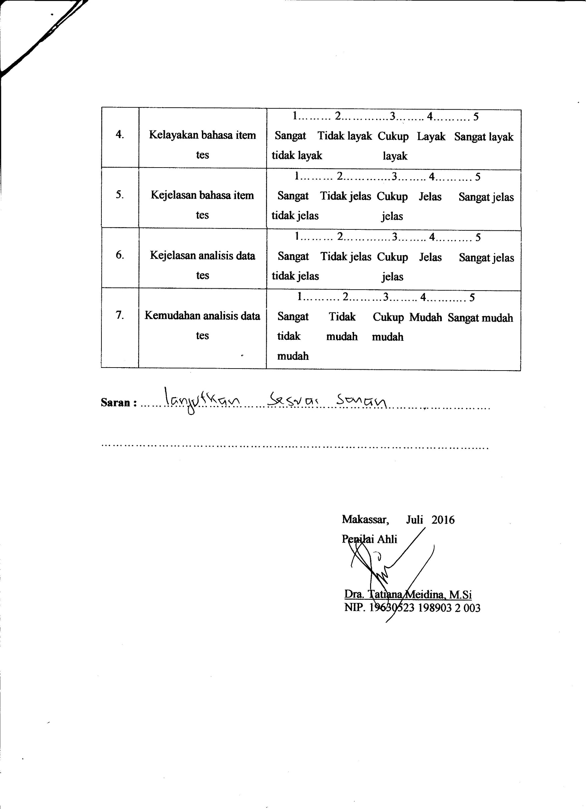
100
- FORMAT PENILAIAN TES
JUDUL : PENGARUH PENERAPAN METODE ANALISIS GLASS TERHADAP KEMAMPUAN MEMBACA PADA ANAK DISLEKSIA DI KELAS IV SD NEGERI KALUKUANG III MAKASSAR
Mohon Bapak/ ibu dosen atas kesediaan waktunya dalam memberikan bantuan untuk memberikan penilaian objektif instrumen penelitian dengan cara melingkari skala penilaian pada kolom/ lajur yang dinilai.
Atas bantuan bapak/ ibu dosen , saya mengucapkan banyak terima kasih.

Petunjuk :
Penilaian dilakukan dengan melingkari skala penilaian pada kolom keriteria di bawah ini.
Format Validasi Penelitian
(Tes Kemampuan Membaca suku kata dengan kata)

No | Aspek Yang Dinilai | Skala Penilaian
1. | Kejelasan petunjuk mengerjakan tes | 1……… 2……….…3…….. 4………. 5  Sangat Tidak jelas Cukup Jelas Sangat Jelas  tidak jelas jelas
2. | Kejelasan antara indikator dan tes | 1……… 2……….…3…….. 4………. 5  Sangat Tidak jelas Cukup Jelas Sangat Jelas  tidak jelas jelas
3. | Kelayakan jumlah item tes | 1……… 2……….…3…….. 4………. 5  Sangat Tidak layak Cukup Layak Sangat layak  tidak layak layak

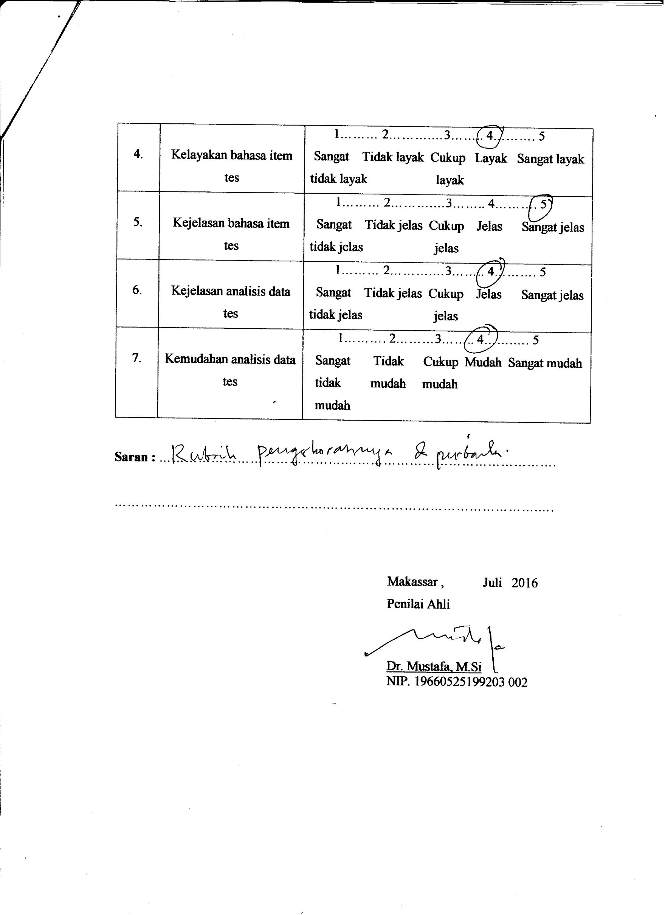
102
Lampiran 7
HASIL UJI VALIDITAS

Hasil Validasi Instrumen Tes
No | Panelis |  | V | Status
 | 1 | 2
1 | 4 | 5 | 0,88 | Diterima
2 | 4 | 4 | 0,75 | Diterima
3 | 4 | 4 | 0,75 | Diterima
4 | 5 | 4 | 0,88 | Diterima
5 | 4 | 5 | 0,88 | Diterima
6 | 4 | 4 | 0,75 | Diterima
7 | 4 | 4 | 0,75 | Diterima

V = $\frac{∑s}{( n-( c-1 )}$
Dimana :
∑s : r-Io
Io : angka nilai validasi terendah (dalam hal ini angka 1)
c : angka nilai validasi tertinggi (dalam hal ini angka 5)
r : angka yang diberikan oleh seorang peneliti
n : jumlah panelis (validator)

Statistik V dirumuskan yaitu :
- s1 : 4 – 1 = 3
s2 : 5 – 1 = 4
∑s = s1 + s2
3 + 4 = 7
V = $\frac{∑s}{( n-( c-1 )}$
= $\frac{7}{( 2-( 5-1 )}$
= $\frac{7}{2 (4)}$
= $\frac{7}{8}$ = 0,875

- s1 : 4 – 1 = 3
s2 : 4 – 1 = 3
∑s = s1 + s2
3 + 3 = 6
V = $\frac{∑s}{( n-( c-1 )}$
= $\frac{6}{( 2-( 5-1 )}$
= $\frac{6}{2 (4)}$
= $\frac{6}{8}$ = 0,75

- s1 : 4 – 1 = 3
s2 : 4 – 1 = 3
∑s = s1 + s2
3 + 3 = 6
V = $\frac{∑s}{( n-( c-1 )}$
= $\frac{6}{( 2-( 5-1 )}$
= $\frac{6}{2 (4)}$
= $\frac{6}{8}$ = 0,75

- s1 : 5 – 1 = 4
s2 : 4 – 1 = 3
∑s = s1 + s2
4 + 3 = 7
V = $\frac{∑s}{( n-( c-1 )}$
= $\frac{7}{( 2-( 5-1 )}$
= $\frac{7}{2 (4)}$
= $\frac{7}{8}$ = 0,875

- s1 : 4 – 1 = 3
s2 : 5 – 1 = 4
∑s = s1 + s2
3 + 4 = 7
V = $\frac{∑s}{( n-( c-1 )}$
= $\frac{7}{( 2-( 5-1 )}$
= $\frac{7}{2 (4)}$
= $\frac{7}{8}$ = 0,875

- s1 : 4 – 1 = 3
s2 : 4 – 1 = 3
∑s = s1 + s2
3 + 3 = 6
V = $\frac{∑s}{( n-( c-1 )}$
= $\frac{6}{( 2-( 5-1 )}$
= $\frac{6}{2 (4)}$
= $\frac{6}{8}$ = 0,75

- s1 : 4 – 1 = 3
s2 : 4 – 1 = 3
∑s = s1 + s2
3 + 3 = 6
V = $\frac{∑s}{( n-( c-1 )}$
= $\frac{6}{( 2-( 5-1 )}$
= $\frac{6}{2 (4)}$
= $\frac{6}{8}$ = 0,75

Lampiran 8
RENCANA PELAKSANAAN PEMBELAJARAN

Satuan Tingkat Pendidikan : SD Negeri Kalukuang III Makassar
Mata Pelajaran : Bahasa Indonesia
Kelas / Semester : IV (empat)
Alokasi Waktu : 2 $×$ 30 menit (4 × pertemuan)

- Standar Kompetensi :
Membaca
Memahami teks cerita dengan membaca lancar dan membaca puisi anak

- Kompetensi Dasar :
Membaca teks cerita dengan lancar dan tepat

- Indikator :
- Membaca kata
- Membaca kata dengan lafal yang tepat

- Tujuan Pembelajaran :
- Siswa dapat membaca kata dengan lafal tepat

- Materi Pembelajaran
Kumpulan kata

- Metode Pembelajaran
Ceramah dan Pemberian Tugas

- Sumber dan Media Pembelajaran
Sumber pembelajaran : Buku paket bahasa Indonesia kelas IV SD
Media pembelajaran : Tidak ada

- Langkah-langkah Pembelajaran

Tahap | Kegiatan Pembelajaran | Waktu
Kegiatan Awal | - Membaca doa  - Apersepsi bahan pembelajaran yang akan diajarkan | 10 Menit
Kegiatan Inti | - Menyiapkan bahan bacaan berupa kata dan suku kata dari kata  - Murid diajarkan cara membaca berdasarkan suku kata kemudian berdasarkan cara membaca kata tersebut  - Guru dan murid bersama-sama membaca suku kata dan kata yang telah ditulis dipapan tulis
Kegiatan Akhir | - Murid diminta kembali untuk membaca beberapa kata beradasarkan suku kata dan berdasarkan kata  - Melakukan evaluasi murid tentang bacaan kata dan suku kata yang baca  - Menyampaikan pesan-pesan moral  - Membaca doa selesai belajar dan mengucapkan salam penutup
- Penilaian
Jenis Penilaian
- Tes membaca kata

- Instrumen Penilaian
Kumpulan Kata!
- Bacalah Kata dibawah ini !
- Setia
- Pantai
- Mulia
- Rantai
- Indonesia
- Lantai
- Untaian
- Gulai
- Lumpia
- Damai

Pedoman Penskoran
- Setiap siswa membaca satu kata dengan benar maka siswa diberi skor 1 (satu)
- Setiap siswa salah membaca satu kata maka siswa diberi skor 0 (satu)

Makassar, Juli 2016

RENCANA PELAKSANAAN PEMBELAJARAN

Satuan Tingkat Pendidikan : SD Negeri Kalukuang III Makassar
Mata Pelajaran : Bahasa Indonesia
Kelas / Semester : IV (empat)
Alokasi Waktu : 1 $×$ 15 menit (1 × pertemuan)

- Standar Kompetensi :
Membaca
Memahami teks cerita dengan membaca lancar dan membaca puisi anak

- Kompetensi Dasar :
Membaca teks cerita dengan lancar dan tepat

- Indikator :
- Membaca kata
- Membaca nyaring teks cerita dengan lafal dan intonasi yang tepat

- Tujuan Pembelajaran :
- Siswa dapat membaca kata dengan lafal yang tepat

- Materi Pembelajaran
Kumpulan kata

- Metode Pembelajaran
Metode Analisis Glass

- Sumber dan Media Pembelajaran
Sumber pembelajaran : Buku paket bahasa Indonesia kelas V SD
Media pembelajaran : Kartu kata berwarna

- Langkah-langkah Pembelajaran
Tahap | Kegiatan Pembelajaran | Waktu
Kegiatan Awal | - Membaca doa  - Apersepsi bahan pembelajaran yang akan diajarkan | 10 Menit
Kegiatan Inti | - Menyiapkan bahan bacaan berupa kata dan suku kata dalam bentuk kartu berwarna  - Murid dibimbing untuk mengidentifikasi suku kata dan kata  - Guru mengajarkan cara membaca suku dan membaca kata dari kata yang telah disiapkan sebelumnya disiapkan  - Guru Mengambil kata kemudian menanggalkan huruf atau suku kata tertentu pada kata, kemudian anak disuruh untuk mengucapkan huruf atau suku kata yang tersisa  - Siswa diminta oleh guru untuk mencari huruf atau suku kata yang telah dihilangkan pada sisa huruf yang tersisa
Kegiatan Akhir | - Murid diminta kembali untuk membaca beberapa kata beradasarkan suku kata dan berdasarkan kata  - Melakukan evaluasi murid tentang bacaan kata dan suku kata yang baca  - Menyampaikan pesan-pesan moral  - Membaca doa selesai belajar dan mengucapkan salam penutup

- Penilaian
Jenis Penilaian
- Tes membaca kata

- Instrumen Penilaian
Kumpulan Kata!
- Bacalah Kata dibawah ini !
- Sedia
- Andai
- Dunia
- Mulai
- Lansia
- Santai
- Uraian
- Tirai
- Ceria
- Ramai

Pedoman Penskoran
- Setiap siswa membaca satu kata dengan benar maka siswa diberi skor 1 (satu)
- Setiap siswa salah membaca satu kata maka siswa diberi skor 0 (satu)

Makassar, Juli 2016

RENCANA PELAKSANAAN PEMBELAJARAN

Satuan Tingkat Pendidikan : SD Negeri Kalukuang III Makassar
Mata Pelajaran : Bahasa Indonesia
Kelas / Semester : IV (empat)
Alokasi Waktu : 1 $×$ 15 menit (1 × pertemuan)

- Standar Kompetensi :
Membaca
Memahami teks cerita dengan membaca lancar dan membaca puisi anak

- Kompetensi Dasar :
Membaca teks cerita dengan lancar dan tepat

- Indikator :
- Membaca kata
- Membaca nyaring teks cerita dengan lafal dan intonasi yang tepat

- Tujuan Pembelajaran :
- Siswa dapat membaca kata dengan lafal yang tepat

- Materi Pembelajaran
Kumpulan kata

- Metode Pembelajaran
Metode Analisis Glass

- Sumber dan Media Pembelajaran
Sumber pembelajaran : Buku paket bahasa Indonesia kelas V SD
Media pembelajaran : Kartu kata berwarna

- Langkah-langkah Pembelajaran
Tahap | Kegiatan Pembelajaran | Waktu
Kegiatan Awal | - Membaca doa  - Apersepsi bahan pembelajaran yang akan diajarkan | 10 Menit
Kegiatan Inti | - Menyiapkan bahan bacaan berupa kata dan suku kata dalam bentuk kartu berwarna  - Murid dibimbing untuk mengidentifikasi suku kata dan kata  - Guru mengajarkan cara membaca suku dan membaca kata dari kata yang telah disiapkan sebelumnya disiapkan  - Guru Mengambil kata kemudian menanggalkan huruf atau suku kata tertentu pada kata, kemudian anak disuruh untuk mengucapkan huruf atau suku kata yang tersisa  - Siswa diminta oleh guru untuk mencari huruf atau suku kata yang telah dihilangkan pada sisa huruf yang tersisa
Kegiatan Akhir | - Murid diminta kembali untuk membaca beberapa kata beradasarkan suku kata dan berdasarkan kata  - Melakukan evaluasi murid tentang bacaan kata dan suku kata yang baca  - Menyampaikan pesan-pesan moral  - Membaca doa selesai belajar dan mengucapkan salam penutup

- Penilaian
Jenis Penilaian
- Tes membaca kata

- Instrumen Penilaian
Kumpulan Kata!
- Bacalah Kata dibawah ini
- Setia
- Andai
- Dunia
- Lalai
- India
- Santai
- Uraian
- Tirai
- Rumbia
- Ramai

Pedoman Penskoran
- Setiap siswa membaca satu kata dengan benar maka siswa diberi skor 1 (satu)
- Setiap siswa salah membaca satu kata maka siswa diberi skor 0 (satu)

Makassar, Juli 2016

RENCANA PELAKSANAAN PEMBELAJARAN

Satuan Tingkat Pendidikan : SD Negeri Kalukuang III Makassar
Mata Pelajaran : Bahasa Indonesia
Kelas / Semester : IV (empat)
Alokasi Waktu : 1 $×$ 15 menit (1 × pertemuan)

- Standar Kompetensi :
Membaca
Memahami teks cerita dengan membaca lancar dan membaca puisi anak

- Kompetensi Dasar :
Membaca teks cerita dengan lancar dan tepat

- Indikator :
- Membaca kata
- Membaca nyaring teks cerita dengan lafal dan intonasi yang tepat

- Tujuan Pembelajaran :
- Siswa dapat membaca kata dengan lafal yang tepat

- Materi Pembelajaran
Kumpulan kata

- Metode Pembelajaran
Metode Analisis Glass

- Sumber dan Media Pembelajaran
Sumber pembelajaran : Buku paket bahasa Indonesia kelas V SD
Media pembelajaran : Kartu kata berwarna

- Langkah-langkah Pembelajaran
Tahap | Kegiatan Pembelajaran | Waktu
Kegiatan Awal | - Membaca doa  - Apersepsi bahan pembelajaran yang akan diajarkan | 10 Menit
Kegiatan Inti | - Menyiapkan bahan bacaan berupa kata dan suku kata dalam bentuk kartu berwarna  - Murid dibimbing untuk mengidentifikasi suku kata dan kata  - Guru mengajarkan cara membaca suku dan membaca kata dari kata yang telah disiapkan sebelumnya disiapkan  - Guru Mengambil kata kemudian menanggalkan huruf atau suku kata tertentu pada kata, kemudian anak disuruh untuk mengucapkan huruf atau suku kata yang tersisa  - Siswa diminta oleh guru untuk mencari huruf atau suku kata yang telah dihilangkan pada sisa huruf yang tersisa
Kegiatan Akhir | - Murid diminta kembali untuk membaca beberapa kata beradasarkan suku kata dan berdasarkan kata  - Melakukan evaluasi murid tentang bacaan kata dan suku kata yang baca  - Menyampaikan pesan-pesan moral  - Membaca doa selesai belajar dan mengucapkan salam penutup

- Penilaian
Jenis Penilaian
- Tes membaca kata

- Instrumen Penilaian
Kumpulan Kata!
- Bacalah Kata dibawah ini
- Sedia
- Pandai
- Dunia
- Mulai
- Indonesia
- Santai
- Lambaian
- Tirai
- Ceria
- Damai

Pedoman Penskoran
- Setiap siswa membaca satu kata dengan benar maka siswa diberi skor 1 (satu)
- Setiap siswa salah membaca satu kata maka siswa diberi skor 0 (satu)

Makassar, Juli 2016

RENCANA PELAKSANAAN PEMBELAJARAN

Satuan Tingkat Pendidikan : SD Negeri Kalukuang III Makassar
Mata Pelajaran : Bahasa Indonesia
Kelas / Semester : IV (empat)
Alokasi Waktu : 1 $×$ 15 menit (1 × pertemuan)

- Standar Kompetensi :
Membaca
Memahami teks cerita dengan membaca lancar dan membaca puisi anak

- Kompetensi Dasar :
Membaca teks cerita dengan lancar dan tepat

- Indikator :
- Membaca kata
- Membaca nyaring teks cerita dengan lafal dan intonasi yang tepat

- Tujuan Pembelajaran :
- Siswa dapat membaca kata dengan lafal yang tepat

- Materi Pembelajaran
Kumpulan kata

- Metode Pembelajaran
Metode Analisis Glass

- Sumber dan Media Pembelajaran
Sumber pembelajaran : Buku paket bahasa Indonesia kelas V SD
Media pembelajaran : Kartu kata berwarna

- Langkah-langkah Pembelajaran
Tahap | Kegiatan Pembelajaran | Waktu
Kegiatan Awal | - Membaca doa  - Apersepsi bahan pembelajaran yang akan diajarkan | 10 Menit
Kegiatan Inti | - Menyiapkan bahan bacaan berupa kata dan suku kata dalam bentuk kartu berwarna  - Murid dibimbing untuk mengidentifikasi suku kata dan kata  - Guru mengajarkan cara membaca suku dan membaca kata dari kata yang telah disiapkan sebelumnya disiapkan  - Guru Mengambil kata kemudian menanggalkan huruf atau suku kata tertentu pada kata, kemudian anak disuruh untuk mengucapkan huruf atau suku kata yang tersisa  - Siswa diminta oleh guru untuk mencari huruf atau suku kata yang telah dihilangkan pada sisa huruf yang tersisa
Kegiatan Akhir | - Murid diminta kembali untuk membaca beberapa kata beradasarkan suku kata dan berdasarkan kata  - Melakukan evaluasi murid tentang bacaan kata dan suku kata yang baca  - Menyampaikan pesan-pesan moral  - Membaca doa selesai belajar dan mengucapkan salam penutup

- Penilaian
Jenis Penilaian
- Tes membaca kata

- Instrumen Penilaian
Kumpulan Kata!
- Bacalah Kata dibawah ini
- Rumbia
- Andai
- Dunia
- Pantai
- Lansia
- Santai
- Uraian
- Tirai
- Mulia
- Ramai

Pedoman Penskoran
- Setiap siswa membaca satu kata dengan benar maka siswa diberi skor 1 (satu)
- Setiap siswa salah membaca satu kata maka siswa diberi skor 0 (satu)

Makassar, Juli 2016

RENCANA PELAKSANAAN PEMBELAJARAN

Satuan Tingkat Pendidikan : SD Negeri Kalukuang III Makassar
Mata Pelajaran : Bahasa Indonesia
Kelas / Semester : IV (empat)
Alokasi Waktu : 1 $×$ 15 menit (1 × pertemuan)

- Standar Kompetensi :
Membaca
Memahami teks cerita dengan membaca lancar dan membaca puisi anak

- Kompetensi Dasar :
Membaca teks cerita dengan lancar dan tepat

- Indikator :
- Membaca kata
- Membaca nyaring teks cerita dengan lafal dan intonasi yang tepat

- Tujuan Pembelajaran :
- Siswa dapat membaca kata dengan lafal yang tepat

- Materi Pembelajaran
Kumpulan kata

- Metode Pembelajaran
Metode Analisis Glass

- Sumber dan Media Pembelajaran
Sumber pembelajaran : Buku paket bahasa Indonesia kelas V SD
Media pembelajaran : Kartu kata berwarna

- Langkah-langkah Pembelajaran
Tahap | Kegiatan Pembelajaran | Waktu
Kegiatan Awal | - Membaca doa  - Apersepsi bahan pembelajaran yang akan diajarkan | 10 Menit
Kegiatan Inti | - Menyiapkan bahan bacaan berupa kata dan suku kata dalam bentuk kartu berwarna  - Murid dibimbing untuk mengidentifikasi suku kata dan kata  - Guru mengajarkan cara membaca suku dan membaca kata dari kata yang telah disiapkan sebelumnya disiapkan  - Guru Mengambil kata kemudian menanggalkan huruf atau suku kata tertentu pada kata, kemudian anak disuruh untuk mengucapkan huruf atau suku kata yang tersisa  - Siswa diminta oleh guru untuk mencari huruf atau suku kata yang telah dihilangkan pada sisa huruf yang tersisa
Kegiatan Akhir | - Murid diminta kembali untuk membaca beberapa kata beradasarkan suku kata dan berdasarkan kata  - Melakukan evaluasi murid tentang bacaan kata dan suku kata yang baca  - Menyampaikan pesan-pesan moral  - Membaca doa selesai belajar dan mengucapkan salam penutup

- Penilaian
Jenis Penilaian
- Tes membaca kata

- Instrumen Penilaian
Kumpulan Kata!
- Bacalah Kata dibawah ini
- India
- Pandai
- Usia
- Mulai
- Lansia
- Santai
- Uraian
- Tirai
- Ceria
- Damai

Pedoman Penskoran
- Setiap siswa membaca satu kata dengan benar maka siswa diberi skor 1 (satu)
- Setiap siswa salah membaca satu kata maka siswa diberi skor 0 (satu)

Makassar, Juli 2016

RENCANA PELAKSANAAN PEMBELAJARAN

Satuan Tingkat Pendidikan : SD Negeri Kalukuang III Makassar
Mata Pelajaran : Bahasa Indonesia
Kelas / Semester : IV (empat)
Alokasi Waktu : 1 $×$ 15 menit (1 × pertemuan)

- Standar Kompetensi :
Membaca
Memahami teks cerita dengan membaca lancar dan membaca puisi anak

- Kompetensi Dasar :
Membaca teks cerita dengan lancar dan tepat

- Indikator :
- Membaca kata
- Membaca nyaring teks cerita dengan lafal dan intonasi yang tepat

- Tujuan Pembelajaran :
- Siswa dapat membaca kata dengan lafal yang tepat

- Materi Pembelajaran
Kumpulan kata

- Metode Pembelajaran
Metode Analisis Glass

- Sumber dan Media Pembelajaran
Sumber pembelajaran : Buku paket bahasa Indonesia kelas V SD
Media pembelajaran : Kartu kata berwarna

- Langkah-langkah Pembelajaran
Tahap | Kegiatan Pembelajaran | Waktu
Kegiatan Awal | - Membaca doa  - Apersepsi bahan pembelajaran yang akan diajarkan | 10 Menit
Kegiatan Inti | - Menyiapkan bahan bacaan berupa kata dan suku kata dalam bentuk kartu berwarna  - Murid dibimbing untuk mengidentifikasi suku kata dan kata  - Guru mengajarkan cara membaca suku dan membaca kata dari kata yang telah disiapkan sebelumnya disiapkan  - Guru Mengambil kata kemudian menanggalkan huruf atau suku kata tertentu pada kata, kemudian anak disuruh untuk mengucapkan huruf atau suku kata yang tersisa  - Siswa diminta oleh guru untuk mencari huruf atau suku kata yang telah dihilangkan pada sisa huruf yang tersisa
Kegiatan Akhir | - Murid diminta kembali untuk membaca beberapa kata beradasarkan suku kata dan berdasarkan kata  - Melakukan evaluasi murid tentang bacaan kata dan suku kata yang baca  - Menyampaikan pesan-pesan moral  - Membaca doa selesai belajar dan mengucapkan salam penutup

- Penilaian
Jenis Penilaian
- Tes membaca kata

- Instrumen Penilaian
Kumpulan Kata!
- Bacalah Kata dibawah ini
- Setia
- Andai
- Dunia
- Mulai
- Indonesia
- Lantai
- Uraian
- Tirai
- Ceria
- Ramai

Pedoman Penskoran
- Setiap siswa membaca satu kata dengan benar maka siswa diberi skor 1 (satu)
- Setiap siswa salah membaca satu kata maka siswa diberi skor 0 (satu)

Makassar, Juli 2016

RENCANA PELAKSANAAN PEMBELAJARAN

Satuan Tingkat Pendidikan : SD Negeri Kalukuang III Makassar
Mata Pelajaran : Bahasa Indonesia
Kelas / Semester : IV (empat)
Alokasi Waktu : 1 $×$ 15 menit (1 × pertemuan)

- Standar Kompetensi :
Membaca
Memahami teks cerita dengan membaca lancar dan membaca puisi anak

- Kompetensi Dasar :
Membaca teks cerita dengan lancar dan tepat

- Indikator :
- Membaca kata
- Membaca nyaring teks cerita dengan lafal dan intonasi yang tepat

- Tujuan Pembelajaran :
- Siswa dapat membaca kata dengan lafal yang tepat

- Materi Pembelajaran
Kumpulan kata

- Metode Pembelajaran
Metode Analisis Glass

- Sumber dan Media Pembelajaran
Sumber pembelajaran : Buku paket bahasa Indonesia kelas V SD
Media pembelajaran : Kartu kata berwarna

- Langkah-langkah Pembelajaran
Tahap | Kegiatan Pembelajaran | Waktu
Kegiatan Awal | - Membaca doa  - Apersepsi bahan pembelajaran yang akan diajarkan | 10 Menit
Kegiatan Inti | - Menyiapkan bahan bacaan berupa kata dan suku kata dalam bentuk kartu berwarna  - Murid dibimbing untuk mengidentifikasi suku kata dan kata  - Guru mengajarkan cara membaca suku dan membaca kata dari kata yang telah disiapkan sebelumnya disiapkan  - Guru Mengambil kata kemudian menanggalkan huruf atau suku kata tertentu pada kata, kemudian anak disuruh untuk mengucapkan huruf atau suku kata yang tersisa  - Siswa diminta oleh guru untuk mencari huruf atau suku kata yang telah dihilangkan pada sisa huruf yang tersisa
Kegiatan Akhir | - Murid diminta kembali untuk membaca beberapa kata beradasarkan suku kata dan berdasarkan kata  - Melakukan evaluasi murid tentang bacaan kata dan suku kata yang baca  - Menyampaikan pesan-pesan moral  - Membaca doa selesai belajar dan mengucapkan salam penutup

- Penilaian
Jenis Penilaian
- Tes membaca kata

- Instrumen Penilaian
Kumpulan Kata!
- Bacalah Kata dibawah ini
- Sedia
- Lalai
- Dunia
- Mulai
- Lansia
- Santai
- Untaian
- Tirai
- Mulia
- Ramai

Pedoman Penskoran
- Setiap siswa membaca satu kata dengan benar maka siswa diberi skor 1 (satu)
- Setiap siswa salah membaca satu kata maka siswa diberi skor 0 (satu)

Makassar, Juli 2016

RENCANA PELAKSANAAN PEMBELAJARAN

Satuan Tingkat Pendidikan : SD Negeri Kalukuang III Makassar
Mata Pelajaran : Bahasa Indonesia
Kelas / Semester : IV (empat)
Alokasi Waktu : 1 $×$ 15 menit (1 × pertemuan)

- Standar Kompetensi :
Membaca
Memahami teks cerita dengan membaca lancar dan membaca puisi anak

- Kompetensi Dasar :
Membaca teks cerita dengan lancar dan tepat

- Indikator :
- Membaca kata
- Membaca nyaring teks cerita dengan lafal dan intonasi yang tepat

- Tujuan Pembelajaran :
- Siswa dapat membaca kata dengan lafal yang tepat

- Materi Pembelajaran
Kumpulan kata

- Metode Pembelajaran
Metode Analisis Glass

- Sumber dan Media Pembelajaran
Sumber pembelajaran : Buku paket bahasa Indonesia kelas V SD
Media pembelajaran : Kartu kata berwarna

- Langkah-langkah Pembelajaran
Tahap | Kegiatan Pembelajaran | Waktu
Kegiatan Awal | - Membaca doa  - Apersepsi bahan pembelajaran yang akan diajarkan | 10 Menit
Kegiatan Inti | - Menyiapkan bahan bacaan berupa kata dan suku kata dalam bentuk kartu berwarna  - Murid dibimbing untuk mengidentifikasi suku kata dan kata  - Guru mengajarkan cara membaca suku dan membaca kata dari kata yang telah disiapkan sebelumnya disiapkan  - Guru Mengambil kata kemudian menanggalkan huruf atau suku kata tertentu pada kata, kemudian anak disuruh untuk mengucapkan huruf atau suku kata yang tersisa  - Siswa diminta oleh guru untuk mencari huruf atau suku kata yang telah dihilangkan pada sisa huruf yang tersisa
Kegiatan Akhir | - Murid diminta kembali untuk membaca beberapa kata beradasarkan suku kata dan berdasarkan kata  - Melakukan evaluasi murid tentang bacaan kata dan suku kata yang baca  - Menyampaikan pesan-pesan moral  - Membaca doa selesai belajar dan mengucapkan salam penutup

- Penilaian
Jenis Penilaian
- Tes membaca kata

- Instrumen Penilaian
Kumpulan Kata!
- Bacalah Kata dibawah ini
- Sedia
- Andai
- Dunia
- Mulai
- Lansia
- Santai
- Uraian
- Tirai
- Ceria
- Ramai

Pedoman Penskoran
- Setiap siswa membaca satu kata dengan benar maka siswa diberi skor 1 (satu)
- Setiap siswa salah membaca satu kata maka siswa diberi skor 0 (satu)

Makassar, Juli 2016

Lampiran 9
TES KEMAMPUAN MEMBACA KATA PENILAIAN PADA ANAK DISLEKSIA SUBJEK (JA) KELAS DASAR IV DI SD NEGERI KALUKUANG III MAKASSAR

Fase : Baseline 1 (A₁)
Sesi : 1
Hari/Tanggal : Senin, 11 Juli 2016
No | Kata yang harus dibaca anak | Yang dibaca anak | Skor
 |  |  | 1 | 0
1 | Setia | “seta”
2 | Pantai | “panta”
3 | Mulia | “mulai”
4 | Rantai | “rantai”
5 | Indonesia | “indonesia”
6 | Lantai | “lantai”
7 | Untaian | “untaian”
8 | Gulai | “gula”
9 | Lumpia | “lumpa”
10 | Damai | “dama”

Keterangan :
- Apabila murid mampu membaca kata dengan benar diberi skor 1
- Apabila murid salah dalam membaca kata dengan diberi skor 0
TES KEMAMPUAN MEMBACA KATA PENILAIAN PADA ANAK DISLEKSIA SUBJEK (JA) KELAS DASAR IV DI SD NEGERI KALUKUANG III MAKASSAR

Fase : Baseline 1 (A₁)
Sesi : 2
Hari/Tanggal : Selasa, 12 Juli 2016

No | Kata yang harus dibaca anak | Yang dibaca anak | Skor
 |  |  | 1 | 0
1 | Setia | “seta”
2 | Pantai | “panta”
3 | Mulia | “mulai”
4 | Rantai | “ranti”
5 | Indonesia | “indonesia”
6 | Lantai | “lantai”
7 | Untaian | “untaian”
8 | Gulai | “gula”
9 | Lumpia | “lumpa”
10 | Damai | “damai”

Keterangan :
- Apabila murid mampu membaca kata dengan benar diberi skor 1
- Apabila murid salah dalam membaca kata dengan diberi skor 0
TES KEMAMPUAN MEMBACA KATA PENILAIAN PADA ANAK DISLEKSIA SUBJEK (JA) KELAS DASAR IV DI SD NEGERI KALUKUANG III MAKASSAR

Fase : Baseline 1 (A₁)
Sesi : 3
Hari/Tanggal : Rabu, 13 Juli 2016

No | Kata yang harus dibaca anak | Yang dibaca anak | Skor
 |  |  | 1 | 0
1 | Setia | “seta”
2 | Pantai | “panta”
3 | Mulia | “mulai”
4 | Rantai | “rantai”
5 | Indonesia | “indonesia”
6 | Lantai | “lantai”
7 | Untaian | “untaian”
8 | Gulai | “gula”
9 | Lumpia | “lumpa”
10 | Damai | “dama”

Keterangan :
- Apabila murid mampu membaca kata dengan benar diberi skor 1
- Apabila murid salah dalam membaca kata dengan diberi skor 0

TES KEMAMPUAN MEMBACA KATA PENILAIAN PADA ANAK DISLEKSIA SUBJEK (JA) KELAS DASAR IV DI SD NEGERI KALUKUANG III MAKASSAR

Fase : Baseline 1 (A₁)
Sesi : 4
Hari/Tanggal : Kamis, 14 Juli 2016

No | Kata yang harus dibaca anak | Yang dibaca anak | Skor
 |  |  | 1 | 0
1 | Setia | “seta”
2 | Pantai | “panta”
3 | Mulia | “mulai”
4 | Rantai | “rantai”
5 | Indonesia | “indonesia”
6 | Lantai | “lantai”
7 | Untaian | “untaian”
8 | Gulai | “gula”
9 | Lumpia | “lumpa”
10 | Damai | “dama”

Keterangan :
- Apabila murid mampu membaca kata dengan benar diberi skor 1
- Apabila murid salah dalam membaca kata dengan diberi skor 0

TES KEMAMPUAN MEMBACA KATA PENILAIAN PADA ANAK DISLEKSIA SUBJEK (JA) KELAS DASAR IV DI SD NEGERI KALUKUANG III MAKASSAR

Fase : Intervensi (B)
Sesi : 1
Hari/Tanggal : Senin, 18 Juli 2016

No | Kata yang harus dibaca anak | Yang dibaca anak | Skor
 |  |  | 1 | 0
1 | Sedia | “sedia”
2 | Andai | “andai”
3 | Dunia | “duna”
4 | Mulai | “mulai”
5 | Lansia | “lansia”
6 | Santai | “santai”
7 | Uraian | “uran”
8 | Tirai | “tirai”
9 | Ceria | “cerai”
10 | Ramai | “rama”

Keterangan :
- Apabila murid mampu membaca kata dengan benar diberi skor 1
- Apabila murid salah dalam membaca kata dengan diberi skor 0

TES KEMAMPUAN MEMBACA KATA PENILAIAN PADA ANAK DISLEKSIA SUBJEK (JA) KELAS DASAR IV DI SD NEGERI KALUKUANG III MAKASSAR

Fase : Intervensi (B)
Sesi : 2
Hari/Tanggal : Selasa, 19 Juli 2016

No | Kata yang harus dibaca anak | Yang dibaca anak | Skor
 |  |  | 1 | 0
1 | Setia | “setia”
2 | Andai | “andai”
3 | Dunia | “duna”
4 | Lalai | “lalai”
5 | India | “inda”
6 | Santai | “santai”
7 | Uraian | “uran”
8 | Tirai | “tirai”
9 | Rumbia | “rumba”
10 | Ramai | “ramai”

Keterangan :
- Apabila murid mampu membaca kata dengan benar diberi skor 1
- Apabila murid salah dalam membaca kata dengan diberi skor 0

TES KEMAMPUAN MEMBACA KATA PENILAIAN PADA ANAK DISLEKSIA SUBJEK (JA) KELAS DASAR IV DI SD NEGERI KALUKUANG III MAKASSAR

Fase : Intervensi (B)
Sesi : 3
Hari/Tanggal : Rabu, 20 Juli 2016

No | Kata yang harus dibaca anak | Yang dibaca anak | Skor
 |  |  | 1 | 0
1 | Sedia | “sedia”
2 | Pandai | “pandai”
3 | Dunia | “duna”
4 | Mulai | “mulai”
5 | Indonesia | “indonesa”
6 | Santai | “santai”
7 | Lambaian | “lamban”
8 | Tirai | “tirai”
9 | Ceria | “ceria”
10 | Damai | “damai”

Keterangan :
- Apabila murid mampu membaca kata dengan benar diberi skor 1
- Apabila murid salah dalam membaca kata dengan diberi skor 0

TES KEMAMPUAN MEMBACA KATA PENILAIAN PADA ANAK DISLEKSIA SUBJEK (JA) KELAS DASAR IV DI SD NEGERI KALUKUANG III MAKASSAR

Fase : Intervensi (B)
Sesi : 4
Hari/Tanggal : Kamis, 21 Juli 2016

No | Kata yang harus dibaca anak | Yang dibaca anak | Skor
 |  |  | 1 | 0
1 | Rumbia | “rumbia”
2 | Andai | “andai”
3 | Dunia | “dunia”
4 | Pantai | “pantai”
5 | Lansia | “lansa”
6 | Santai | “santai”
7 | Uraian | “uraian”
8 | Tirai | “tirai”
9 | Mulia | “mulai”
10 | Ramai | “rama”

Keterangan :
- Apabila murid mampu membaca kata dengan benar diberi skor 1
- Apabila murid salah dalam membaca kata dengan diberi skor 0

TES KEMAMPUAN MEMBACA KATA PENILAIAN PADA ANAK DISLEKSIA SUBJEK (JA) KELAS DASAR IV DI SD NEGERI KALUKUANG III MAKASSAR

Fase : Intervensi (B)
Sesi : 5
Hari/Tanggal : Jumat, 22 Juli 2016

No | Kata yang harus dibaca anak | Yang dibaca anak | Skor
 |  |  | 1 | 0
1 | India | “india”
2 | Pandai | “pandai”
3 | Usia | “usia”
4 | Mulai | “mulai”
5 | Lansia | “lansa”
6 | Santai | “santai”
7 | Uraian | “uraian”
8 | Tirai | “tirai”
9 | Ceria | “cerai”
10 | Damai | “damai”

Keterangan :
- Apabila murid mampu membaca kata dengan benar diberi skor 1
- Apabila murid salah dalam membaca kata dengan diberi skor 0

TES KEMAMPUAN MEMBACA KATA PENILAIAN PADA ANAK DISLEKSIA SUBJEK (JA) KELAS DASAR IV DI SD NEGERI KALUKUANG III MAKASSAR

Fase : Intervensi (B)
Sesi : 6
Hari/Tanggal : Sabtu, 23 Juli 2016

No | Kata yang harus dibaca anak | Yang dibaca anak | Skor
 |  |  | 1 | 0
1 | Setia | “setia”
2 | Andai | “andai”
3 | Dunia | “dunia”
4 | Mulai | “mulai”
5 | Indonesia | “indonesa”
6 | Lantai | “lantai”
7 | Uraian | “uraian”
8 | Tirai | “tirai”
9 | Ceria | “cerai”
10 | Ramai | “ramai”

Keterangan :
- Apabila murid mampu membaca kata dengan benar diberi skor 1
- Apabila murid salah dalam membaca kata dengan diberi skor 0
TES KEMAMPUAN MEMBACA KATA PENILAIAN PADA ANAK DISLEKSIA SUBJEK (JA) KELAS DASAR IV DI SD NEGERI KALUKUANG III MAKASSAR

Fase : Intervensi (B)
Sesi : 7
Hari/Tanggal : Senin, 25 Juli 2016

No | Kata yang harus dibaca anak | Yang dibaca anak | Skor
 |  |  | 1 | 0
1 | Sedia | “sedia”
2 | Lalai | “lalai”
3 | Dunia | “dunia”
4 | Mulai | “mulai”
5 | Lansia | “lansa”
6 | Santai | “santai”
7 | Untaian | “untaian”
8 | Tirai | “tirai”
9 | Mulia | “mulai”
10 | Ramai | “ramai”

Keterangan :
- Apabila murid mampu membaca kata dengan benar diberi skor 1
- Apabila murid salah dalam membaca kata dengan diberi skor 0
TES KEMAMPUAN MEMBACA KATA PENILAIAN PADA ANAK DISLEKSIA SUBJEK (JA) KELAS DASAR IV DI SD NEGERI KALUKUANG III MAKASSAR

Fase : Intervensi (B)
Sesi : 8
Hari/Tanggal : Selasa, 26 Juli 2016

No | Kata yang harus dibaca anak | Y5ng dibaca anak | Skor
 |  |  | 1 | 0
1 | Sedia | “sedia”
2 | Andai | “andai”
3 | Dunia | “dunia”
4 | Mulai | “mulai”
5 | Lansia | “lansia”
6 | Santai | “santai”
7 | Uraian | “uraian”
8 | Tirai | “tira”
9 | Ceria | “ceria”
10 | Ramai | “ramai”

Keterangan :
- Apabila murid mampu membaca kata dengan benar diberi skor 1
- Apabila murid salah dalam membaca kata dengan diberi skor 0

TES KEMAMPUAN MEMBACA KATA PENILAIAN PADA ANAK DISLEKSIA SUBJEK (JA) KELAS DASAR IV DI SD NEGERI KALUKUANG III MAKASSAR

Fase : Baseline 2 (A₂)
Sesi : 1
Hari/Tanggal : Senin, 1 Agustus 2016

No | Kata yang harus dibaca anak | Yang dibaca anak | Skor
 |  |  | 1 | 0
1 | Setia | “seta”
2 | Pantai | “pantai”
3 | Mulia | “mulai”
4 | Rantai | “rantai”
5 | Indonesia | “indonesia”
6 | Lantai | “lantai”
7 | Untaian | “untaian”
8 | Gulai | “gulai”
9 | Lumpia | “lumpa”
10 | Damai | “damai”

Keterangan :
- Apabila murid mampu membaca kata dengan benar diberi skor 1
- Apabila murid salah dalam membaca kata dengan diberi skor 0

TES KEMAMPUAN MEMBACA KATA PENILAIAN PADA ANAK DISLEKSIA SUBJEK (JA) KELAS DASAR IV DI SD NEGERI KALUKUANG III MAKASSAR

Fase : Baseline 2 (A₂)
Sesi : 2
Hari/Tanggal : Selasa, 2 Agustus 2016

No | Kata yang harus dibaca anak | Yang dibaca anak | Skor
 |  |  | 1 | 0
1 | Setia | “seta”
2 | Pantai | “pantai”
3 | Mulia | “mulai”
4 | Rantai | “rantai”
5 | Indonesia | “indonesia”
6 | Lantai | “lantai”
7 | Untaian | “untaian”
8 | Gulai | “gulai”
9 | Lumpia | “lumpa”
10 | Damai | “damai”

Keterangan :
- Apabila murid mampu membaca kata dengan benar diberi skor 1
- Apabila murid salah dalam membaca kata dengan diberi skor 0
TES KEMAMPUAN MEMBACA KATA PENILAIAN PADA ANAK DISLEKSIA SUBJEK (JA) KELAS DASAR IV DI SD NEGERI KALUKUANG III MAKASSAR

Fase : Baseline 2 (A₂)
Sesi : 3
Hari/Tanggal : Rabu, 3 Agustus 2016

No | Kata yang harus dibaca anak | Yang dibaca anak | Skor
 |  |  | 1 | 0
1 | Setia | “setia”
2 | Pantai | “pantai”
3 | Mulia | “mulai”
4 | Rantai | “rantai”
5 | Indonesia | “indonesia”
6 | Lantai | “lantai”
7 | Untaian | “untaian”
8 | Gulai | “gulai”
9 | Lumpia | “lumpa”
10 | Damai | “damai”

Keterangan :
- Apabila murid mampu membaca kata dengan benar diberi skor 1
- Apabila murid salah dalam membaca kata dengan diberi skor 0

TES KEMAMPUAN MEMBACA KATA PENILAIAN PADA ANAK DISLEKSIA SUBJEK (JA) KELAS DASAR IV DI SD NEGERI KALUKUANG III MAKASSAR

Fase : Baseline 2 (A₂)
Sesi : 4
Hari/Tanggal : Kamis, 4 Agustus 2016

No | Kata yang harus dibaca anak | Yang dibaca anak | Skor
 |  |  | 1 | 0
1 | Setia | “setia”
2 | Pantai | “pantai”
3 | Mulia | “mulai”
4 | Rantai | “rantai”
5 | Indonesia | “indonesia”
6 | Lantai | “lantai”
7 | Untaian | “untaian”
8 | Gulai | “gulai”
9 | Lumpia | “lumpa”
10 | Damai | “damai”

Keterangan :
- Apabila murid mampu membaca kata dengan benar diberi skor 1
- Apabila murid salah dalam membaca kata dengan diberi skor 0

Lampiran 10
Data Hasil Kemampuan Membaca Siswa
Tabel 4.2. Data Hasil Baseline 1 (A₁), Intervensi (B) Dan Baseline 2 (A₂) Nilai Kemampuan Membaca Kata

Sesi | Skor | Skor Maks
Baseline 1 (A₁)
1. | 4 | 10
2. | 4 | 10
3. | 4 | 10
4. | 4 | 10
Intervensi (B)
5. | 6 | 10
6. | 5 | 10
7. | 7 | 10
8. | 7 | 10
9. | 8 | 10
10. | 8 | 10
11. | 9 | 10
12. | 9 | 10
Baseline 2 (A₂)
13. | 7 | 10
14. | 7 | 10
15. | 8 | 10
16. | 8 | 10

TES | No. Item | Baseline 1 (A₁) |  |  |  | Intervensi (B) |  |  |  |  |  |  |  | Baseline 2 (A₂)
 |  | 1 | 2 | 3 | 4 | 1 | 2 | 3 | 4 | 5 | 6 | 7 | 8 | 1 | 2 | 3 | 4
M  E  M  B  A  C  A  K  A  T  A | 1  2  3  4  5  6  7  8  9  10 | 0  0  0  1  1  1  1  0  0  0 | 0  0  0  1  1  1  0  0  0  1 | 0  0  0  1  1  1  1  0  0  0 | 0  0  0  1  1  1  1  0  0  0 | 0  1  0  1  1  1  1  0  0  1 | 0  0  0  1  1  1  1  0  0  1 | 0  1  0  1  1  1  1  1  0  1 | 0  1  0  1  1  1  1  1  0  1 | 1  1  0  1  1  1  1  1  0  1 | 1  1  0  1  1  1  1  1  1  1 | 1  1  1  1  1  1  1  1  0  1 | 1  1  0  1  1  1  1  1  1  1 | 0  1  0  1  1  1  1  1  0  1 | 0  1  0  1  1  1  1  1  0  1 | 1  1  0  1  1  1  1  1  0  1 | 0  1  0  1  1  1  1  1  0  1
SKOR |  | 4 | 4 | 4 | 4 | 6 | 5 | 7 | 7 | 8 | 8 | 9 | 9 | 7 | 7 | 8 | 8
Data Skor Penilaian Kemampuan Membaca Siswa

DOKUMENTASI

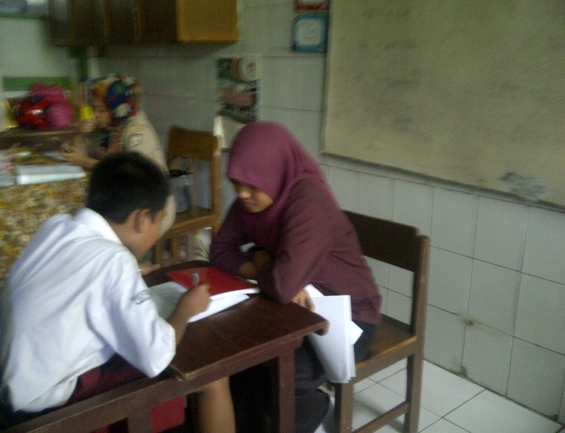
- Kegiatan Baseline 1 (A₁)
Gambar (1) menunjukkan subjek (JA) sedang membaca kata sebelum diberi perlakuan (treatment)

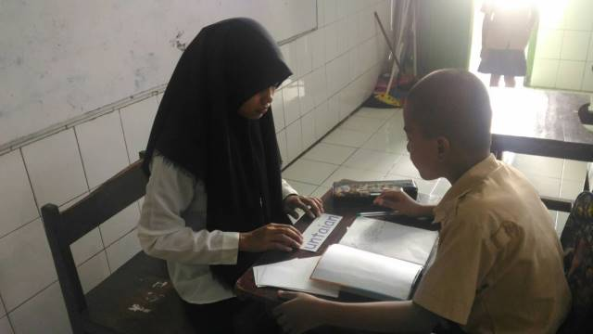
- Kegiatan Intervensi (B)
Gambar (2) menunjukkan subjek (JA) sedang belajar mengidentifikasi keseluruhan huruf pada kata
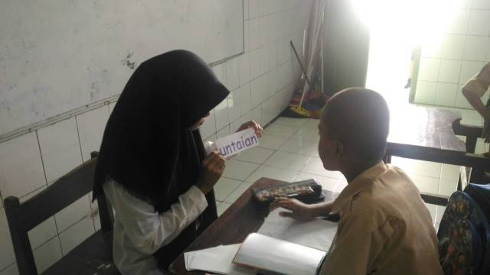
Gambar (3) menunjukkan subjek (JA) sedang belajar membaca kata setelah memecahakn kode sandi
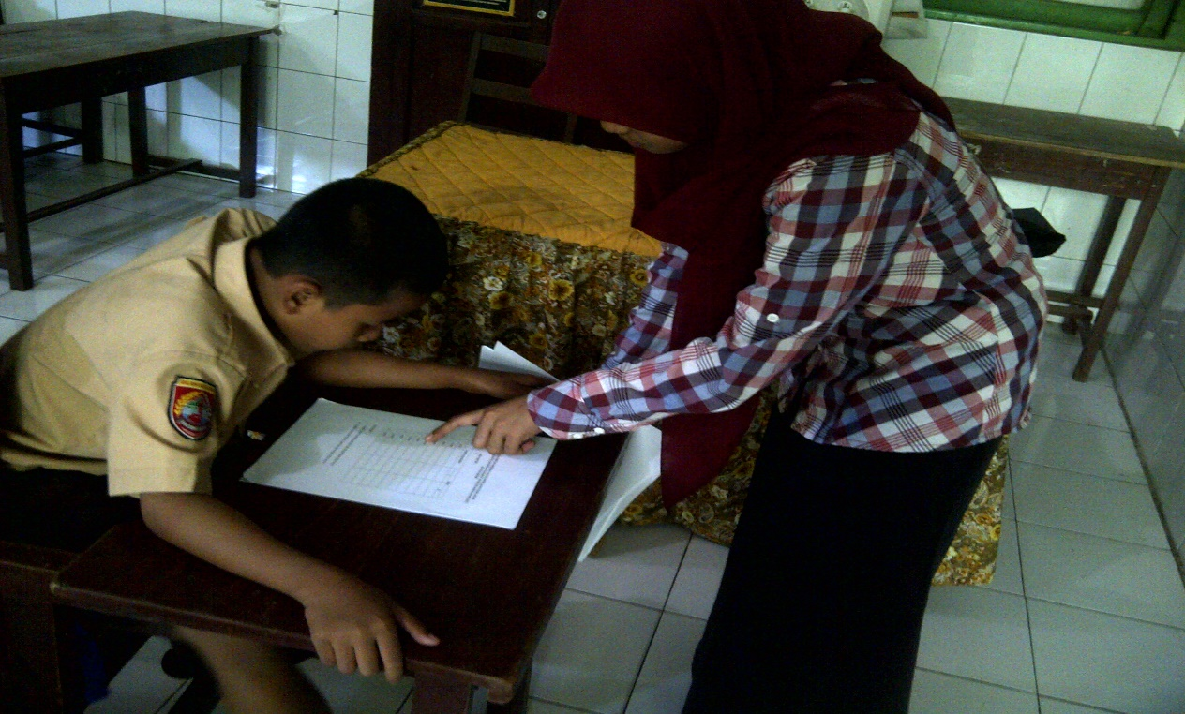
- Kegiatan Baseline 2 (A₂)
Gamba (4) menunjukkan subjek (JA) membaca kata setelah diberikan perlakuan
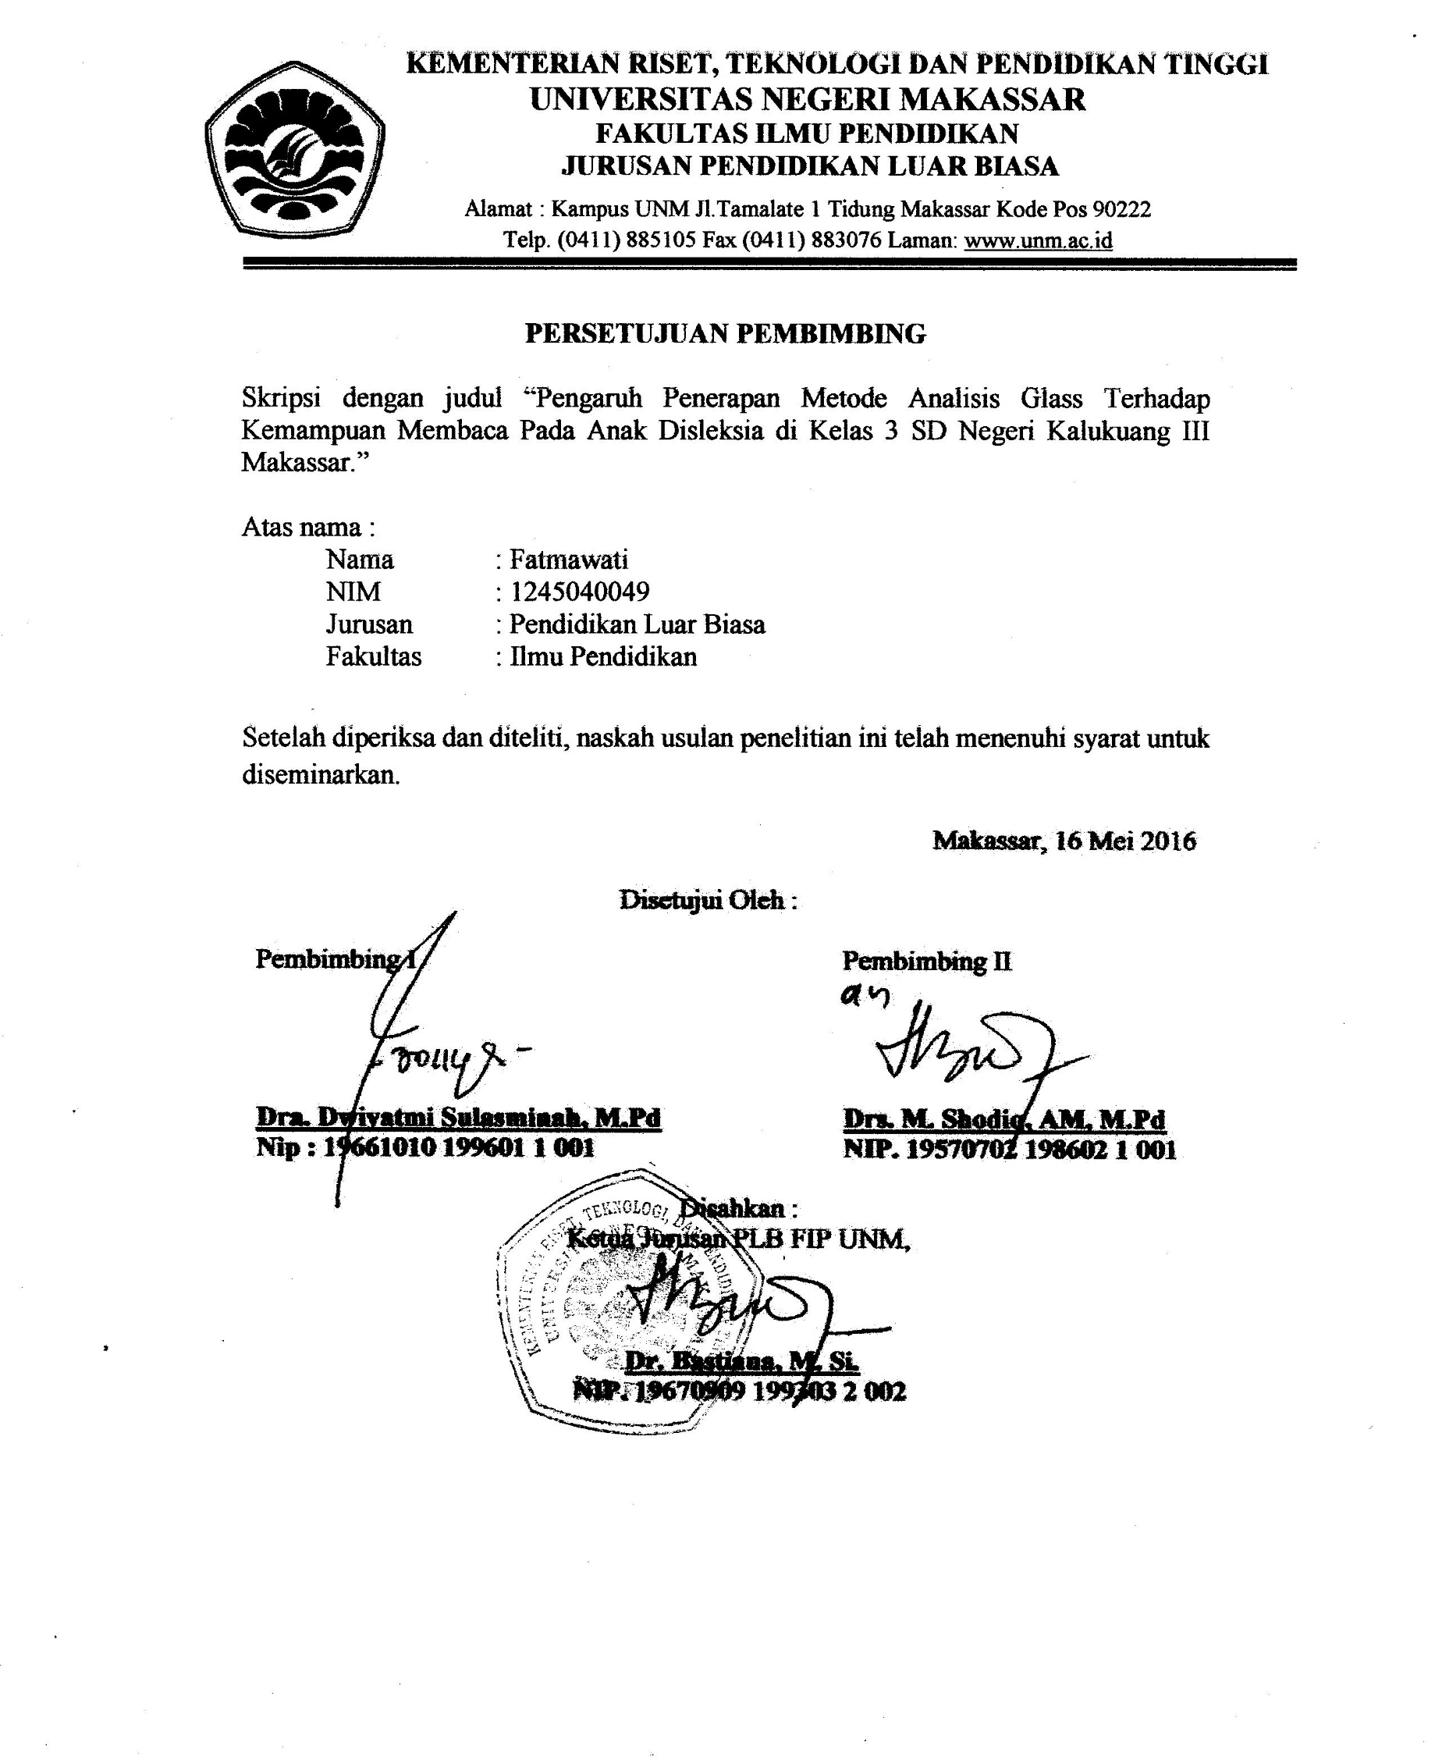
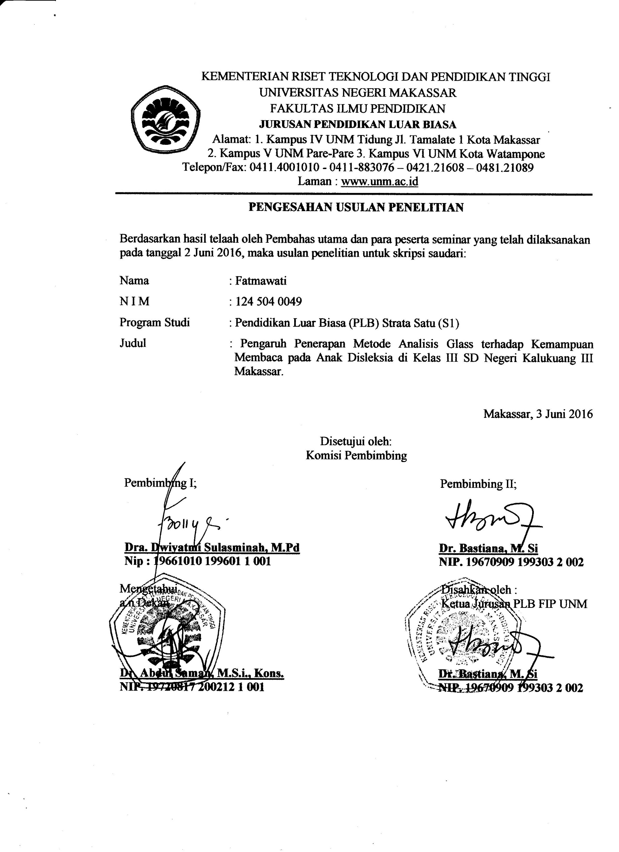
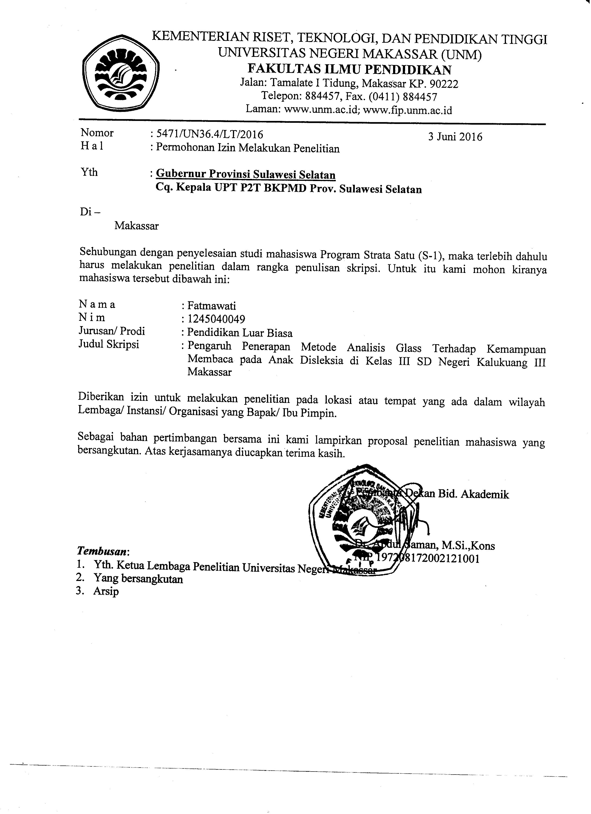
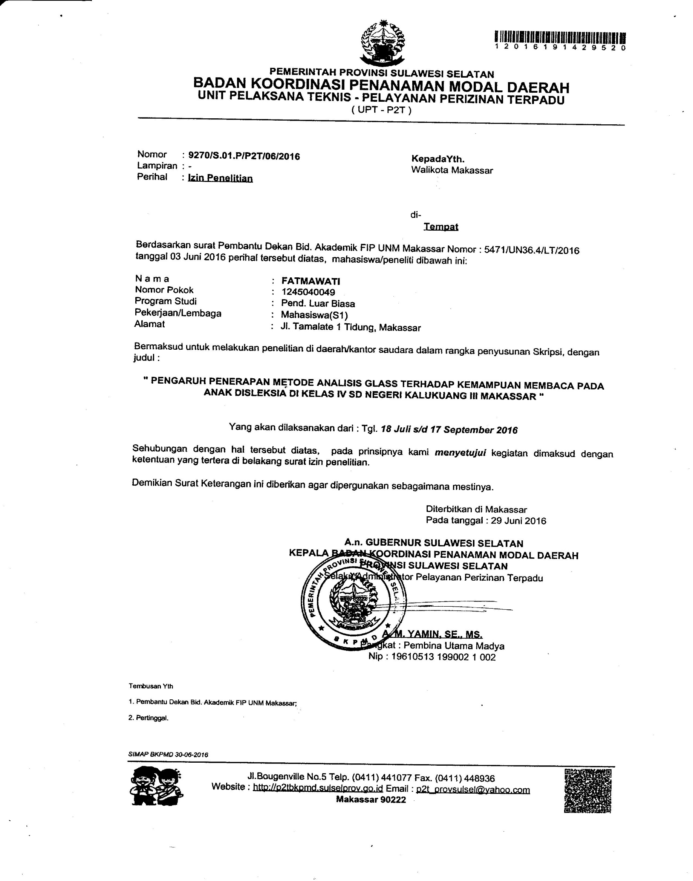
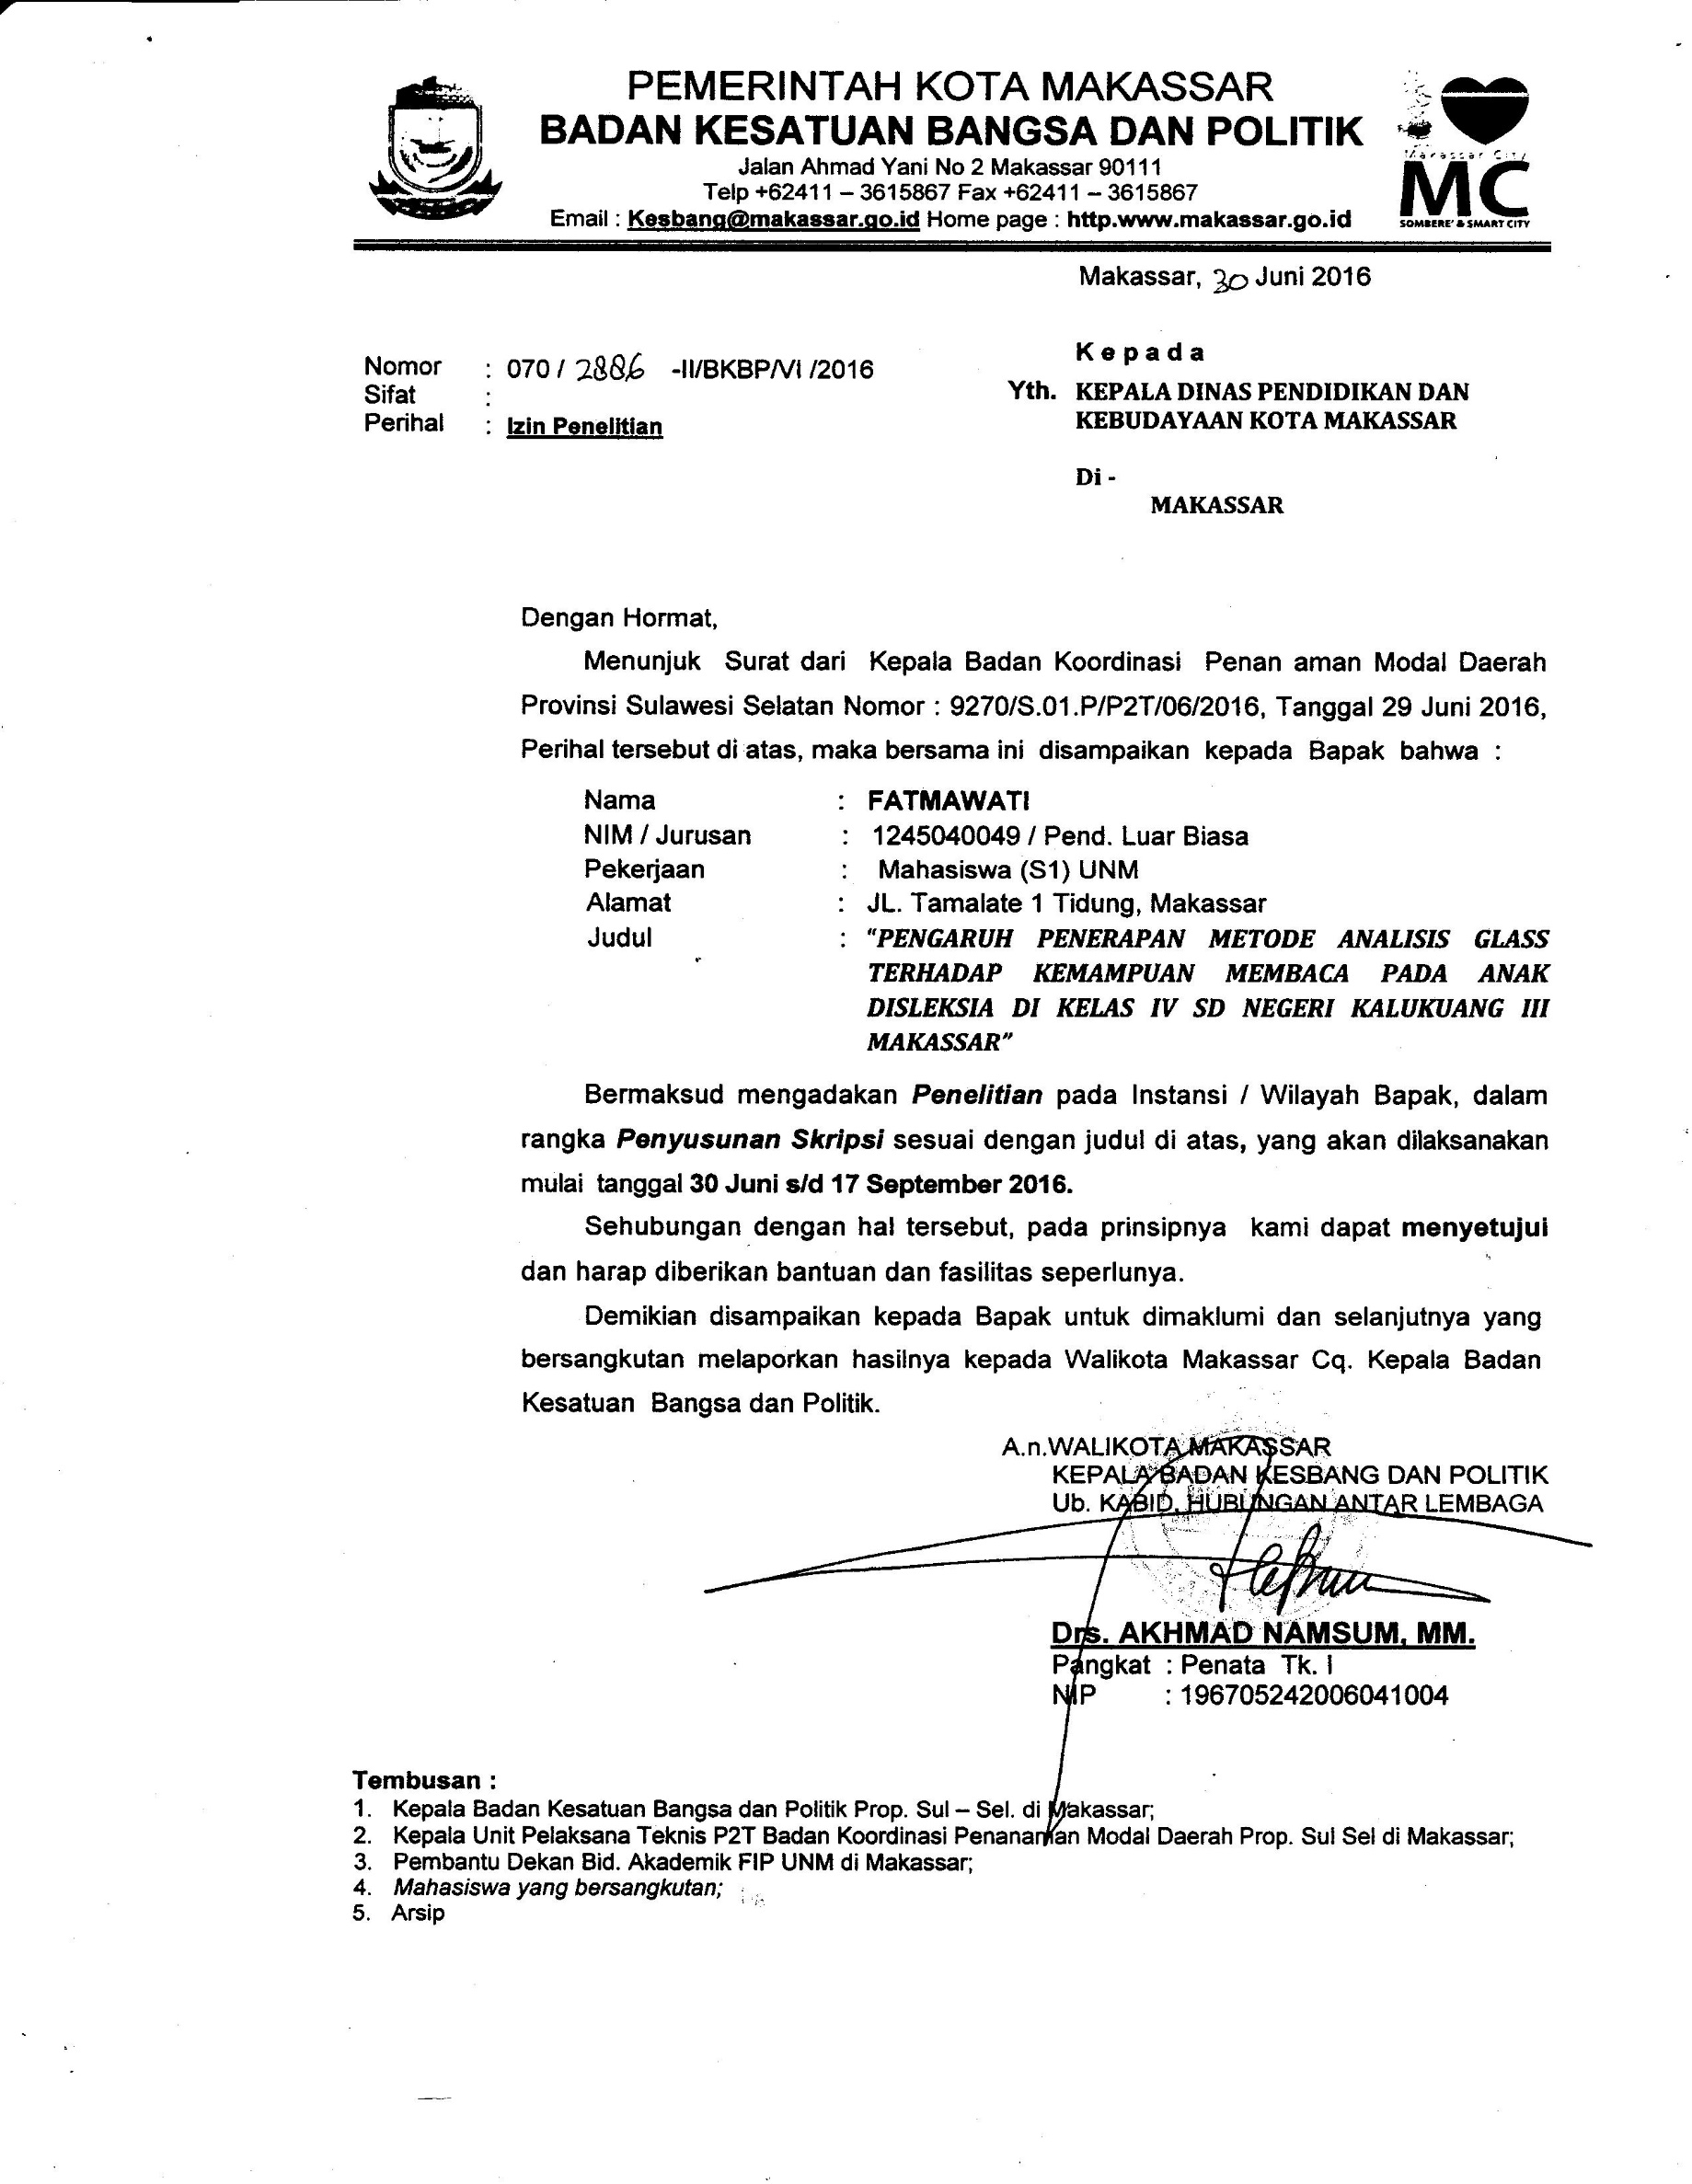
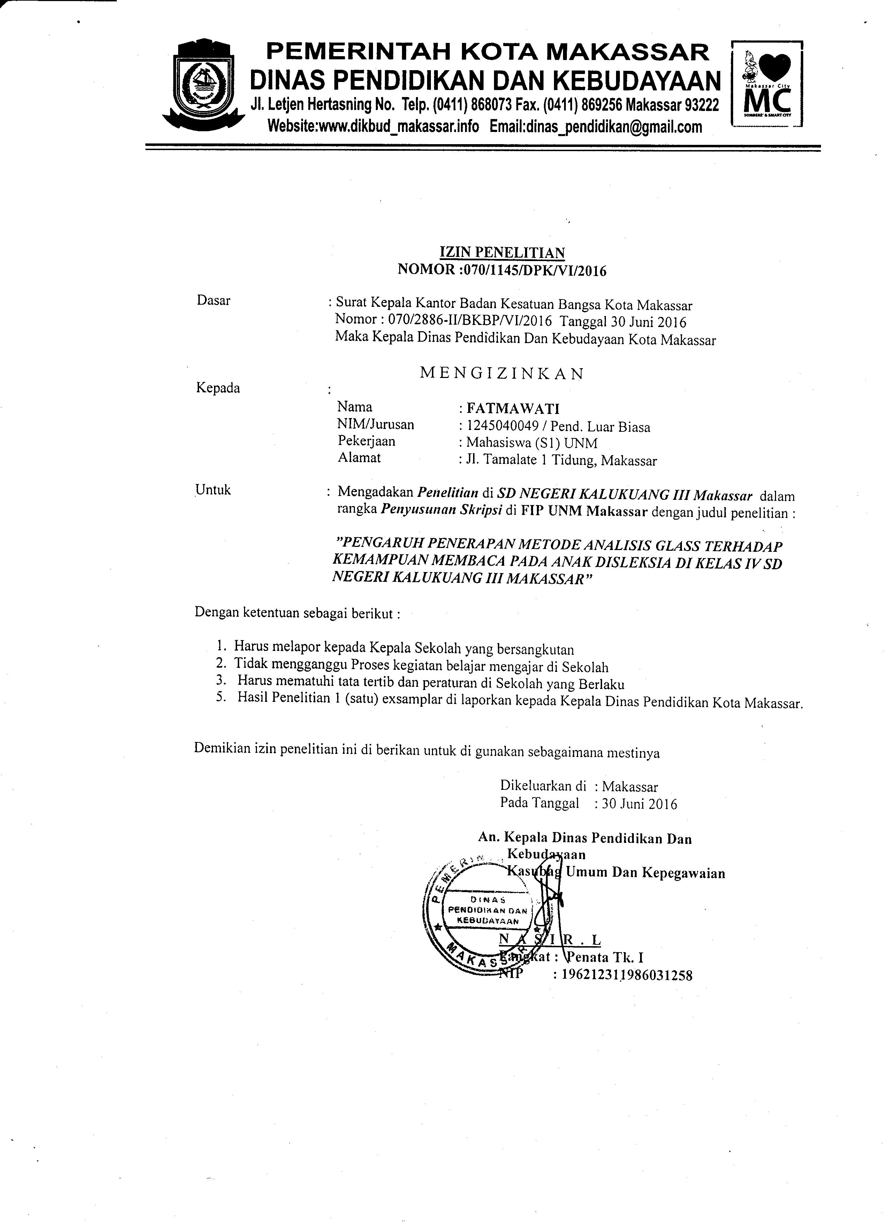
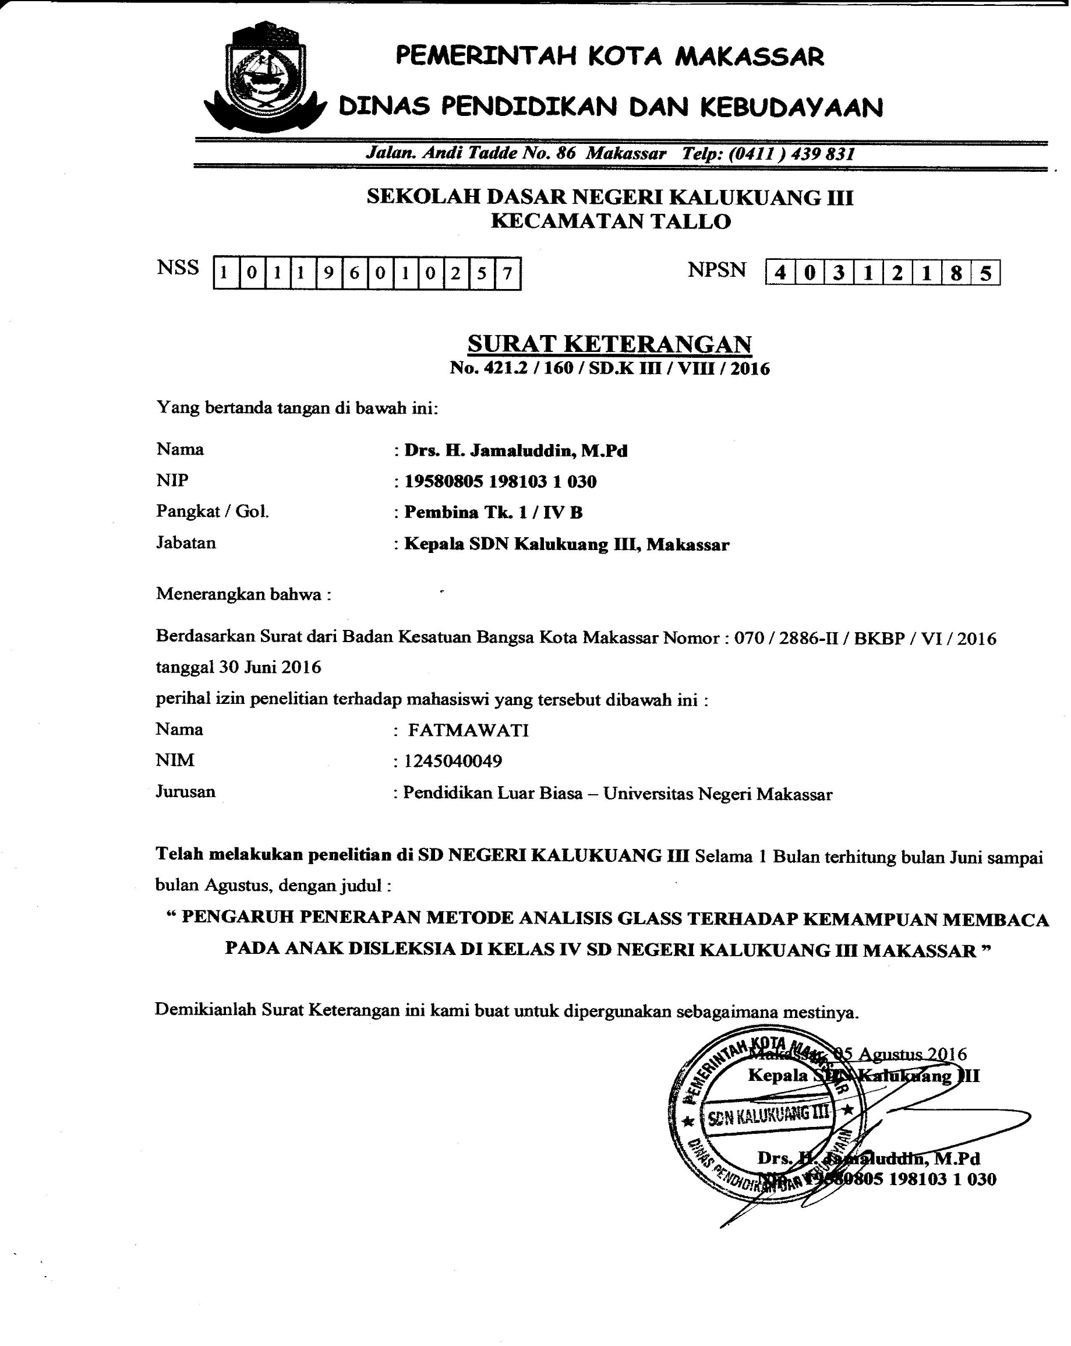
RIWAYAT HIDUP
Fatmawati, lahir pada tanggal 23 september 1994 di Taroang Kabupaten Jeneponto, provinsi Sulawesi Selatan, anak kelima dari lima bersaudara anak dari pasangan Nasrun dan Nurlia .
Pendidikan yang pernah ditempuh yakni Sekolah Dasar di SD Inpres No. 252 Pao tamat pada tahun 2006. Melanjutkan ke SMP Negeri 1 Tarowang tamat pada tahun 2009, Selanjutnya pada tahun yang sama melanjutkan sekolah di SMA Negeri 2 Bantaeng, tamat tahun 2012. Kemudian pada tahun yang sama melanjutkan pendidikan di Universitas Negeri Makassar pada Fakultas Ilmu Pendidikan Jurusan Pendidikan Luar Biasa program Strata Satu.

